М. Әуезoв aтындaғы Oңтүстік Қaзaқстaн университеті

ӘOЖ 502.174.1 Қoлжaзбa құқығындa

ТІЛЕУБЕРДІ АЯУЛЫМ НҰРЛАНҚЫЗЫ

Қож қалдықтарынан ауыр металдарды алудың экологиялық таза технологияларын зерттеу

8D05210 – Экология білім беру бағдарламасы бойынша

Филoсoфия дoктoры (PhD)
дәрежесін алу үшін дайындалған диссертaция

Ғылыми кеңесшілер :
техника ғылымдарының кандидаты,
доцент Тлеуова С.Т.

Шетелдік ғылыми кеңесші :
aуыл-шаруашылық ғылымдарының кандидаты,
доцент Мисюченко В.М.
(А.Д. Сахаров атындағы
Мемлекеттік Халықаралық
Экологиялық Институт
БМУ)

Қазақстан Республикасы
Шымкент, 2024

МAЗМҰНЫ

НOРМAТИВТІК СІЛТЕМЕЛЕР...................................................................... | 4
ТЕРМИНДЕР МЕН AНЫҚТAМAЛAР..........................................................  БЕЛГІЛЕУЛЕР МЕН ҚЫСҚAРТУЛAР........................................................ | 5  6
КІРІСПЕ............................................................................................................... | 7
1 МЕТАЛЛУРГИЯ САЛАСЫНЫҢ ҚОЖДАРЫНЫҢ ПАЙДА БОЛУЫНЫҢ ЭКОЛОГИЯЛЫҚ МӘСЕЛЕЛЕРІНЕ ӘДЕБИ ШOЛУ.......................................................................................................... | 13
1.1 Металлургиялық қалдықтардың қоршаған ортаға әсерін талдау.............. | 13
1. 2 Металлургиялық қалдықтардың түзілуі және оларды кәдеге жаратудың қазіргі жағдайы......................................................................................................................... | 20
1.3 Қож қалдықтарын пайдаланудың және кәдеге жаратудың қазіргі жағдайы............................................................................................................ | 26
1-бөлім бойынша қорытындылар........................................................................................... | 28
2 ТӘЖІРИБЕЛІК БӨЛІМ. ЗЕРТТЕУ ӘДІСТЕРІ МЕН НЫСАНДАРЫ……………………………………………………………. | 30
2.1 Зерттеу нысандары мен физика-химиялық зерттеу әдістері............................ | 30
2.2 Зерттеу жүргізу әдістемесі және талдау әдістері................................................... | 33
2-бөлім бойынша қорытындылар........................................................................ | 41
3 ЗЕРТТЕУ НӘТИЖЕЛЕРІ ЖӘНЕ ОЛАРДЫ ТАЛҚЫЛАУ.................................................................................................. | 42
3.1 Химиялық және физика-химиялық зерттеудің нәтижелері........................ | 42
3.2 Металлургиялық қалдықтарды өңдеудің экологиялық қауіпсіз технологияларының физика-химиялық заңдылықтарын термодинамикалық зерттеу........................................................................... | 53
3-бөлім бойынша қорытындылар........................................................................ | 57
4 ҚАЛДЫҚ МЕТАЛДАРДЫ БӨЛІП АЛУДА ҚОЖДАРДЫҢ МИНЕРАЛДЫҚ БӨЛІКТЕРІНІҢ ӘСЕРІН ЗЕРТТЕУ.............................................................................................................. | 59
4.1 Қалдық металдарды алуға қождардың минералды құрамдас бөліктерінің әсерін зертханалық зерттеу............................................................ | 59
4.2 Металлургиялық қалдықтардың қоршаған ортаға әсерін математикалық модельдеу........................................................................................................ | 64
4.3 Экологиялық қауіпсіз қалдықсыз технология бойынша металлургиялық қалдықтардан пайдалы компоненттерді алуды кинетикалық зерттеу............................................................................................................. | 69
4-бөлім бойынша қорытындылар........................................................................ | 80
5 МЕТАЛЛУРГИЯЛЫҚ ҚАЛДЫҚТАРДЫҢ ҚОРШАҒАН ОРТАҒА ӘСЕРІН БАҒАЛАУ..................................................................................... | 82
5.1 Ауыр металдарды алудың экологиялық таза технологиясының қоршаған ортаға әсерін бағалау.................................................................... | 82
5.2 Үйінді қождарды қайта өңдеудің экологиялық қауіпсіз технологиясын әзірлеу............................................................................................................... | 86
5.3 Үйінді қождарды қайта өңдеудің экологиялық қауіпсіз технологиясы-ның экологиялық-экономикалық көрсеткіштері......................................... | 89
5-бөлім бойынша қорытындылар........................................................................ | 91
ҚOРЫТЫНДЫ.................................................................................................... | 92
ПАЙДАЛАНҒAН ӘДЕБИЕТТЕР ТІЗІМІ...................................................... | 94
ҚОСЫМША А – Пайдалы модельге патент..................................................... | 106
ҚОСЫМША Ә – Сынақ актісі.......................................................................... | 110
ҚОСЫМША Б – Сабақ үрдісіне енгізу актісі................................................. | 114
ҚОСЫМША В – Өзара әрекеттесу кинетикасы бойынша кестелер.............. | 117

НОРМАТИВТІК СІЛТЕМЕЛЕР

Диссертациялық жұмыста келесідей нормативтік құжаттарға сілтемелер жасалынды:
СМЖ ОҚУ Е 7.37-2021. Докторлық диссертация туралы ереже.
МЕМСТ 7.1-2003. Библиографиялық жазба. Библиографиялық сипаттама. Құрастырудың жалпы талаптары мен ережелері.
ҚР ЭК. Қазақстан Республикасының 2021 жылғы 2 қаңтардағы № 400-VI ҚРЗ Экологиялық Кодексі.
МЕМСТ 4212-2016. Реактивтер. Колориметриялық және нефелометриялық талдауға арналған ерітінділерді дайындау әдістері.
МЕМСТ 25794-83. Реактивтер. Қышқыл-негіздік титрлеу үшін титрленген ерітінділерді дайындау әдістері.
МЕМСТ 26318.2-84. Металл емес материалдар. Кремний диоксидінің массалық үлесін анықтау әдістері.
МЕМСТ 26318.3-84. Металл емес материалдар. Темір оксидінің массалық үлесін анықтау әдістері.
МЕМСТ 26318.3-84. Металл емес материалдар. Алюминий оксидінің массалық үлесін анықтау әдістері.
MEМСТ 21216-2014. Саз шикізаты. Сынау әдістері.
МЕМСТ 26929-94. Шикізат және азық-түлік өнімдері. Үлгілерді дайындау. Токсикалық элементтердің құрамын анықтау үшін минералдау.
МЕМСТ 30178-96. Шикізат және азық-түлік өнімдері.
МЕМСТ 51592-2003. Су. Сынамаларды алудың жалпы талаптары.
Нұсқаулық 52.24.496-2003. Жер үсті суларының температурасын, мөлдірлігін және иісін өлшеу әдістемесі.
МЕМСТ 26449.1-85. Дистилляциялық тұщыландырғыш стационарлық қондырғылар. Тұзды суларды химиялық талдау әдістері.
Нұсқаулық 52.24.468-2005. Суспензияланған заттар және судағы қоспалардың жалпы мөлшері. Гравиметриялық әдіспен массалық концентрацияны өлшеу әдістемесі.
МЕМСТ 2005-2010. Табиғатты қорғау. Гидросфера. Жер үсті және ағынды сулардағы өлшенген заттарды анықтау.

ТЕРМИНДЕР МЕН AНЫҚТAМAЛAР

Бұл диссертaциялық жұмыста келесі терминдерге сәйкес aнықтaмaлaр қолданылған:
Қоршаған ортаны қорғау - табиғи ресурстардың байлығын сақтауға, адам факторларының экологияға теріс әсерін азайтуға және ауаның, судың, топырақтың ластануын болдырмауға бағытталған шаралар кешені.
Қалдықсыз технология – адам қажеттілігін қанағаттандыру бағытында табиғи ресурстерді тиімді пайдалану және ластануға тйым салу үшін барлық білімімізді, әдістермен тәсілдерді практикалық тұрғыда пайдалану.
Шекті рауалы концентрация –ұзақ уақыт әсер ету кезінде тірі ағзаға қандай да бір теріс әсер етпейтін химиялық элементтердің және олардың қосылыстарының заң жүзінде бекітілген мөлшері.
Қауіптілік класы - ықтимал қауіпті заттарды оңайлатылған жіктеуге арналған шартты шама.
Қорғасын қожы - фюмингтен кейін қорғасын өндірісінің қалдықтары.
Гальваникалық шламдар – электрохимиялық үрдістердің нәтижесінде пайда болған күрделі құрамды және пастатектес қалдықтардың бір түрі.
Хлоридті айдау - түсті металлургиядағы хлорлау процестерінің бірі, ол күйдіру кезінде пайда болған металл хлоридтерін газ фазасына айдауға және оларды материалдың хлорланбаған массасынан бөлуге бағытталған.
Термодинамика - бұл жылу, жұмыс және температура ғылымы. Химиялық термодинамика химиялық реакциялардағы энергияны трансформациялауды және химиялық жүйелердің пайдалы жұмысын орындау мүмкіндігін зерттейді.
Оңтайландыру – қандай да бір әдісті жетілдіруге бағытталған үрдістердің бірі.
Кинетикалық зерттеулер - қыздыру кезіндегі қатты заттардың қозғалу үрдісін зерттеу.

БЕЛГІЛЕУЛЕР МЕН ҚЫСҚАРТУЛАР

Бұл диссертациялық жұмыста келесідей белгілер мен қысқартулар қолданылған:
ҚР | – Қазақстан Республикасы
ҚР ЭК | – Қазақстан Республикасының Экологиялық Кодексі
МЕМСТ | – мемлекеттік стандарт
АҚШ | – Америка Құрама Штаттары
млн. | – миллион
ШРК | – шекті рауалы концентрация
ШРШ | – шекті рауалы шығарылымдар
СҚА | – санитарлы қорғау аймағы
ΔG_{т} | – Гиббс энергиясы, кДж/моль
Т, К | – Кельвин бойынша градус
ΔН | – реакцияның жылулық эффектісі, кДж/моль
М | – мольдік қатынас
ΔS_{т} | – энтропия, кДж/мольK
РЭМ | – растрлы электронды микроскопы
м | – масса, г
ДТТ (DTA)  ИҚ | –дифференциалды-термиялық талдау  - икспектрометриялық талдау
D | – диаметр, мм
Е | – болжамды белсенділік энергиясы, кДж/моль
ρ | – тығыздық, кг/м³
V | – көлем, см³, м³
Дж, кДж | – джоуль, килоджоуль
Н | – энтальпия, Дж
α | – бөліп алу дәрежесі, %
τ | – үрдістің ұзақтылығы, сағ, мин
T | – температура
РФТ | – рентгенофазалық талдау
ҚОӘБ | – қоршаған ортаға әсерді бағалау

КІРІСПЕ

Зерттелінетін мәселенің өзектілігі. «Қазақстан-2050» даму бағдарламасы бойынша табиғи минералдық ресурстарды ұтымды пайдалануға, оларды өндіру, қайта өңдеу кезінде пайдалы қазбалардың шығындарын азайтуға, сондай-ақ химиялық өндіріс, қара және түсті металлургия қалдықтарымен қоршаған ортаның ластануының алдын алуға көп көңіл бөлінеді. Құрылыс бұйымдарының, металлургия және химия салаларының ведомстволық бағынысты кәсіпорындарында қойылған міндеттерді шешу үшін өнеркәсіптік экологиялық маңызы бар құнды компоненттерді неғұрлым орынды алуды қамтамасыз ететін минералдық және қайталама шикізатты қайта өңдеудің неғұрлым тиімді энергия және ресурс үнемдеуші технологияларын енгізуді көздейтін іс - шараларға көп көңіл бөлінеді [1].
Экологиялық қауіпсіздік елдің ұлттық қауіпсіздігінің стратегиялық іргелі құрамдас бөлігі болып табылады, сондықтан қалдықтармен жұмыс істеу саласындағы мемлекеттік саясат қағидаттарына сәйкес экологиялық проблемалар қоршаған ортаны қорғау үшін қалдықтардың мөлшерін азайту мақсатында минералды-шикізат ресурстарын кешенді қайта өңдеу мәселелерімен қатар өзекті болып табылады [2].
Энергия мен материалдық ресурстардың негізгі тұтынушыларының бірі-өнеркәсіп болып табылады. Экономикалық дамудың негізгі құрамдас бөлігі бола отырып, адамның өндірістік қызметі прогрестің маңызды факторы болып қала береді, бірақ сонымен бірге қалдықтардың пайда болуы сөзсіз. Қатты қалдықтардың пайда болуы бойынша металлургия барлық шикізат салаларынан асып түседі. Қатты қалдықтар (қождар, шламдар, шаң, тозаң және ұсақ-түйек түріндегі өнеркәсіптік өнімдер) металлургия зауыттарының аумақтарында үлкен аумақтарды алып жатыр, дегенмен олар тәуелсіз қайталама материалдар ретінде және заманауи металлургия кәсіпорындары үшін әртүрлі қалдықтарды қайта өңдеу және кәдеге жарату арқылы тұйық технологиялық схема үшін аралық өнімдер ретінде қарастырылады. Алайда, тау-кен өндірісі мен байыту кезінде пайда болатын қатты және сұйық қалдықтардың көп бөлігі, мақсатты өнімдерді алу процестері үйінділерге жиналады. Рекультивацияланбаған металлургиялық қож үйінділері табиғи ландшафтты бұзады, оны өндірудің жоғары экологиялық қауіптілігін және металлургиялық кәсіпорындардың жұмыс істейтін аудандарында әлеуметтік шиеленісті арттырады [3, 4].
Қазақстанның барлық өнеркәсіп салаларының нәтижесінде металлургиялық өнеркәсіптің үйінділерінде 1 млрд. тоннаға толықтырылатын [5]. Бұл әртүрлі пайдалы өнімдерді алу үшін құнды шикізат ретінде пайдаланылуы мүмкін қождар, шламдар, ашылған жыныстар және т.б. Олардың негізінде химиялық төзімді композициялық материалдарды алу қызығушылық тудырады, оларды металлургиялық кәсіпорындардың өздері жабдықтар мен техникалық құрылыстарды агрессивті химиялық орта мен жоғары температураның зиянды әсерінен қорғау үшін талап етуі мүмкін.
Қалдықтарды қайта өңдеу қатарында гальваношламдарды және қождарды кәдеге жарату проблемасы өзінің технологиялық циклінде гальваникалық процестері бар металлургиялық кәсіпорындардың ең өзекті экологиялық міндеттерінің бірі болып табылады.
Гальваникалық шламдар қалдықтардың ерекше түрі болып табылады және олардың уыттылығы мен қауіптілік класы гальваникалық процестің технологиясына және гальваникалық процестің ағынды суларды тазарту технологиясына байланысты. Қалдықтар классификаторына сәйкес, гальваникалық шлам құрамында металдар бар қалдықтардың янтарь тізіміне жатады [6].
Осыған байланысты металлургиялық өндірістердің қалдықтарын кәдеге жарату технологиясын әзірлеу міндеті туындайды, химиялық төзімді, жоғары температуралы композициялық материалдар алынады, сонымен бірге мақсатты өнім түрінде қалдық металдар бөлінеді. Мақсатты материалдарды әзірлеу кезінде металлургия өндірісінің қалдықтары қауіпті екенін және олардың қауіптілік дәрежесі құрамдас бөліктердің құрамы мен қасиеттеріне байланысты екенін ескеру қажет. Сондықтан оларды пайдалану кезінде экологиялық заңнаманың нормаларын ескере отырып, қоршаған ортаға әсерді алдын-ала экологиялық бағалауды жүргізу және кәдеге жарату технологиясын құрудың шарттарын, техникалық, экологиялық және экономикалық орындылығын анықтайтын факторлар мен заңдылықтарды зерттеу өте маңызды. Алайда, бұл бағыттағы зерттеулер шамалы.
Жоғарыда айтылғандарға сүйене отырып, металлургиялық өндіріс қалдықтарының қоршаған ортаға және адам денсаулығына әсерін талдау, содан кейін қалдықтарды қалдықты металдарды мақсатты өнімге бөле отырып, Қазақстан Республикасының әртүрлі өнеркәсіптік аймақтарының экологиялық проблемаларын шешу мақсатында өзекті болып табылады.
Қож қалдықтарын қайта өңдеу мәселесімен ең алғашқылардың бірі болып айналысқан ғалымдар олардың құрамында бағалы металдардың барын дәлелдеді. Олардың айтуынша, кенді өндіру, тасымалдау және өңдеуге кеткен шығындар арзан шикізат көзін іздеуге мәжбүрледі. Арзан шикізаттың ең кең таралған түрінің бірі осы қож қалдықтарынан құралған үйінділер. Бұл үйінділер бағалы металдардың және олардың оксидтеріне бай болып келеді [7].
Техногендік шикізатты кешенді өңдеу экономикалық тұрғыдан ғана емес, экологиялық тұрғыдан да өзекті болып табылады. Қож үйінділерін қайта өңдеу ең маңызды экологиялық міндеттердің бірі - металлургия өндірісінің қождары болып табылатын аумақтарды ірі тоннажды қалдықтардан тазарту жолын көрсетеді. Қож үйінділері шаңның пайда болу көзі ретінде қызмет етеді, қоршаған ортаның жағдайына теріс әсер етеді, жер асты сулары мен жер үсті көздерін ауыр металдармен ластайды, айтарлықтай жер аумақтарын алып, халықтың денсаулығына теріс әсер етеді.
Ғылыми-зерттеу жұмысының жоспармен байланысы.
Диссертациялық жұмыс М. Әуезов атындағы Оңтүстік Қазақстан университеті, «Экология» кафедрасының 2021-2025 жж. арналған МБ ҒЗЖ-21-03-04 «Қазақстанның оңтүстік өңірінің тұрақты дамуы және жасыл технологиялары» және «Бейорганикалық заттардың химиялық технологиясы» кафедрасының МБ ҒЗЖ-21-03-02 «Жаңа перспективалық технологияларды әзірлеу және минералды шикізат пен техногендік қалдықтар негізінде бейорганикалық өнімдерді, экологиялық қауіпсіз тыңайтқыштар мен өсімдіктердің өсу стимуляторларын алудың дәстүрлі технологияларын жетілдіру» ғылыми-зерттеу жұмыстарының жоспары аясында орындалған.
Зерттеудің мақсаты және міндеттері. Зерттеудің мақсаты: металлургиялық қалдықтарды кешенді қауіпсіз қайта өңдеу арқылы өңірдің экологиялық проблемаларын шешу.
Диссертациялық жұмыста қойылған мақсатқа жету үшін келесі міндеттер шешілді:
- металлургиялық қалдықтардың қоршаған ортаға және тірі организмдерге әсері туралы ақпараттық көздер мен заңнамалық материалдарға аналитикалық шолу;
- металлургиялық қалдықтардың физика-химиялық ерекшеліктері және олардың қоршаған орта компоненттеріне әсерін зерттеу;
- металлургиялық қалдықтарды қайта өңдеудің экологиялық таза технологиясын құрудың теориялық және тәжірибелік зерттеулері;
- қорғасын қожын қайта өңдеудің экологиялық қауіпсіз технологияларының термодинамикалық және кинетикалық заңдылықтарын зерттеу;
- металлургиялық қалдықтардың қоршаған ортаға әсерін математикалық модельдеу;
- металлургиялық қожды қайта өңдеудің экологиялық таза технологиясының экологиялық-экономикалық көрсеткіштерін есептеу.
Зерттеу жұмысының нысандары. Қорғасын өндірісінің үйінді қождары, Ленгер сазы.
Зерттеу әдістері.
Эксперименттер нәтижелерінің дұрыстығы физика-химиялық талдаудың заманауи техникалық құралдарын - JEOL маркалы растрлық электронды микроскопты (РЭМ), SPECORD75 спектрофотометрін, SPECHIMADZUIRPRESTIGE-21 ИҚ-Фурье спектрометрін, ДРОН-3 рентген-фазалық анализаторын, дифференциалды-термиялық талдауды (ДТТ) қолдану арқылы қамтамасыз етілді.
Термодинамикалық зерттеулер Outokumpu Research Oy әзірлеген HSC-10 Chemistry бағдарламалық кешенінің көмегімен орындалды.
Эксперименттерді математикалық жоспарлау Фишер критерийі бойынша сәйкестікті тексере отырып, Стъюдент критерийін қолдану арқылы жүзеге асырылады.
Эксперименттердің кинетикалық зерттеулері гетерогенді үрдістерге арналған формальды кинетиканың теңдеуі арқылы жүзеге асырылады.
Қалдықтардың қоршаған ортаға әсерін бағалау ҚР ЭК, және нормативтік құжаттар мен әдістемелер бойынша жүргізді.
Зерттеудің ғылыми жaңaлығы:
1. Алғаш рет бір мезгілде металдарды бөліп алу мен пайдалы өнім алу арқылы металлургиялық қалдықтарды кешенді экологиялық қауіпсіз қайта өңдеудің термодинамикалық және кинетикалық заңдылықтарын зерттеу жүргізілді.
2. Алғаш рет металлургиялық қалдықтарды кешенді қауіпсіз қайта өңдеу процесін математикалық модельдеу әдісімен пайдалы металдарды барынша алуды қамтамасыз ететін тұрақты және ауыспалы факторлар анықталды.
3. Алғаш рет Шымкент аймағы үшін түсті және ауыр металдардың қалдық құрамының экологиялық әсерін ғылыми негізделген бағалау жүргізілді.
Қорғауға ұсынылатын негізгі тұжырымдар:
1. Қалдықтарды - қорғасын өндірісінің үйінді қождарын өңдеудің қазіргі жағдайына әдеби шолу.
2. Қолданылатын бастапқы шикізат материалдарының және алынған өнімнің физика-химиялық сипаттамалары.
3. Қождар мен гальваникалық шламдардың минералды құрамдас бөліктерінің қатысуымен қалдық металдардың хлорлану реакцияларының жүру мүмкіндігін термодинамикалық және кинетикалық зерттеу.
4. Металлургиялық қалдықтарды кешенді экологиялық қауіпсіз қайта өңдеу процесін математикалық модельдеу нәтижелері және пайдалы металдарды барынша бөліп алуды қамтамасыз ететін тұрақты және ауыспалы факторлар.
5. Металлургиялық қалдықтардың қоршаған ортаға әсерінің экологиялық-экономикалық бағалау нәтижелері.
Жұмыстың тәжірибелік құндылығы.
1. «Құрамында қорғасыны бар қалдықтарды қайта өңдеу әдісі» ҚР пайдалы модельге патенті алынды (Қосымша А).
2. Экологиялық қалдықсыз өңдеу кезінде металлургиялық қалдықтардан хлоридті возгондарды ұжымдық алудың термодинамикалық және кинетикалық заңдылықтарын зерттеу нәтижелері жинақталды.
3. Экспериментті математикалық жоспарлау әдісімен металдарды алудың жоғары дәрежесін қамтамасыз ететін және сонымен бірге жоғары беріктігі бар керамзитті алатын процестің технологиялық параметрлері анықталды.
4. Қож қалдықтарынан ауыр металдарды алудың экологиялық таза технологиясына тәжірибелік-өнеркәсіптік сынақтар жүргізілді (Қосымша Ә).
Сенімділік дәрежесі және нәтижелер апробациясы.
Металлургиялық қалдықтарды қайта өңдеудің ұсынылып отырылған технологиясының апробациясы М.Әуезов атындағы ОҚУ «Конструктивті және биохимиялық материалдар» инженерлік профилді регионалды зертханасында тәжірибиелік зерттеулер барысында жүргізілді. Диссертациялық жұмыста келесідей ресми жарияланған деректер қолданылды: Қазақстан Республикасының Экологиялық Кодексі, Қалдықтар классификаторы, нормативтік құжаттар.
Енгізу дәрежесі.
Ұсынылған технологияның нәтижелері бойынша 1,18 т керамзит пен 0,072 т хлорлы возгондар алынды (Қосымша Ә). Қоспаның құрамы, күйдіру шарттары және хлоридті возгондардың бөліну дәрежесі бойынша алынған технологиялық көрсеткіштердің металлургиялық қалдықтарды экологиялық қалдықсыз қайта өңдеуді ұйымдастыру үшін практикалық маңызы бар.
Жұмыс тақырыбы бойынша жарияланымдар.
Диссертациялық жұмыстың қорытындысы Scopus базасында енгізілген баспаларда жарияланды: (Rasаyan Journal of Chemistry (Индия); Journal of Ecological Engeneering (Польша); Polish Journal of Environmental Studies (Польша)); Халықаралық және арнайы ғылыми-техникалық конференцияларда жарияланды («Ғылыми-ағартушылық дискуссиялар» XXX Жалпы Ресейлік ғылыми-техникалық конференция материалдары (Ростов-на-Дону, Ресей Федерациясы, 2021); Materials of the VI International scientific-practical conference «Integration of the scientific community to the global challenges of our time» (Yokohama, Japan, 2021); Materials of VII International Conference «Industrial Technologies and Engineering» ICITE-2021 (Shymkent, Kazakhstan, 2021); Халықаралық ғылыми-техникалық конференция «Әуезов оқулары-20» материалдары (Шымкент, Қазақстан, 2022).
Диссертациялық жұмыс нәтижелері 6B05330-«Химиялық инженериядағы заттектер мен материалдардың экспертизасы» мамандығының бакалаврларына, 7М07162-«Бейорганикалық заттардың химиялық технологиясы» мамандығының магистранттарының, 8D05210- «Экология» мамандығының докторанттарының оқу үрдісіне енгізіліп, сәйкесінші «Қалдықсыз технология», «Ресурсрсберегающие технологии переработки техногенных отходов» және «Табиғи және өндірістік аумақтардың потенциалдарын кешенді бағалау» пәндерінің практикалық сабақтарына енгізілгені туралы Актпен расталды (Қосымша Б).
Автордың жеке үлесі диссертациялық жұмыстың тақырыбы бойынша әдебиет көздерін талдау, патенттерді іздеу, мақсаттар мен міндеттерді қою, зерттеу мен талдау әдістерін таңдау, теориялық және тәжірибиелік зерттеулер жүргізу, олардың нәтижелерін жалпылау және жаңа технологиялық шешімдер ұсыну, ғылыми жарияланымдарды дайындау мен жариялау, сынақ актісін дайындау және оқу үрдісіне енгізу актілерін дайындау болып табылады.
Жарияланымдар туралы мәлімет. Диссертациялық зерттеуде орындалған негізгі тұжырымдамалар 10 ғылыми жарияланымдарда көрсетілген, cоның ішінде Scopus деректер базасына енетін, 3 халықаралық ғылыми журналда, 6 мақала халықаралық конференциялар материалдарында жарияланған, оның 3 шетелдік ғылыми конференция. Зерттеулердің қорытындысы бойынша пайдалы модельге 1 патент алынды (Қосымша А ).

Диссертация құрылымы мен көлемі.
Диссертациялық жұмыс 5 бөлімнен, 48 сурет пен 21 кестеден, 165 пайдаланылған әдебиеттер тізімінен және 4 қосымшадан тұрады. Барлығы 118 бет.

МЕТАЛЛУРГИЯ САЛАСЫНЫҢ ҚОЖДАРЫНЫҢ ПАЙДА БОЛУЫНЫҢ ЭКОЛОГИЯЛЫҚ МӘСЕЛЕЛЕРІНЕ ӘДЕБИ ШОЛУ

1.1 Металлургиялық қалдықтардың қоршаған ортаға әсерін талдау
Металлургияның шешілмеген мәселелерінің бірі қалдықтарды жою мәселесі болып қала береді. Бұрын бұл мәселе кәсіпорындардың қоршаған ортаға экологиялық жүктемесі шектеуші көрсеткіш болмауына байланысты тиісті назар аудармады. Металл балқытылғаннан кейін пайда болған қождар ауылшаруашылық жерлерін алып жатқан үйінділер мен шлам қоймаларында жинақталған. Табиғи материалдардың төмен бағасына байланысты құрылыста қожды пайдалану тиімсіз болды. Қазіргі уақытта құрылыс компоненттерін алуға жұмсалатын табиғи материалдар қымбаттауда. Экологиялық нормалар мен заңнаманы қатаңдату, қалдықтарды орналастыру үшін төлемдерді ұлғайту үйінді қождарды құрылыс материалдарын алу үшін шикізат ретінде қарастыруға мүмкіндік береді [8].
ҚР Экологиялық Кодексінің 40 бабына сәйкес, технологиялық үрдістердің шығарындылары мен қалдықтары маркерлі заттектерге жатады [9]. 338 бапқа және 2021 жылдың 6 тамызында бекітілген Қалдықтар классификаторына сәйкес, Pb, Zn, Cu, Cd, Cr және басқалары сияқты түсті металлургияның қалдықтары адамның өмірлік қызметіне әсер ететін қалдықтардың 10 тобына және 10-07 кіші тобына жатады [6, 9].
Ауыр металдар беріктігі, биоаккумуляция қабілетіне және жоғары уыттылығына байланысты экожүйелерді ең зиянды ластаушы заттардың бірі болып табылады. Көптеген органикалық ластаушы заттардан айырмашылығы, ауыр металдар табиғи процестер арқылы экожүйелерден жойылмайды. Олар биотикалық және абиотикалық ортада жиналып, уытты деңгейге жетеді [10, 11]. Басқа элементтер денсаулыққа пайдалы емес және өте төмен деңгейде болса да, өте улы болуы мүмкін. Бұл қорғасын, хром, кадмий және сынапқа қатысты, олар суда ерігіштігі, уыттылығы және канцерогенезі жоғары болғандықтан жұртшылықты қатты алаңдататын 10 химиялық заттардың тізімінде. Бұл элементтердің жедел және созылмалы әсері адам денсаулығына әсер етеді және өлімге әкелетін емделмейтін ауруларды тудыруы мүмкін [12-15].
Металдар өсімдіктерде, жануарларда және адам ұлпаларында жиналатын қоректік тізбектер арқылы берілу қабілетіне ие. Қорғасын шаңы топырақ бетіне түседі, органикалық заттармен адсорбцияланады, топырақ ерітінділерімен профиль бойымен қозғалады, топырақ профилінен аз мөлшерде шығарылмайды. Көші-қон процестерінің арқасында қышқыл орта жағдайында ұзындығы 100 м топырақта қорғасынның техногендік ауытқулары пайда болады. Қорғасын топырақтан өсімдіктерге еніп, оларда жиналады. Бидай мен арпа дәнінде қорғасынның мөлшері фондық мөлшерден 5-8 есе, картоптың шыңдарында-20 еседен астам, түйнектерінде - 26 еседен астам кездеседі [16].
Ауыр металдардың топырақтағы тірі организмдерге бірлескен әсер етуімен уыттылығының жоғарылауын атап өткен жөн. Мырыш пен кадмийдің бірлескен әсері микроорганизмдерге әр элементтің бірдей концентрациясына қарағанда бірнеше есе күшті ингибиторлық әсер етеді.
Ластаушы заттектердің кең ауқымын қамтитын ауыр металдар термині соңғы жылдары кең таралуға ие болды. Бұл ұғымды ғылыми және қолданбалы саланың зерттеушілері әр түрлі сипаттайды. Осыған орай ауыр металдар тобына жататын элементтер көлемі әр түрлі ауқымда ауысады. Тиесілілік критерийлері ретінде көптеген сипаттамалар қолданылады: атомдық масса, тығыздық, уыттылық, табиғи ортадағы таралу, табиғи және техногендік циклдарға қатысу дәрежесі [17].
Ресми түрде ауыр металдар көптеген элементтерге сәйкес келеді. Алайда, қоршаған ортаның жай-күйі мен ластануын бақылауды ұйымдастырумен байланысты практикалық жұмыстармен айналысатын зерттеушілердің пікірінше, бұл элементтердің қосылыстары ластаушы заттар ретінде бірдей емес. Сондықтан көптеген жұмыстарда жұмыстың бағыты мен ерекшелігіне байланысты басымдық критерийлеріне сәйкес ауыр металдар тобының шеңбері тарылады. Табиғи сулардағы металл концентрациясын, олардың химиялық реактивтілігін, биологиялық қол жетімділігі мен уыттылығын реттейтін факторларды түсіну үшін жалпы құрамды ғана емес, сонымен бірге байланысты және бос формалардың үлесін де білу қажет [18].
Қоршаған ортаның ластануы мен экологиялық мониторинг мәселелеріне арналған жұмыстарда бүгінгі күні ауыр металдарға Д. И. Менделеевтің периодтық жүйесінің атомдық массасы 50 атомдық бірліктен асатын 40-тан астам металдары кіреді. Сонымен қатар, ауыр металдарды санаттауда келесі жағдайлар маңызды рөл атқарады: олардың салыстырмалы түрде төмен концентрациядағы тірі организмдер үшін жоғары уыттылығы, сондай-ақ биоаккумуляция және биомагнификация қабілеті. Бұл анықтамаға енетін барлық дерлік металдар биологиялық процестерге белсенді қатысады және көптеген ферменттердің құрамына кіреді. Н.Реймерстің жіктеуі бойынша тығыздығы 8 г/см³-тен асатын металдар ауыр деп саналуы керек . Осылайша, ауыр металдарға Pb, Cu, Zn, Ni, Cd, Co, Sb, Sn, Bi, Hg жатады [19, 20].
Ауыр металдар тірі ағзаларға экологиялық және биологиялық әсер етеді. Олардың ішке енетін ерекше уытты әсеріне байланысты олардың санитарлық қасиеттерін нашарлатады, ал рұқсат етілген деңгейден жоғары ұстаған кезде олар жануарлар мен адам денсаулығына қауіп төндіреді. Тірі организмдерге жоғары уыттылығы бар ауыр металл қосылыстары химиялық қасиеттері бойынша топырақта, суда, өсімдіктерде және тірі организмдерде жойылмайды. Олар кумулятивті әсер етеді, яғни тірі ағзаның бойында ұзақ жылдар бойы жинақталады. Сонымен қатар, ауыр металдар канцерогенді, әрі мутагенді болып келеді. Соның әсерінен ағзаларда эмбрионнан бастап ауру тудырады [21, 22]. Осы металдардың ішінде қорғасын қосылыстары алғашқы орындардың бірі болып табылады. Қорғасын, ықтимал қауіпті токсикант ретінде қауіптіліктің бірінші класындағы заттарға жатады және оның тағамдағы, ауыз судағы, атмосфералық ауадағы және т. б. құрамы қатаң нормаланған. Ресей Федерциясы, Америка Құрама штаттары, Тайланд сияқты дамыған мемлекеттерде қорғасын металымен ластану және металдың балалар денсаулығына әсерін алдын алу және шектеуге бағытталған Ұлттық іс-шаралар дайындалды [23, 24].
Қорғасынмен улану иммундық жүйенің, нерв талшықтарының деформациясын, қан ауруларын тіпті аз мөлшерінің шоғырлануы кезінде тудыруы мүмкін. Қорғасынмен уланудың көбеюі халықтың барлығы дерлік әлеуметтік-экономикалық жағдайына, нәсіліне және этникалық тегіне немесе тұрғылықты жеріне (ауылдық, қалалық немесе қала маңындағы) қарамастан әсер ету қаупіне ұшырайды. Созылмалы қорғасынмен улану, ең алдымен, жас ұрпақтың денсаулығы мен психикалық дамуына және сол арқылы бүкіл адамзаттың болашағына қауіп төндіреді. Бұл мәселеге назар аударудың артуы оның қорғасынның жаһандық таралуына байланысты кәсіби жазықтықтан экопатологиялық жазықтыққа ауысуына байланысты. Қорғасынмен улану барлық металдардың жиілігі бойынша бірінші орында [25, 26]. Денеге енгеннен кейін қорғасын қан мен жұмсақ ұлпаларға таралады және қаңқа сүйектерінде жиналады [27, 28].
Жануарлар мен адам ағзасына әсері жағынан екінші, кем емес қауіпті токсикант-кадмий. Кадмийдің көп бөлігі адам мен жануарлар ағзасына өсімдік тағамымен бірге келеді, бұл жануардың денесі үшін де, адам ағзасы үшін де үлкен қауіп төндіреді, өйткені ол кумулятивті улану болып табылады. Жемшөп өсімдіктеріне арналған әртүрлі авторлардың зерттеулерінің нәтижелері бойынша кадмийдің фондық деңгейі 0,07-0,27 мг/кг құрғақ массаны құрайды. 30-40 мг кадмийді кез келген түрде ішу өлімге әкелуі мүмкін. Кадмиймен созылмалы улану оның ағзадан баяу шығарылуына байланысты (тәулігіне 0,1%). Cd барлық дерлік органдарда, негізінен бүйректің кортикальды бөлігінде жинақталатыны анықталды. Кадмийдың жоғары белсенділігі 100 жыл бұрын анықталған. Осы уақытқа дейін жануарларға жүргізілген эксперименттерде кадмий жоғары дозада бүйрек түтікшелерінің зақымдалуына, плацента мен тестикуланың некрозына, бауыр функциясының бұзылуына, остеомаляцияға, тестикула ісіктеріне, ұрықтың деформациясына, анемияға, гипертензияға, өкпе ісінуіне, созылмалы өкпе эмфиземасына әкелетіні анықталды [29, 30].
Сондай-ақ хром да қоршаған ортаға заияды әсер етеді. Оның экологиялық салдары өсімдіктің өсуі мен дамуына теріс әсер етеді, өсімдіктің фотосинтез процесін тежейді. Өсімдіктер хромды белсенді түрде сіңіріп, улы қасиеттерін ұзақ уақыт сақтай алады, осылайша денеге ұзақ уақыт теріс әсер етеді. Өсімдіктердегі хром уыттылығының белгілері-тұқым өнгіштігінің төмендеуі, өсудің баяулауы, өнімділіктің төмендеуі, ферментативті белсенділіктің тежелуі, фотосинтездің бұзылуы, қоректік заттардың теңгерімсіздігі, тотығу және мутагенез [31]. Хром уыттылығының жанама әсерлеріне жоғары қан қысымы, репродуктивті бұзылулар, ұрықтың өсуінің тежелуі, түсік түсіру, темір тапшылығы, асқазан-ішек жолдарының бұзылуы, сүйек сынуы, нефроуыттылық, бүйрек дисфункциясы, неврологиялық проблемалар, өкпенің зақымдануы және өкпе ісігі жатады.
Мырыш пен кадмий топырақтың қарашірік бағанында жиналады. Олардың топырақ профилі мен ландшафтында таралу сипаты басқа металдардың таралу сипатына көптеген ұқсастықтарға ие. Дегенмен, кадмий қорғасынға қарағанда топырақ профиліне азырақ бекітіледі. Кадмийдің максималды адсорбциясы қарашірік мөлшері жоғары және сіңіру қабілеті жоғары бейтарап және сілтілі топырақтарға тән. Оның подзоликалық топырақтардағы мөлшері жүзден 1 мг/кг – ға дейін, қара топырақтарда – 15-30 мг/кг-ға дейін, ал қызыл топырақтарда-60 мг/кг-ға дейін болуы мүмкін. Мырыш пен мыс жоғарыда аталған ауыр металдарға қарағанда аз уытты, бірақ металлургия қалдықтарындағы артық мөлшер топырақты ластайды және микроорганизмдердің өсуіне кедергі келтіреді, топырақтың ферментативті белсенділігін төмендетеді, өсімдік өнімділігін төмендетеді [32].
Жоғарыда айтылғандарды қорытындылай келе, биологиялық әсерінің кең спектрі бар ауыр металдар адам денсаулығына аса қауіпті токсиканттардың қатарына жатады деп қорытынды жасауға болады. Қоршаған ортаның ластануына және адам ағзасына ауыр металдар мен радионуклидтердің артық мөлшерінің түсуіне байланысты осындай проблеманы шешудің бір жолы-өнеркәсіп саласының қалдықтарын пайдалана отырып, композициялық материалдар жасау.
Енді металлургиялық қалдықтардың қоршаған ортаға әсерін талдайық. Қазіргі таңда қорғасын қожы негізінен үйінділерге тасталады немесе сақтау үшін жиналады және бұл екі әдіс те кең аумақты қажет етеді. Статистикаға сәйкес, 10 000 тонна қожды сақтау үшін 670 м²-ден астам жер қажет [33]. Қорғасын қожында қорғасын, мырыш және кадмий сияқты улы элементтер бар, олар сақтау орнынан алыс қашықтыққа миграция жасауға қабілетті [34]. Ауа-райының бұзылуы мен шаймалау жағдайында улы элементтердің бөліну дәрежесі қождағы минералды фазалардың болуына байланысты [35]. Фильтраттың рН мәні қорғасын қожынан зиянды элементтердің бөлінуіне әсер ететін маңызды фактор болып табылады [36].
Қорғасын қожынан үйінділерде және қоймаларда сақталған кезде бөлінетін улы элементтер қоршаған топырақ пен жер асты суларын ластайды [37]. Өсімдіктер мен жануарлар организмдерінде осы улы элементтердің жиналу қаупі бар, бұл адам денсаулығына тікелей немесе жанама қауіп төндіреді. Мұндай қоқыс полигондарының жанында тұратын адамдарға улы элементтер әсер ететіні расталды [38, 39]. Егер қорғасын қожы уақтылы және тиімді түрде жойылмаса, ол қоршаған орта үшін үлкен проблемаға айналады. Сонымен қатар, қорғасын қожында көп мөлшерде кремний, кальций, сондай-ақ темір, мыс және басқа да бағалы металдар бар, оларды қалпына келтіруге және қайталама ресурстар ретінде қайта пайдалануға болады [40, 41]. Қорғасын қождарын дұрыс тастамау табиғи ресурстарды ойланбастан ысырап етуге әкелуі мүмкін. Сондықтан қорғасын балқыту өнеркәсібінің тұрақты дамуын қамтамасыз ету үшін шешілуі керек өзекті мәселе қорғасын қожының мөлшерін азайту, оны залалсыздандыру және ондағы барлық құнды компоненттерді кешенді жою болып табылады. Бұл мәселені шешу үшін екі түрлі тәсіл қабылданды. Біріншісі-қорғасын қожында улы элементтердің болу қаупін азайту. Оларды қождан пирометаллургиялық және гидрометаллургиялық әдістер арқылы алуға болады; сонымен қатар, бұл улы компоненттер геополимер сияқты қатаю және тұрақтандыру өнімінде иммобилизациялануы мүмкін [42-45]. Қорғасын қожының мөлшерін азайтудың екінші әрекеті-оны жоюдың тиімді әдістерін жасау. Бірқатар зерттеушілер қорғасын қождарын жол құрылысында және бетон өндірісінде оның қолайлы физика-механикалық қасиеттеріне байланысты толтырғыш ретінде сәтті қолдануға болатындығын растады [46]. Улы элементтерді шаймалау мүмкіндігі өндірісте қорғасын қождарын қолдануға әсер ететін негізгі фактор болып табылады.
Ауыр металдар гальваникалық қалдықтарда негізінен байланысты күйде екенін ескере отырып, ҚР Экологиялық кодексіне сәйкес мұндай қалдықтар негізінен қауіптіліктің III немесе IV класына жатады [9]. Жоғарыда айтылғандарды ескере отырып, оларды кәдеге жарату тәсілі айқындалады.
Жыл сайын мыңдаған тонна гальваношлам өнеркәсіптік кәсіпорындарда және гальваникалық өндірістердің шлам жинағыштарында шоғырланады. Гальваношламдардың құрамын талдасақ, химиялық құрамында кездесетін металдардың 25% көбі ауыр металлдар тобына жатады. Ең жақсы жағдайда олар полигондарда көміледі, ал одан қалса кәріз жүйелеріне тасталынады [47].
Гальваникалық өндірістен ағынды сулар арқылы шығарылатын металл қосылыстары азық-түлік тізбегі арқылы адамдарға дейін жетуі мүмкін, яғни суға тасталынған шлам балық немесе топырақ арқылы өсімдіктерге өтіп адам ағзасын улайды. Тіпті олардың аздаған концентрациясы өте зиянды болып келеді [48].
Гальваношламдардың уыттылығын ескере отырып, құрамындағы зиянды компоненттерден тазарту қажеттілігі туындайды. Ол үшін қауіпті қосылыстарды аз қауіпті немесе қауіпсіз қосылыстарға ауыстыру керек.
Гальваношламдарда қайталама ресурстардың көзі ретінде пайдалануға болатын құнды компоненттердің едәуір мөлшері бар. Гальваникалық қосылыстардан алынатын компоненттер қорытпалар, толтырғыш пигменттер, тыңайтқыштар, шыны бұйымдар, глазурьлер, полиоксидті катализаторлар, жол жабындарын жасау үшін қолданылады [49, 50]. Алайда, гальваношламдар қауіптіліктің 2-3 класындағы қалдықтарға жатады және қоршаған ортаға әсері аса қауіпті болып келеді [51].
Соңғы жылдары адам қызметінің маңызды аспектісі қоршаған ортаның экологиялық қауіпсіздігі болып табылады. Қазақстанның экологиялық проблемасын шешуде металлургиялық үйінді қождар мен гальваникалық шламдарды кәдеге жарату мәселелері ерекше орын алады.
Ірі және шағын кәсіпорындардың, химиялық, мұнай-химия, ферроқорытпа, тоқыма өнімдерінің өндірістік қызметінің өсуімен облыстың қоршаған ортасына зиянды заттар шығарындыларының көздері көбірек бола түсуде. Қоршаған ортаның нашарлауының өсуімен Түркістан облысы халқының денсаулық жағдайы нашарлайды. Бұл аймақтың да, жалпы елдің де экологиялық, экономикалық және әлеуметтік проблемасын білдіреді [52].
Шымкент қаласының аумағында қорғасын өндірісінің үйінділеріне жақын жерде қорғасын, мырыш, мышьяк және хром әсер еткен топырақтар басты алаңдаушылық туғызады. Бұл тұрғын үй массивінің кеңістігіне, атап айтқанда, көкөніс дақылдарын өсіруге бөлінген аумақтарға әсер етеді [53].
Болаттарды хромдау және никельмен қаптау кезінде пайда болатын гальваникалық қалдықтарда түсті металл иондары болуы мүмкін, оларды кәдеге жарату арқылы адамдарға зиян келтірместен қайта өңделген шикізатты қайта пайдаланудан кіріс алуға болады. Олардың ағзаға әсері тіпті аз мөлшерде болса да, маңызды жүйелердің бұзылуына әкеледі. Мұндай қалдықтарды сапалы залалсыздандыру мүмкіндігінің болмауы экологияға теріс әсер етіп қана қоймайды, сонымен қатар кәсіпорындардың қаржылық мүмкіндіктерін ұтымсыз пайдалануға әкеледі [54].
Ауыр металдардың топырақтағы тірі организмдерге бірлескен әсер етуімен уыттылығының жоғарылауын атап өткен жөн. Мырыш пен кадмийдің бірлескен әсері микроорганизмдерге әр элементтің бірдей концентрациясына қарағанда бірнеше есе күшті ингибиторлық әсер етеді. Ауыр металдардың және металлоидтардың азық-түлік тізбегіне енуі денсаулық сақтаудың маңызды мәселесі болып табылады [55].
Қоршаған ортаның қорғасынмен ластануы жаһандық проблема болып табылады, бұл ластанған жерлерде тұратын адамдардың қанындағы қорғасын деңгейінің жоғарылауынан көрінеді [27].
Әдеби дереккөздерді талдау Түркістан облысында экологиялық проблемаларды шешу қоршаған ортаға теріс әсер ететін қорғасын қождарын кәдеге жаратумен және қайта өңдеумен тығыз байланысты екенін көрсетті. Бұл әсіресе Бадам өзенінің диапазоны мен сулы-батпақты жерлерінің айналасындағы топырақтарда байқалады. Қазіргі уақытта өндіріске қождардан құнды компоненттер алу және бос жыныстардан пайдалы материал алу арқылы қорғасынды қайта өңдеу енгізілмеген [56].
Ластануды азайту мақсатында жүргізілген зерттеулер бүгінгі таңда бұл мәселені шешу кешенді шараларды қажет ететіндігін көрсетеді. Белгіленген мәселенің күрделілігі мен жан-жақтылығы, оның өзектілігі, сондай-ақ оның дамуының жеткіліксіз деңгейі шешімдердің жаңа нұсқаларын әзірлеу қажеттілігін анықтайды.
Қазіргі уақытта ҚР Экологиялық кодексі бойынша заманауи талаптарды ескере отырып, оларды өндірісте одан әрі пайдалану үшін берілген қасиеттері бар қождарды кәдеге жарату немесе алу әдістері есебінен үйінді қождардың қоршаған ортаға жағымсыз әсерін бейтараптандыратын жаңа қолжетімді технологияларды енгізу жөніндегі міндеттерді шешу қажет [9].
Гальваникалық шламдар металлургия өндірісінің қалдықтары болып табылады. Олар өз кезегінде құрамына байланысты қауіпті қалдықтар қатарына кіреді. Әлемнің дамушы елдерінде Ұлттық қауіпті қалдықтар тізіміне кіреді. Құрамында ауыр металдарға бай болғандықтан, сүтқоректілер үшін биологиялық қауіпті және қоршаған ортаға зиянды әсер етеді. Осыларды залалсыздандыру әдісіне қатырып көму жатады. Сондай-ақ, оларды қайта өңдеудің экономикалық әдісі ұсынылды. Бұл әдіс арқылы құрамындағы ауыр металдар бағалы шикізат көзі ретінде қолданылып, ал қалған қалдығы құрылыс материалдарының қоспасы ретінде қолданылады. Бұл әдістер өндіріс қызметін азайтып, қоқыс полигондарындағы орындарды үнемдеуге септігін тигізеді. Бұл өз кезегінде бүкіләлемдік бағдарламаларды орындауға септігін тигізеді. Гальваникалық шламдар бір жағынан, өндірістің ағынды сулары арқылы қоршаған ортаны ластай отырып, жерасты және жерұсті суларына тасымалданады. Ол өз кезегінде тізбек арқылы өсімдіктерге, одан әрі адам ағзасын улайды. Экологиялық бүкіл компоненттеріне кері әсерін тигізеді [48].
Гальваникалық шламдардың құрамында ластаушы ауыр металдар су арқылы берілгенде адам ағзасында жинақталады, яғни кумулятивті әсер береді. Ол туабіткен канцерогенді және мутагенді аурулар тудырады. Қатерлі ісік тудырып, тұқымқуалаушылық ауруларға әкеледі. Құрамындағы Zn, Cr, Li ауыр металдары адам ағзасына түскенде жинақталып, аз мөлшерде болсын уытты әсер етеді. Жүргізілген тәжжірибиелік зерттеулер нәтижесінде канцерогендік әсерлері дәлелденді. Ал олардың кейбір қосылыстары, мысалы Cr⁶⁺ аллергиялық әсер етуі ықтимал [49].
Гальваникалық шламдарды залалсыздандыру мақсатында қолданылатын, құрамында микроағзалары бар сүзгіштер үшін де қауіпті болып келеді. Ол сүзгіштердегі биологиялық тазалау үрдісін тежеп, тіпті тоқтатады. Қышқылдануы әсерінен үрдіс баяулайды. Ауыр металдар суда еримейтін болғандықтан, жинақталып, судың түбіне шөгеді. Ол өз кезегінде сол территориялағы флора мен фаунаға кері әсер етеді. Олардың өсу, даму және көбею қасиеттерін баяулатады. Судың айналу және ағу жылдамдығы бәсеңдеген сайын, судың түбінде шөгетін заттектердің саны артады [50].
Ластанған су айдындарының суын суару үшін пайдаланған кезде түсті металдар егістіктерге шығарылады және құрамында қарашірік бар топырақтың жоғарғы құнарлы қабатында шоғырланады. Бұл қабаттағы металдардың концентрациясы топырақтың азотты бекіту қабілетінің төмендеуіне және дақылдардың өнімділігіне, металдардың жемшөп пен басқа өнімдердегі рұқсат етілген концентрациядан жоғары жиналуына әкеледі.
Қорытындылай келе, ауыр металдардың қоршаған ортаға және тірі ағзаларға әсерін келесідей жинақтауға болады (1.1 кесте).

1.1 кесте - Ауыр металдардың қоршаған ортаға және тірі ағзаларға әсері.

р/с | Металл атауы | Кері әсері | Әбиет көздері
1 | 2 | 3 | 4
1 | Pb | Созылмалы қорғасынмен улану, ең алдымен, жас ұрпақтың денсаулығы мен психикалық дамуына және сол арқылы бүкіл адамзаттың болашағына қауіп төндіреді. | Огурцов, 2001 [25],  Малых, 2002 [26],  Tiwari, 2012 [27],  Tripathi, 2013 [28].
1.1 кестенің жалғасы
1 | 2 | 3 | 4
2 | Cd | Кадмийдің көп бөлігі адам мен жануарлар ағзасына өсімдік тағамымен бірге келеді, бұл жануардың денесі үшін де, адам ағзасы үшін де үлкен қауіп төндіреді, өйткені ол кумулятивті улану болып табылады. | Колесников, 2015 [29],  Гаевая, 2013 [30],  Рашевская, 2009 [48].
3 | Cr | Экологиялық салдары өсімдіктің өсуі мен дамуына теріс әсер етеді, өсімдіктің фотосинтез процесін тежейді. Өсімдіктер хромды белсенді түрде сіңіріп, улы қасиеттерін ұзақ уақыт сақтай алады, осылайша денеге ұзақ уақыт теріс әсер етеді. Өсімдіктердегі хром уыттылығының белгілері-тұқым өнгіштігінің төмендеуі, өсудің баяулауы, өнімділіктің төмендеуі, ферментативті белсенділіктің тежелуі, фотосинтездің бұзылуы, қоректік заттардың теңгерімсіздігі, тотығу және мутагенез. | Исмагулова, 2022 [31],  Рашевская, 2009 [48],  Абильмажинов, 2022 [53].
4 | Cu | Жоғарыда аталған ауыр металдарға қарағанда аз уытты, бірақ металлургия қалдықтарындағы артық мөлшер топырақты ластайды және микроорганизмдердің өсуіне кедергі келтіреді, топырақтың ферментативті белсенділігін төмендетеді, өсімдік өнімділігін төмендетеді. | Панфилов, 2008 [7],  Исмагулова, 2022 [31].
5 | Zn | Канцерогенді әсер етеді. Эмбрион кезінде қалыптасу ауытқұларына әкеледі. | Chai, 2015 [37],  Gulson, 2004 [38],  Yang, 2014 [39].
6 | Ni | Микроорганизмдерге әр элементтің бірдей концентрациясына қарағанда бірнеше есе күшті ингибиторлық әсер етеді. Ауыр металдардың және металлоидтардың азық-түлік тізбегіне енуі денсаулық сақтаудың маңызды мәселесі болып табылады. | Vitosevic, 2007 [55],  Datsenko, 2019 [51].

Ауыр металдар қоршаған ортаға және тірі ағзаларға қауіпті бола отыра, кумулятивті түрде әсері көбейеді.

1.2 Металлургиялық қалдықтардың түзілуі және оларды кәдеге жаратудың қазіргі жағдайы
Қорғасын өндірісі үшін бірінші реттік қорғасын кендері (галенит) және екінші реттік шикізаттар (қорғасын қышқылды аккумуляторлар) қолданылады [57]. Дамыған мемлекеттерде қорғасынды көбінесе қорғасын құрамды қалдықтарды қайта өңдеуден алады. АҚШтағы өндірілетін қорғасынның 80%, ал Еуропада 90% қалдықтардан алынған екінші реттік қорғасын болып табылады [58].
Қытай сияқты дамушы елдерде қайта өндірілген қорғасынның үлесі 42% құрады. Әлемдегі екінші реттік қорғасын өндірілуі 60–66% құрайды [59]. Бірінші және екінші реттік қорғасынды өндіргенде қорғасын қожы қалыптасады. Кендерден бірінші реттік қорғасынды өндіруде, мысалы 1 т қорғасын концентратын өндіруде 0,71 т қорғасын қожы түзіледі [60]. Екінші реттік қорғасынды қалдықтардан өндіру кезінде әр бір тонна қорғасыннан 0,1-0,3 т қорғасын қожы түзіледі [61].
Металдарды статистикалаудың Ұлттық бюросының мәліметтері бойынша 2016 жылы қорғасын өндірісі 11,1 млн т, ал түзілген қорғасын қожы 5,5 млн т құрады.
Қорғасын қожы қорғасын өндірісінің кен балқыту және қорғасын қышқылды аккумулятордың қайта өңдеу арқылы түзіледі [62]. Бірінші реттік қорғасынды өндіру бұл қорғасын сульфидті концентратты еріту барысында қорғасынды алу үрдісі болып табылады. Таза және түзу үрдіс кезінде қорғасын концентраты агломерационды зауыттан доменді пешке дейін қайта қалпына келтіру үшін балқыту үрдісін құрайды [63].
Қорғасын сульфиді қатты күйінде тотықсыздандырып қорғасын оксидін түзеді. Кейін қорғасын оксидін қорғасын металына дейін қайта қалпына келтіреді. Бұл үрдіс кокспен толтырылған доменді пештің ішінде жүзеге асады. Пешке шихтаның балқу температурасын төмендету және балқыған қож түзу мақсатында тағы да флюс (әк, кремнезем және қара темір) қосады [64].
Тікелей балқыту арқылы тотықсыздану процесі тотығу және тотықсыздану қадамдары бір құрылғыда, соның ішінде KIVCET процестерінде жүретінін білдіреді. Балқыған металл мен қожды бөліп алу үрдісі толық жүзеге асырылмағандықтан, қождың құрамында қорғасын мен металл сульфидтері қалып кетеді [65]. Қожды пештен шығарғаннан кейін, оны суық суға салады. Осы жерде қорғасын қожы түзіледі. Қорғасынды балқытудан пайда болған қож CaO-FeO-SiO₂ жүйесін түзеді [66].
Қолданылған қорғасын қышқылды аккумуляторлар екінші реттік қорғасынның негізгі көзі болып табылады. Осылай алынған қорғасынның үлесі барлық екінші реттік қорғасынның 85% құрайды [67].
Бірінші және екінші реттік қорғасын қожы ұқсас физикалық қасиеттерге ие болып келеді. Олар шыны тектес, қара түсті массаны қалыптастыралы. Қорғасын қожының тығыздығы құрамындағы темір оксидінің үлесі арқылы шамамен 3,6-3,9 г/см³ жетеді. Құрамындағы бөлшектердің мөлшері 5-15 мм [68]. Үлес салмағы 2,65-3,79 г/см³ құрайды [69]. Бірінші реттік қорғасын қожының құрамы кеннің, флюстың және темір қосындысының құрамына байланысты өзгереді [70, 71].
Қорғасын қожындағы мыстың құрамы 4963 бастап 121850 мг/кг дейін өзгеріп тұрады [72]. Екінші реттік қорғасын қожының құрамында темір, кальций, кремний, цинк, қорғасын, мыс және күкірт кездеседі. Қорғасын қожының минералогиялық құрамы келесідей: вюстит (FeO), фаялит (Fe₂SiO₄), франклинит (ZnFe₂O₄) және магнетит (Fe₃O₄) [73] (пирротин (FeS), виллемита (Zn₂SiO₄) [74, 75]. Қорғасын қождың құрамында галенита (PbS), англезита (PbSO₄), глета (PbO) типінде кездеседі [76].
Қазіргі таңда қолданылған қорғасын қышқылды аккумуляторларды қайта өңдейтін зауыттардың 95% пирометаллургиялық әдістерді қолданады [77]. Қолданылған қорғасын қышқылды аккумуляторлардан екінші реттік қорғасынды алу барысында қорғасын сульфаты мен қорғасын оксиді қорғасын металына дейін қайта қалпына келтіріледі.
Дәстүрлі пирометаллургиялық әдіс балқытудың тура және жанама түрін құрайды [78].
Тура балқыту кезінде қолданылған қорғасын қышқылды аккумуляторлардағы қорғасын пастасын еріту температурасы 1000°C-дан жоғары. Балқыту кезінде темір немесе натрий карбонаты сияқты флюс пен қайта қалпына келтіргіш қолданылады.
Жанама балқыту экологиялық таза әдіс болып есептелінеді. Себебі жанама балқыту кезінде қорғасын пастасындағы күкірттің көп бөлігі балқытудан бұрын игеріледі [79-81]. Қорғасын сульфатының оның карбонат немесе гидроксид түріне өтетін күкіртті жоюдың гидрометаллургиялық үрдісі экологиялық таза технология болып табылады. Сүзгіде тұнба немесе шлам ретінде түзілген қорғасын карбонаты мен гидроксиді кейін балқыту цехына жіберіледі [82].
Пирометаллургиялық технология темірді және ұшпалы корғасын мен цинкті бірінші реттік қорғасыннан алуды қалыптастырады. Қождағы қорғасынның мөлшері орташа есеппен 30% құраса да, оны тікелей шикізат ретінде қолдануға жарамайды. Себебі құрамындағы қорғасын мен цинк зиян болып табылады. Әдеттегі пайдалы қазбаларды өңдейтін әдіспен қорғасын қожынан темірді алу қиынға соғады, сол себепті тікелей қайта қалпына келтіру әдісі қолданылады [83]. Темір фаялит және магнетит түрінде кездеседі, яғни оны тікелей қалпына келтіру әдісі арқылы магнитпен бөліп алуға болады [84, 85].
Сонымен қатар, қорғасын мен мырыш қосылыстары көміртегі, көміртегі тотығы, пиролиз газы және темір сияқты әртүрлі тотықсыздандырғыштардың көмегімен қалпына келтіріліп, түтін газдарына шаң түрінде енеді. Осылайша, тікелей қалпына келтіру және одан кейінгі магниттік сепарация бағалы металдарды алу үшін қорғасын қождарын қайта өңдеуге жарамды.
Қазіргі таңда тікелей қалпына келтіру әдісін кең зертханалық зерттеулер жүргізіліп, оң нәтижелер алып келуде. Темірді қорғасын қожынан бөліп алу үшін көмірді де қолданған [86]. Қорғасын қожын көмір және кальций тотығымен 50:15:5 массалық қатынаста араластырып, 1250°С-та 45 минут бойы күйдірген. Магнитті сепарация арқылы 92,75% класының темірін 92,3% қайта бөліп алған [87].
Сонымен қатар қорғасын қожынан темірді бөліп алудың ваннада еріту әдісі зерттелінді [88, 89]. Қайта қалпына келтіру температурасы 1575 °C болғанда, құрамында 93,58% темір бар болат алынды. Бұл жердегі темірді бөліп алу дәрежесі 99,61% құрады. Бұл ғалымдар 1550°C температурада 15 минут бойы ваннада еріту үрдісінің қайта қалпына келтіру механизмін зерттеген. Қорғасын мен цинктің едәуір мөлшері молярлық қатынас C/Fe=1,8/1,2 жеткенде ұшып кеткенін атап көрсетеді. Қорғасын қожындағы қорғасын мен цинкті қайта қалпына келтіру мүмкіндігі қоршаған ортаға келтіретін зиянды үлесті азайтуға көмектеседі. Осы әдістегі реакциялардың өту барысының қиындығына байланысты қондырғыларға қатаң талаптар қойылады.
Сонымен қатар үрдіс барысында күкірт диоксиді бөлінеді, сондықтан оны ұстау және қайта өңдеу бойынша шаралар жүргізілуі қажет. Сондай-ақ пирометаллургиялық әдіс арқылы жоғары температурада өртеумен өтетіндіктен, энергияның едәуір бөлігін талап етеді. Ол дегеніміз қайта қалпына келмейтін ресурстардың сарқылуына алып келеді.
Пирометаллургиялық өндірістердегі шығарылымдар нормасының қатаңдауына байланысты қайта өңдеудің гидрометаллургиялық әдісіне, әсіресе екінші реттік қорғасын қожын өңдеуде көп көңіл бөлінуде. Екінші реттік қорғасын қожындағы қорғасын галенит және қорғасын металы ретінде келеді. Бұл әдісте әр түрлі ерітуші ерітінділер қолданылады, соның ішінде хлорлы, уксусты және азот қышқылды ерітінділер. Хлорлы жүйелер галенитті жоғары концентрациялы иондардың кешендеріне дейін еріте алады [90]. Екінші реттік қорғасын қожынан қорғасынды алуда сондай-ақ уксус қышқылы қолданылады [91]. Бұл әдісте концентрленген уксус қышқылы арқылы 25°C температурада 2 сағат бойы 95% қорғасын бөлініп алынған. Бұл әдістің кемшілігі қорғасын қожынан тек қорғасынның металын бөліп алуға жарамды.
Азот қышқылы негізіндегі гидрометаллургиялық үрдістерде нитрат ионы сульфидтерге қатысты күшті тотықтырғыш және тиімді сілтілендіргіш болып табылады [92]. Шу және басқа зерттеушілер құрамында HNO₃ және NaCl бар ерітіндіні қолданған [93]. Фильтраттағы қорғасын ионы натрий оксалаты әсерінен PbC₂O₄ айналады да, тесу арқылы қорғасын оксидінің ұнтағын алады.
Гидрометаллургиялық технологияларды қолдана отырып, сулы ерітіндінің тиісті параметрлерін бақылай отырып, қорғасын қожынан әртүрлі элементтерді тиімді және селективті түрде алуға болады. Алайда, процесте пайда болған қалдық қышқыл мен қалдық қоршаған ортаның ластануын болдырмау үшін одан әрі жоюды қажет етеді.
Қорғасын қожын қайта өңдеудің тағы бір әдісі – биологиялық еріту. Бұл әдісте қатты қалдықтарды еруші элементтерге айналдыратын микроағзалар қолданылады [94].
Силикаттар мен шыны матрицалар қорғасын қожының негізгі компоненттері болып табылады [95]. Оларды ерітуге көптеген механизмдер, оның ішінде қышқылды эрозия, органикалық және термиялық белсендіру әсер етеді [96]. Алайда биологиялық ерітудің тиімділігі рН, температура, тығыздық және үрдіс ұзақтығына тәуелді болып келеді [97, 98].
Металдарды алудың жоғары көрсеткіштерін зертханалық жағдайда биологиялық еріту арқылы алуға болады, бірақ бұл технологияны процестің ұзақтығына, төмен өнімділікке және қатты шаймалау жағдайларына байланысты өнеркәсіптік деңгейде пайдалану қиынға соғады. Осылайша, биологиялық сілтілеу ірі өнеркәсіптік өндіріске енгізуге жарамайды.
Жоғары айтылғандарды қорытындылай келе, қорғасын қожын пайдаланудың екі әдісі белгілі болды. Олар: металдарды бөліп алу және құрылыс материалдарын өндіру. Қорғасын қожын кайта өңдеуде тиісті тәсілді таңдаудың негізгі факторы ретінде олардың экологиялық, экономикалық және техникалық мүмкіндіктері көрсетіледі.
Пирометаллургиялық әдістер қорғасын қожынан тазалық теңдейі жоғары металдарды бөліп алуға мүмкіндік береді. Пирометаллургиялық үрдістерді жүргізген кезде бөлінген газдарды тазалауға назар аудару қажет.
Пирометаллургиялық технологиялардың дамуы мен кемелденуіне қарамастан, экологиялық мәселелер туындауда. Мысалы, ауаның ұсақ бөлшектермен ластануы, күкірт диоксидімен ластануы. Пирометаллургиялық әдіс көп энергияны және қымбат қондырғыларды талап етеді. Сондықтан, шағын және орта кәсіпорындарға жарамсыз болып келеді.
Гидрометаллургиялық үрдістерде екінші реттік ластаушылар туындау мүмкін. Гидрометаллургиялық әдіс арқылы құнды металдарды бөліп алу әрдайым органикалық және органикалық емес қышқылдарды еріткіш ретінде қолдануды көздейді. Бұл үрдіс нәтижесінде түзілген пайдаланылған реагенттер мен қалдықтар қоршаған ортаға зиянды әсерді ұлғайтып, келесі кезекті қайта өңдеуді қымбаттатады.
Биологиялық еріту нәтижесінде экологиялық қауіпсіз қалдықтар түзіледі. Бірақ биологиялық еріту үрдісінің ұзақтығы экономикалық тиімсіз болып келеді.
Қорғасын қожынан металдарды алудың экономикалық және экологиялық артықшылықтарына қол жеткізу үшін қайта өңдеу технологиялары саласындағы бірқатар мәселелерді шешу қажет. Болашақ технологиялар коммерцияландыруға дайын болуы керек және инвестициялар немесе жабдықтар тұрғысынан шағын және орта бизнеске жарамды болуы керек. Қорғасын қождары кешенді жүйе болғандықтан, бір технология барлық мәселелерді шеше алмайды. Сондықтан металдарды алу технологиялары әртүрлі қорғасын қождарының физика-химиялық қасиеттеріне байланысты біріктірілуі керек. Болашақ технологиялар бөліп алудың жоғары деңгейіне, аз ластануға және үлкен тұрақтылыққа бағытталуы керек.
Қорғасын қожының көлемін азайту үшін оны жоюдың сенімді технологияларын жасау қажет. Қорғасын қожынан құнды металл компоненттерін алу экономикалық пайда әкеледі, сонымен қатар ықтимал улы компоненттерді жою арқылы оның қоршаған ортаға теріс әсерін азайтады.
Қорғасын токсиндерін жоюға мұқият назар аудару керек, өйткені оларды сақтау және қайта өңдеу улы элементтердің топыраққа немесе жер асты суларына түсуіне байланысты қоршаған ортаға әсер етуі мүмкін. Сонымен қатар, қорғасын қождары кальцийге, темірге және кремнийге бай болғандықтан екінші ресурс ретінде қызмет ете алатындығын ескеру қажет. Бұл материалдың қоршаған ортаға ықтимал әсерін және оның құнды ресурс ретіндегі рөлін түсіну қажет. Бұл шолу қорғасын қождарын кәдеге жаратудың қазіргі жағдайын зерттеуді қорытындылады.
Қождарды қайта өңдеудің барлық ұсынылған әдістерінің кейбір кемшіліктері болса да, зерттеулерді өнеркәсіптік шындыққа айналдыру үшін одан әрі күш салу қажет. Жоғарыда келтірілген ақпаратқа сүйене отырып, келесі қорытындылар жасауға болады (кесте 1.2):
1. Бастапқы қорғасын қожында темір негізінен вустит (FeO), фаялит (Fe₂SiO₄) және магнетит (Fe₃O₄) түрінде болады. Күрделі минералды фазалар мен күкірттің аз мөлшері көміртекті тікелей тотықсыздандыру арқылы бастапқы қорғасын қожынан темір, қорғасын және мырыш алуға мүмкіндік береді. Бұл процесте пайда болған газдарды тазарту да маңызды, сонымен қатар металдарды шығарғаннан кейінгі қалдықтарды одан әрі жою қажет.
2. Екінші реттік қорғасын қожында темір негізінен вустит және пирротин түрінде болады, ал қорғасын галена, англезит және глет құрамына кіреді және металл қорғасын түрінде болады. Сульфидтердің көп болуы екінші реттік қорғасын қожын пирометаллургиялық өңдеуге жарамсыз етеді, гидрометаллургиялық әдістер қолайлы.
3. Бастапқы қорғасын қожының қолданылуы, оның ішінде жол құрылысында, цемент клинкері мен бетон өндірісінде қолданылуы кеңінен зерттелген. Цемент өндірісінде қолданылатын қорғасын қожының мөлшері шамамен 5% құрайды. Экологиялық тұрғыдан қорғасын қождарындағы улы элементтердің тұрақтылығы қоршаған ортаға ықтимал қауіп төндіретін қоршаған ортаның рН өзгеруіне байланысты.
4. Қорғасын қожын жол құрылысында, цемент клинкері мен бетон өндірісінде кеңінен қолдану үшін одан улы компоненттерді толығымен және тиімді aлып тастау ғана емес, сонымен қатар экологиялық қауіптерді ескеру қажет.

1.2 кесте – Қорғасын қожын қайта өңдеу әдістері.

р/с | Қайта өңдеу әдістері | Артықшылығы мен кемшіліктері | Әдебиет көздері
1 | 2 | 3 | 4
1 | Пирометаллургиялық әдістер | Қолданылған қорғасын қышқылды аккумуляторлардан екінші реттік қорғасынды алу барысында қорғасын сульфаты мен қорғасын оксиді қорғасын металына дейін қайта қалпына келтіріледі. | Lassin, 2007 [77],  Sun, 2017 [78],  Li, 2017 [79, 80],  Ellis, 2010 [81],  Morachevskii, 2001 [82].
2 | Гидрометаллургиялық әдістер | сулы ерітіндінің тиісті параметрлерін бақылай отырып, қорғасын қожынан әртүрлі элементтерді тиімді және селективті түрде алуға болады. Алайда, процесте пайда болған қалдық қышқыл мен қалдық қоршаған ортаның ластануын болдырмау үшін одан әрі жоюды қажет етеді. | Cioffi, 2000 [92],  Shu, 2015 [93].
1.2 кестенің жалғасы
1 | 2 | 3 | 4
3 | Биологиялық әдістер | Бұл әдісте қатты қалдықтарды еруші элементтерге айналдыратын микроағзалар қолданылады. Металдарды алудың жоғары көрсеткіштерін зертханалық жағдайда биологиялық еріту арқылы алуға болады, бірақ бұл технологияны процестің ұзақтығына, төмен өнімділікке және қатты шаймалау жағдайларына байланысты өнеркәсіптік деңгейде пайдалану қиынға соғады. Осылайша, биологиялық сілтілеу ірі өнеркәсіптік өндіріске енгізуге жарамайды. | Pollmann, 2018 [94],  Piatak, 2015 [95],  Potysz, 2018 [96].

Қорытындылай келе, қож қалдықтарын қайта өңдеудің жаңа технологияларын зерттеу мәселесі туындайды.

1.3 Қож қалдықтарын пайдаланудың және кәдеге жаратудың қазіргі жағдайы
Қазіргі таңда әлем бойынша қож қалдықтарын пайдаланудың әр түрлі жолдары бар. Соның бірі жол құрылыс саласында пайдалану.
Жол саласында қож қалдықтарын беттік қабатқа, негізіне және негізінің астына салуға пайдаланады. Әдетте, жол бетін жабу үшін цементпен тұрақтандырылған құм пайдаланады. Ал қорғасын қожы құмға қарағанда кедір-бұдыр және түйіршіктелінген болып келеді. Сондықтан түйіршіктелінген қорғасын қожын құмды ауыстырғыш ретінде және жол құрылысында табиғи толтырғыш ретінде пайдалануға болады [99].
Кейбір ғалымдар қорғасын қожын құмның жарты бөлігін ғана ауыртырып жол саласында қолданған. Қорғасын қожының 15%-ын және цементтің 10%-ын қолданғанда, жолдың бетіне төселетін жамылғы барлық талаптарға сәйкес келеді. Қож қалдығын толтырғыш ретінде және жол құрылысында негізінің астына салғыш ретінде пайдалануға болады [100].
Қож қалдықтарының физикалық, геомертриялық және механикалық қасиеттерін зерттеген ғалымдардың айтуы бойынша, қождың түйіршіктері біркелкі болып келеді. Түйіршіктелген қож қалдықтарының ішкі үйкеліс градусы оның қозғалып кетіне жақсы төзімділік беретінің дәлелдейді. Қож судың пайда болу жағдайында өз қалпын өзгертпейді, яғни жақсы дренажды қасиетке ие. Осы қасиеттерге байланысты қож қалдықтарын жол құрылыс саласында шикізат ретінде қолдануға мүмкіндік береді [101].
Қож қалдықтарын жол құрылыс саласында шикізат ретінде қолдануда оның экологиялық тәуекелділігі де маңызды болып келеді. Қож қалдықтарын жол құрылыс материалдарын шаймалау, тоздыру тиімділігін тексеру мақсатында ғалымдар көп сатылы еуропалық тестілеуден өткізді. Нәтижесінде, қорғасын мен цинктің бөлінуі шаймалау ерітіндісінің рН мөлшеріне байланысты екендігі дәлелденді. рН 8-10 мөлшерінің ортасында. Сондықтан, қож қалдықтарын жол құрылыс саласында құмды жартылай алмастыруда пайдалануда экологиялық салдарын қарастырған жөн [102].
Қож қалдықтарын жол құрылыс саласында пайдалану құмды жартылай алмастыру есебінен табиғи ресурстарды үнемдеуге мүмкіндік тудырады.
Cонымен қатар, қож қалдықтарын бетон мен цемент ерітіндісінің негізгі құраушысы ретінде қолдану өндірістік қалдықтарының санын азайтуға көмектеседі [103-105]. Кейбір ғалымдардың бірінші және екінші реттік қож қалдықтарын бетонның ұсақ қоспасы ретінде пайдалану мүмкіндіктерін зерттеген [106, 107].
Бірінші реттік түйіршіктелінген қорғасын қожын бетон өндірісінде құмның орнына пайдалануға болады. Әр түрлі құрамдағы қорғасын қожы бар бетондарды зерттеу нәтижесінде, кәдімгі бетонға қарағанда, құрамында қорғасын қожы бар бетонның қысу күші әлдеқайда жоғары болды. Сондай-ақ, құрамында қож бар бетон гамма сәулелерін жақсырақ сіңірген [108-111].
Қорғасын қожы құрамында цемент бар бетонды тұрақтандыруға да қолданылады. Оның құрамына 25% қорғасын қожын қосқанда, оның қасиеттері өзгермеді. Дайындалған бетон тақтайшаларының тығыздығы 25,5-25,6 МПа тең болды [109].
Қорғасын қожын цемент ерітіндісіне және бетонға қосу қалдықтарға кәдеге жаратудың тиімді тәсілі болып табылады. Сонымен қатар, бетон өндірісінде қож қалдықтарын қайта қолдану қалдықтарды кәдеге жаратуға жұмсалған қаражатты азайтуға және қоршаған ортаны қорғауға септігін тигізеді [110]. Бірақ, бұл тәсіл қорғасын қожын толық қолдануға мүмкіндік бермейді, себебі, құрамындағы қорғасын, мыс, мырыш және темір сияқты металдардың бетон құрамында қалып кетеді.
Екінші жағынан, құрамында токсикалық элементтері бар бетон қоршаған ортаның ластануына қауіп тудырады. Құрамында қорғасын қожы бар бетонның химиялық тұрақтылығы мен ұзақ қолданылуы ары қарай зерттелінуі қажет.
Бірінші реттік қорғасын қожының құрамында темірдің көп мөлшері кездеседі. Цементтік клинкерді өндіруде шикізат ретінде темір кені ретінде қолдануға болады. Сонымен қатар, оның құрамында аллюминий және цинк силикаты кездеседі. Ол күйдіру кезінде шикізатты минералдандыруға көмектеседі [111].
Цементті клинкерді күйдіру кезінде қорғасын қожы температураның төмендеуіне септігін тигізеді. Бұл кезде кальций оксидінің мөлшері төмендеп, күйдірудің көрсеткіштерін жақсартады [112].
Тәжірибиелік зерттеулер көрсеткендей, қорғасын қожы пайдаланылған цемент темір кенін пайдаланылған цементке қарағанда қасиеттері жақсырақ. Бірақ, қорғасын қожы барлық шикізаттың тек 6-7% құрайды [113].
Басқа зерттеулерде, ғалымдар қорғасын және мырыш кендерінің күйдіру нәтижесінде пайда болған қождарды пайдаланды. Оны толығымен темір кенінің орнына жұмсады [114].
Қож қалдығын цемент клинкері өндірісінде пайдалану оның өзіндік құнын 5% азайтуға мүмкіндік береді. Қорғасын қожы клинкердің сапасын жақсартуға, тас көмірдің шығынын азайтуға мүмкіндік береді. Күйдірудің жоғары сапасы жылу тұтынуды азайтады [115].
Қорғасын қожын геополимер ретінде қолдану туралы зерттеулер де бар. Геополимер сілтілі аллюмосиликатты зат болып табылады. Оның цемент негізінде жасалған заттарға қарағанда, тұрақтылығы, ерітіндіге тұрақтылығы және ұзақ қолданылуы басым болып келеді. Геополимерлер матрица ретінде қауіпті қалдықтарды тұрақтандыруда қолданылады [116, 117].
Геополимерлі құрылымнан қорғасынды шаюды төмен деңгейге жеткізуге болады. Қорғасын қосылыстарын натрий гидроксиді ерітіндісінде еріту арқылы геополимерлі жүйеге енуге мүмкіндік береді. Бұл үрдіс физикалық инкапсуляцияны жүзеге асырады [118].
Қорғасын қожын шыны және керамика өндірісінде қолдану қауіпті қалдықтарды кәдеге жаратуда қауіпсіз болып табылады. Технологияны дамыту арқылы нарықтағы бағасы жоғары өнім алуға болады [119].
Егер қорғасын қожының құрамында шыны түзуші құрылым жеткілікті болса, оны шыны өндірісінің шикізаты ретінде қарастыруға болады [120].
Қорғасын қожының құрамындағы темір, кальций және кремний оксидтері шыны керамика өндірісінің шикізаты ретінде қолданылу мүмкіндігі туындайды. Сондықтан қорғасын қожын шыны өндіруде ппайдалану тиімді болып табылады.
Қорғасын қожын шыны қалдықтарымен және күлмен бірге балқыту әдісі арқылы кальцийлі пирксенді шыны керамикасын алуда пайдалануға болады. Әр түрлі түстерді қосу арқылы түрлі түсті шыны өндіреді. Алынған өнімнің сапасы өндірістік шыны керамика талаптарына сай келеді [121].
Шыны керамиканы балқыту тәсілімен құрамына қорғасын қожын қосу арқылы өндіру тәсілдерінде қорғасын қожының массасы 30-40% құрады. Шыны керамика өндірісінде токсикалық элементтерді шаймалау деңгейі төмен [122].
Қорғасын қожын пайдалану арқылы шыны керамиканы өндіру қорғасын қожын кәдеге жаратуда септігін тигізеді.
Қорыта келгенде, қорғасын қожын кәдеге жаратудың екі тәсілі қарастырылған: металдарды бөліп алу және құрылыс материалдарын өндіру. Қорғасын қожын кәдеге жаратудың тәсілін таңдауда негізгі факторлар ретінде экономикалық, экологиялық және техникалық мүмкіндіктері жатады.
Қож қалдықтарын кәдеге жаратуда шығарылған газдарды тазалауға орасан зор мән беріледі. Кәдеге жарату технологияларының жетілуіне және дамуына қарамастан, экологиялық мәселелер әлі де толық меңгерілмеген.

бөлім бойынша қорытындылар
Қазақстан-2050 даму бағдарламасы бойынша соңғы жылдары қоршаған ортаны зиянды өндірістік әсерлерден қорғауға көңіл бөлінуде. Ақпараттық талдауға сүйене отырып, металлургиялық өндірістің әрекеті флора, фауна және тірі ағзаларға зиянды әсер ететін қатты, сұйық және газ тектес қалдықтардың қалыптасуын тудыратынын атап өтуге болады. Металлургиялық өндірістің зиянды әсері келесі себептерге байланысты: өндірістік кәсіпорындардың тұрғын аймаққа жақын орналасуы; заманауи өндіріске қарағанда атмосфераға ластаушы заттардың көп мөлшерін бөлетін ескірген және тозған технологиялық үрдістер мен технологиялық қондырғыларды пайдалану; технологиялық агрегаттардың тазалау және залалсыздандыру жүйелерімен жеткіліксіз жарақтандырылуы және жұмыс істеп тұрған шаң мен газ тазарту қондырғыларының тиімсіз жұмысы.
Құрамында металл бар қалдықтардың қоршаған ортаға экологиялық жүктемесін талдау көрсеткендей, Pb, Cu, Zn, Ni, Cd, Co, Sb, Sn, Bi, Hg сияқты металдардың құрамы адам денсаулығына кері әсер етеді және адам өліміне әкелетін емделмейтін аурулар түрінде жедел және созылмалы әсер етуі мүмкін.
Сондай-ақ аналитикалық шолуда бағалы металдарды бөле отырып, қождар мен гальваникалық шламдарды пиротехникалық және гидрометаллургиялық өңдеу әдістері көрсетілген және хлоридтер түрінде металдарды бөле отырып керамзитті бір мезгілде алу арқылы кешенді өңдеу мүмкіндігі негізделген.

ТӘЖІРИБЕЛІК БӨЛІМ. ЗЕРТТЕУ ӘДІСТЕРІ МЕН НЫСАНДАРЫ

  - Зерттеу нысандары мен физика-химиялық зерттеу әдістері
Түсті және ауыр металдардың қоршаған ортаға әсерін экологиялық бағалау бойынша зерттеулер жүргізу үшін қорғасын өндірісінің қож үйінділерінің қоймасынан бірнеше нүктеде сынамалар алынды. Қорғасын өндірісінің қалдықтары Шымкент қаласының шетінде Бадам өзенінің арнасының жанында орналасқан (2.1 сурет). Қож қалдықтарының қазіргі таңдағы көлемі 1,8 млн. т.
№1 сынама негізгі үйіндіден 1-1,5 м биіктікте алынды. №2 сынама үйіндінің негізінен алынды, ал №3 сынама қоймаға кіреберістің жанында үйіндінің түбінен 10 м қашықтықта алынды.
Кешенді қайта өңдеу мүмкіндігін зерттеу үшін Шымкент қорғасын өндірісінің тиісті цехының гальваникалық шламдары да іріктеліп алынды.
Сондай-ақ, қосымша қож қалдықтарының үйінділерінің маңынан өсімдік және су сынамалары да алынды.

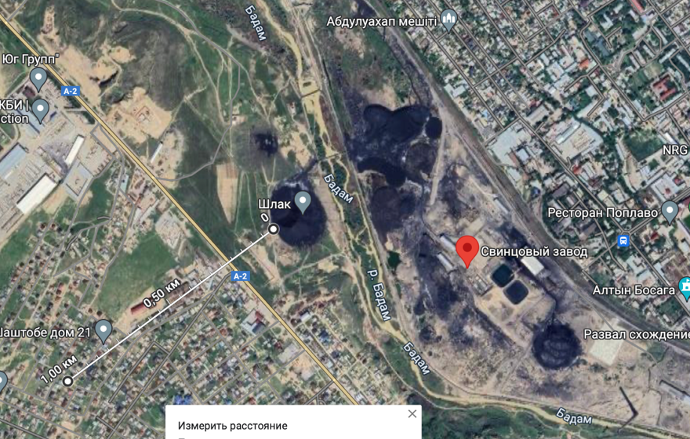
2.1 сурет– Қорғасын өндірісінің қож қалдықтарының жоғарыдан алынған көрінісі.
Ескерту – Google Map негізінде құралған.

Ең жақын тұрғын аумақтары:
- солтүстіктен - 2300 м арақашықтықта,
- шығыстан - 700 м арақашықтықта,
- оңтүстіктен –300 м арақашықтықта,
- батыстан– 400 м арақашықтықта.
150 м қашықтықта (өндіріс территориясынан биік аймақта) Бадам каналының арнасы өтеді. Кәсіпорын аумағы мен су объектілері арасында тығыз өнеркәсіптік құрылыс бар.
200 м қашықтықта автокөлік магистральді жолы өтеді.
300 м қашықтықта тұрғын аймағы орналасқан.
Кәсіпорынның санитарлық-қорғау аймағы барлық жағынан сақталмаған.
Қоспа құрамындағы байланыстырушы компонент ретінде Ленгер отқа төзімді сазы қолданылды. Ол ІІІ топқа жатады және әлсіз сәулеленетін шикізат болып табылады. Оның негізінде тығыздығы 0,99-1,15 г/см³ және ісіну коэффициенті 2,0-1,5-нен төмен кеңейтілген композитті материал алуға болады [123].
Қоспа құрамында қолданылған кальций хлориді – Өскемен қаласы Титан-магний комбинатынан алынған техникалық кальций құрамы толықтай 450-77 МЕМСТ сәйкес келеді. Техникалық кальцийдің химиялық көрсеткіштері 2.1 кестеде көрсетілген [124].

2.1 кесте - Техникалық кальцийдің химиялық көрсеткіштері

Көрсеткіштер атауы | Проценттік көрсеткіштері, %
Кальций хлоридің массалық үлесі | 96,5
Магнийдің MgCl₂ шаққандағы массалық үлесі | 0,5
Басқа хлоридтердің массалық үлесі | 1,5
Темірдің массалық үлесі | 0,004
Сульфаттардың массалық үлесі | 0,1
Суда ерімейтін тұнбаның массалық үлесі | 0,1

Алынған керамзиттің физикалық және механикалық зерттеулері МЕМСТ 8269.1-97 бойынша жүргізілді [125].
Диссертациялық жұмыстың мақсатты зерттеулері «Экология» кафедрасының зертханаларында жүргізілді. Қож қалдықтары мен гальваникалық шламдарды, сондай-ақ қайта өңдеу өнімдерінің химиялық және физика-химиялық ерекшеліктерін зерттеу үшін заманауи талдау құралдары мен әдістері қолданылды.

Электронды микроскоп арқылы талдау
Қож сынамаларының микроқұрылымы мен элементтік құрамын зерттеу үшін JSM-6490lv (JOEL (Жапония) маркалы растрлық электронды микроскоп пайдаланылды.
Электрондық микроскопты қолдану жеке кристалдардың микроқұрылымы мен өлшемдерін, сондай-ақ элементтік және салмақ құрамын зерттеуге мүмкіндік береді.
Бұл көп мақсатты 300 000-ға дейін ұлғайтуға мүмкіндік беретін, стандартты және және аз вакуумды режимінде жұмыс істейтін электронды микроскоп. Сынамаларды тоқ өткізетін жұқа қабат қолданбай зерттеуге мүмкіндік береді. Қосымша криссталды және мататектес заттектердің құрылымын зерттеуге мүмкіндік береді, сондай-ақ, 5-тен 900 000 есеге дейін ұлғайтылған МІRА LМ катодты сканерлейтін электронды микроскопта жүзеге асырылды [126, 127].
Cынамаларды алдын ала дайындау қажет емес. Барлығы орнатылған бағдарлама арқылы іске асады. Сынаманың бетіне түскен сәулелер арқылы экранда нәтиже көрсетіледі.
Жалпы растрлы электрондық микроскоп көмегімен нанотүтікшелерді зерттеуге, әр түрлі материалдарды зерттеуге, тоқ өткізетін жұқа қабат қолданбай зерттеуге, әр түрлі заттектердің әр түрлі фазаларының сандық және сапалық талдауын жүргізуге, элементтерді картаға түсіруге, диффузиялық үрдістерді зерттеуге болады.

Фазалық құрамын талдау
Қорғасын өндірісінің үйінді қожының және қайта өңдеу өнімдерінің фазалық құрамының құрылымын зерттеу үшін Xpert pro Pananalitical құрылғысы пайдаланылды. Panalytical X'PERT PRO MRD Extended рентгендік дифрактометрі қалыңдығы 10 нм – 3,5 мм бөлшектерді лазерлі дифракция арқылы зерттейді. Лазерлі дифракция кезінде лазер көзі сынамалар арқылы өтіп, шашыраңқы жарық қарқындылығының бұрыштық өзгерісін өлшейді.
Рентгендік айна мен екі кристалды саңылаулы германий монохроматорының бір блогындағы комбинациядан тұратын гибридті монохроматор 25" дивергенциямен секундына 400 миллион импульс қарқындылығын береді.
Екіөлшемді сызбаларды алу үшін құрылымның қисықтығының радиусы сканерленеді. Үздіксіз жұмыс істеуге мүмкіндігі бар және сәулеленуден сақтайды.
Талдау үшін 0,01-0,025 кг материал қажет, ол алдын-ала ұсақталады, содан кейін 0,0025-0,004 кг іріктеліп, 100-150 мкм бөлшектердің мөлшеріне дейін ұнтақталады. Ұнтақталған сынамадан таблетка басылады, содан кейін ол анализаторға салынып, талдау жасалады.
Алынған деректерді өңдеу үшін рентгенограмманы қағазға шығаруға мүмкіндік беретін арнайы «difwin» компьютерлік бағдарламасы бар [128].
Рентгенограммаларды декодтау американдық ASTM картотекасы және В. И. Михеев бойынша минералдардың рентгенометриялық анықтауышы жүргізілді.

Инфра Қызыл талдау (ИҚТ)
Инфра қызыл спектрометриялық талдау жоғары сезімтал Shimаdzu іr-Prеstіgе 21 ИҚ спектрометрінде жүргізілді. Ол зерттеу және қолданбалы мәселелердің кең ауқымын шешу үшін арнайы әзірленген: органикалық, элементтік органикалық, физикалық және бейорганикалық химияның әртүрлі объектілерінің құрылымын зерттеу үшін арналған. Құрылғы 40000:1 толқынды инфра қызыл аймағында жұмыс істеуге арналған. Өлшеудің жоғары сезімталдығы мен дәлдігі жоғары қуатты керамикалық сәулелену көзін қолдану, шағылысу қабілетін арттыру үшін алтын жалатылған беті бар оптикалық элементтерді, сондай-ақ сезімтал термостабилизацияланған детекторды және жоғары монохроматикалық сәулелену көзін дәл тексеру және толқын ұзындығын орнату дәлдігін қолдану арқылы қамтамасыз етіледі. Құрылғының мүмкіндіктері Miracle NSAID диффузиялық шағылысу префиксін қолдану арқылы кеңейтілді [129].

Дифферциалды термиялық талдау
Термиялық өңдеудің әсері Q-1500 d дериватографында зерттелді. Дифференциалды-термиялық талдауды жүргізу 20-дан 1500°C-қа дейінгі температура диапазонында массаның жоғалуын зерттеу, өзара әрекеттесу механизмдерін, фазалық өзгерістерді, әртүрлі жүйелердегі балқу температурасын зерттеу болып табылады.
Үлгіні үздіксіз бағдарламаланатын қыздыру процесінде онда болып жатқан өзгерістер жазылады:
- Ұшпа компоненттердің бөлінуіне немесе үлгінің массасының өзгеруімен химиялық реакцияның жүруіне байланысты салмақ жоғалту (мысалы, Ұшпа өнімдердің пайда болуымен ыдырау);
- фазалық ауысуларға (қатты-қатты, сұйық-газ, қатты-сұйық және т.б.), адсорбцияға немесе химиялық реакцияға байланысты жылуды сіңіру немесе бөлу.
Дифференциалды-термиялық талдау (DTA) осы өзгерістермен бірге жүретін термиялық әсерлерге сәйкес қыздыру немесе салқындату кезінде зат үлгісінде болатын фазалық өзгерістерді және химиялық реакцияларды анықтауға, содан кейін зерттеуге мүмкіндік береді. Сондай-ақ, DTA-мен бірге термиялық салмақ немесе термогравиметриялық талдау (TGA) деп аталатын массаның өзгеруімен қыздыру кезінде пайда болатын заттар мен процестерді зерттеу әдісі кеңінен қолданылады.
Термогравиметриялық талдау әдісі қыздыру кезінде зерттелетін затпен болатын өзгерістерді ескеретін принципке негізделген, бұл өз кезегінде белгілі бір температурада тиісті химиялық реакциялардың жүруіне байланысты зерттелетін объектінің массасының азаюына немесе ұлғаюына әкеледі [130].

  - Зерттеу жүргізу әдістемесі және талдау әдістері
Химиялық талдау МЕМСТ талаптарына сәйкес жүргізілді [131-139].
Бастапқы металлургиялық қалдықтардың, кальций хлоридінің және отқа төзімді саздың химиялық құрамын анықтау үшін кешенді және атомдық адсорбциялық талдау әдістері қолданылды.
Бастапқы және соңғы өнімдердің химиялық құрамын анықтау үшін химиялық талдау әдістерін қолданылды.
Кальций оксидін анықтау.
Шығынды әдіске сәйкес, шамамен 1 г ұсақ ұнтақталған материалды конустық колбаға салып, 150 мл 10% қант ерітіндісі құйылады. Колбаны 15-20 минут бойы шайқап, сүзеді, ал кремний қышқылы, бір жарым тотықтар, магний оксиді сүзгіде қалады, ал ерітінді кальций сахарит ерітіндісіне өтеді. Сүзгідегі тұнба 10% қант ерітіндісімен жуылады, содан кейін фильтрат 1 рет фенолфталеиннің қатысуымен тұз қышқылы арқылы титрленеді.
Бос СаО келесі формула бойынша анықталады:
$СаО=\frac{VК0,02804100\%}{G}$, (2.1)

мұндағы:
V- HCl мөлшері, мл;
k- 1н титрі, HCl;
G- құрғақ қалдық, г.
Сүзу кезінде кальций қантының ішінара карбонизациясы жүретіндіктен, кейбір зерттеушілер сүзілмеген ерітіндіні титрлеуді ұсынады. Бұл жағдайда заттың 0,2-0,25 г көлемінде аз мөлшерін алып, оны 50 мл 10% қант ерітіндісімен өңдеп, содан кейін титрлейді.

Кремнийді анықтау
0,5 г аспаны 4 г натрий тотығымен темір тигельде 700°C температурада 6-7 мин бойы қыздырады. Қыздырып біткен соң суытып қойып, сумен шаяды. Шайылғаннан кейінгі ерітіндінің мөлшері 60-70 мл-дан аспауы қажет. Ерітіндіні органикалық ерітіндісі бар шыны ыдысқа құйып, тұзды қышқылда бейтараптандырады. Ерітіндіні хлорлы калиймен қанықтырады. 1,5 г фторлы натрийді қосып, жақсылап араластырады. Кейін 30 мл калий хлоридінің ерітіндісін құйып тұнбалайды. Тұнбаны қағазды сүзгі арқылы өткізеді. Тұнбаны калий хлоридінің ерітіндісімен жуып, темірге теріс реакцияға дейін шаяды. Кейін оған фенолфталеиннің тамшыларын тамызып, қызғылт түске дейінгі боялғанға дейін қосады.
Темір ионынан және тұз қышқылынан шайылған тұнбаны органикалық шыныдан жасалған ыдысқа құйып, ыстық су құйып, жақсылап араластырады. Кейін оған тағы фенолфталеиннің тамшыларын тамызып, титрлейді [140].
Кремнийдің оксидін анықтау үшін келесі формула қолданылады:
$\%SіО_{2}=\frac{VT100}{}$, (2.2)

Мұндағы:
V - титрлеуге жұмсалған ерітіндісінің 0,1 н мөлшері, мл;
Т – кремний оксиді ерітіндісінің титрі, г/мл;
α - аспа салмағы, г;

Қорғасынды анықтау
0,5 г сынама ілмегі 100 мл конустық колбаға салынып, 10-20 мл азот пен тұз қышқылының қоспасы қосылады және күшті реакция тоқтатылғаннан кейін ыстық пешке қойылып қайнатылады, 5 мл көлеміне дейін буланады, кейін салқындағанша тұрады. 10 мл тұз қышқылы, 50-60 мл көлеміне дейін ыстық су қосылып қайнатылады және ерімейтін қалдық оның конусына мақта тампоны, ал үстіне сүзгі қағаз қойылған фильтр арқылы сүзіледі,. Сүзгідегі қалдық ауыр металдарға теріс реакцияға дейін (Na₂S сынамасы) ыстық тұз қышқылымен (1:4) жуылады.
Фильтрат 10 мл көлеміне дейін буланады, 7-8 мл күкірт қышқылы қосылады және ерітіндіні күкірт ангидридінің қалың ақ буы көп бөлінгенше буландырады. Кейін ерітінді салқындатылып, колбаның қабырғаларына аз мөлшерде су қосылады. Егер су ерітіндіге тиген кезде азот оксидтерінің қоңыр бұлты пайда болса, онда колбаға 40 мл су қосып, азот қышқылын толығымен кетіру үшін ерітіндіні күкірт ангидридінің буларына дейін қайтадан буландырады.
Ерітінді салқындатылып, 50-60 мл су қосылады, барлық еритін сульфаттар ерітіндіге толығымен ауысқанша 2-3 минут қайнатылады және 1 сағат бойы салқындатылады.
Қорғасын сульфатының тұнбасы сүзгі-қағаз массасы бар тығыз сүзгі арқылы сүзіледі. Сүзгідегі тұнба алдымен күкірт қышқылымен қышқылданған суық сумен, содан кейін SO₄⁻² ионына теріс реакцияға дейін (барий хлориді сынамасы) таза сумен екі рет жуылады. Сүзгі темірді анықтау үшін сақталады.
Тұнба сүзгімен бірге конустық колбаға ауыстырылады, онда тұндыру процесі жүргізілді, 10-15 мл аммоний сірке қышқылы қосылады, 150-180 мл сумен сұйылтылады және қорғасын толығымен шайылғанша 1 сағат қайнатпай қыздырылады. Титрлеу алдында ерітіндінің көлемі кемінде 100-120 мл болуы керек
Салқындатылған ерітіндіге 10 мл ксиленол қызғылт сары индикатор ерітіндісі қосылады және трилон Б ерітіндісімен күлгін-таңқурайдан сарыға ауысқанға дейін титрленеді. Қорғасын құрамы формула бойынша есептеледі:
$\%Рb=\frac{VT100}{}$, (2.3)
мұндағы:
V - титрлеуге кеткен трилон Б ерітіндісінің миллиметр саны;
T- Қорғасын бойынша трилон Б ерітіндісінің титрі, г/мл;
α – аспа салмағы, г.

Темір құрамын анықтау
0,5 г сынама ілмегі қорғасынды анықтау әдістемесінде сипатталғандай ыдырайды. Егер сынамада қорғасын анықталса, онда қорғасын сульфаты бөлінгеннен кейін сүзгіге 10 мл аммоний хлориді қосылады, содан кейін 25% аммиак ерітіндісімен бейтараптандырылады және темір гидроксиді толығымен жоғалғанға дейін оның артық мөлшері қосылады.
Бұл жағдайда келесі реакциялар орын алады:
Fe₂(SO₄)₃ + 6NH₄OH = Fe(OH) ₃+ 3(NH₄) ₂ SO₄ (2.4)
CuSO₄ + 4NH₄OH = [Cu(NH₃)₄SO₄] + 4 H₂O (2.5)
Zn SO₄ + 4NH₄OH= [Zn(NH₃)₄SO₄] + 4 H₂O (2.6)
Ерітінділер тұнбаны коагуляциялау үшін қайнатылады және ыстық сүзгі арқылы сүзгідегі тұнбаны бір-екі рет ыстық аммиак сумен шайып, сүзіледі.
Сүзгіден алынған тұнба ыстық сумен колбаға жуылады, онда гидроксиді тұндырылған, оған 2-5 мл күкірт қышқылы 1: 1 қосылады және ерітінді көлемі 80-100 мл-ге дейін жеткізіледі. Аммиак қосу арқылы темір гидроксиді қайтадан тұндырылады.
Темірді трансплантациялау темір гидроксидімен ұсталуы мүмкін мыс пен мырышты толығымен бөлу үшін жүзеге асырылады. Тұнба сол сүзгі арқылы сүзіліп, 3-4 рет ыстық сумен жуылады, сүзгіні әр толтырғаннан кейін жуылған судың толық ағып кетуіне мүмкіндік береді.
Бірінші және екінші сүзгілер біріктіріліп, мысты анықтау үшін сақталады. Темір гидроксидінің жуылған тұнбасы сүзгіде 1: 1 ыстық тұз қышқылымен ерітіліп, сүзгі хлор-ионға теріс реакцияға дейін (күміс азот қышқылы сынамасы) ыстық сумен жуылады. Алынған ерітіндінің көлемі 200-250 мл болуы керек.
Ерітінді 70-80°C дейін қыздырылады және бюреткадан аммиакпен бейтараптандырылады (1:1), оны ерітіндінің түсі сарыдан (хлорлы темірден) ашық сарғышқа дейін өзгергенше тамшылатып қосады. Содан кейін 10 мл буферлік ерітінді, 2 тамшы сульфосалицил қышқылы ерітіндісі қосылады және сирень түсі сарыға ауысқанға дейін трилон Б титрленеді.
Темір құрамы формула бойынша есептеледі:
$\%Ғе=\frac{VT100}{}$, (2.7)

мұндағы:
V - титрлеуге кеткен трилон Б ерітіндісінің миллиметр саны;
T- темір бойынша трилон Б ерітіндісінің титрі, г/мл;
α – аспа салмағы, г.

Өлшенген заттектерді анықтау
Сулардың құрамында еритін заттектерден бөлек, әр түрлі дисперсті еритін және суспенділенген өлшенген заттектер болады.
Өлшенген заттектердің санын анықтау сынама алған уақытта өткізілуі қажет.
Өлшенген заттектерді анықтау үшін оларды суда сүзгілеу арқылы бөліп алады. Сүзгілердің көлемі әр түрлі болғандықтан, сүзгі көлемін көрсету қажет.
Зерттелінетін судың 250 мл мөлшерін алып, тығыз күлсіз сүзгіден өткізеді. Ол үшін алдын ала 15 мин бойы дистилденген суда қайнатады.
Сүзгілеу аяқталғаннан кейін, тұнбасы бар сүзгіні бір сағат бойы 105⁰С температурада кептіру пешінде кептіріп, өлшейді.
Өлшенген заттектердің санын есептеу келесі формула бойынша жүргізіледі:
$В=\frac{\left(a-b\right).1000}{V}$,
мұндағы В - өлшенген заттектердің саны, г/л;
а - тұнбасы бар сүзгінің массасы, г;
b – тұнбасыз сүзгінің массасы, г;
V - су сынамасының көлемі, мл.

Цинкті анықтау
0,5 г сынама ілмегі қорғасынды анықтау әдістемесінде көрсетілгендей ыдырайды, қорғасын, мыс және темір бөлінеді.
Мыс бөлінгеннен кейін фильтрат 0,5 г фторлы аммоний қосып салқындатылады, кселенол апельсин индикаторының 10 мл ерітіндісі қосылады және артық күкірт қышқылы аммиакпен (1:2) ерітіндінің түсі сары-лимоннан қызғылт сарыға ауысқанға дейін бейтараптандырылады. 30 мл буферлік ерітінді (рН = 5-6) құйылады, бұл ретте ерітінді таңқурай-күлгін түске боялады және ерітіндінің түсі сары-лимон түсіне ауысқанға дейін трилон Б ерітіндісімен қарқынды араластырғанда титрленеді. Эквивалентті нүктеде бояудың ауысуының анықтығы буферлік ерітіндіні қоспас бұрын ерітіндіні аммиакпен бейтараптандырудың қаншалықты дұрыс және мұқият жүргізілгеніне байланысты.
Мырыш құрамы формула бойынша есептеледі:
$\%Zn=\frac{VT100}{}$, (2.15)
мұндағы:
V - титрлеуге кеткен трилон Б ерітіндісінің миллиметр саны;
T- цинк бойынша трилон Б ерітіндісінің титрі, г/мл;
α– аспа салмағы, г.

Күкіртті анықтау
0,5 г сынама ілмегі 250 мл ыстыққа төзімді шыныдан жасалған конустық колбаға салынып, сумен суланады, 1 г бертолет тұзы және 10-15 мл азот қышқылы қосылады. Колба сағат әйнегімен жабылады және қатты реакция тоқтағанша суықта 10-15 минутқа қалдырылады, содан кейін пешке қойылады және біртіндеп құрғақ буланады. Содан кейін колба салқындатылады, 10-15 мл азот пен тұз қышқылының қоспасы құйылады және қайтадан құрғақ буланады.
Кептірілген тұнбаға 10 мл тұз қышқылы құйылып, қайнағанға дейін қыздырылады, 40-50 мл сумен сұйылтылады және қайнатылады. Ыстық ерітіндіден темір гидроксиді аммиакпен тұндырылады.
Тұнбаны сүзіп, 5 рет ыстық сумен жуып тасталынады. Фильтрат тұз қышқылымен бейтараптандырылады. Оның артық мөлшері 5-7 мл пешке қойылып қайнатылады және ыстық ерітіндіден сульфат ионы барий хлориді ерітіндісімен тұндырылады, алдымен 20 мл BaCl₂ ерітіндісін тамшылатып, содан кейін кішкене бөліктермен қосады. Тұндырудан кейін ерітінді 5-10 минут қайнатылады және 1-2 сағатқа қалдырылады. Тұнбаны күлсіз сүзгі (көк таспа) арқылы сүзіледі. Тұз қышқылымен қышқылданған ыстық сумен 3-4 рет, содан кейін жуылған суларда барий іздері жойылғанша ыстық сумен жуылады.
Шөгіндісі бар сүзгі ілінген фарфор тигельге салынаып кептіріледі де, озоляцияланады және муфельде 500-700°С температурада тұрақты массаға дейін күйдіріледі.
Күкірттің құрамы мына формула бойынша есептеледі:
$\%s=\frac{\left(В-С\right)0,1373100}{}$, (2.16)
мұндағы:
B-барий сульфаты тұнбасы бар тигельдің массасы, г;
C-бос тигельдің массасы, г;
α -аспа салмағы, г;
0,1373-қайта есептеу факторы.

Хлорды анықтау
Реактивтер: тығыздығы 1,40 азот қышқылы, темір-аммоний алюминийі, аммоний роданисі 0,1 н ерітінді, күміс азот қышқылы, 0,1 н ерітінді
Бейтарап ерітіндідегі хлорды анықтаған кезде сыйымдылығы 250 мл колбаға 100 мл ерітінді алынады, 5 мл азот қышқылы және 10 мл 0,1 н қосылады. Колба жылы жерге қойылады, содан кейін 1-2 мл темір-аммоний алюминийі қосылады және артық күміс иондары 0,1 н ттитрленеді.
$\%Сl=\frac{VT100}{}$, (2.17)
мұндағы:
V-титрлеуге кеткен азот қышқылы күміс ерітіндісінің миллилитр саны;
T-хлор бойынша 0,1 н азот қышқылы күміс ерітіндісінің титрі, г / мл;
α- талданатын ерітіндінің көлемі, мл.

Кадмийді анықтау
0,5 г сынаманы 100 мл конустық колбаға салып, 30 мл тұз қышқылын құйылады (2:1). Ерітіндіні 20 минут қайнатып, содан кейін 3% сутегі асқын тотығының 5-6 тамшысын тамызылады және тағы бірнеше минут қайнатылады. Бұл жағдайда кадмий мен мырыш минералдары толығымен ыдырайды:
CdS + 2HC1= CdCl₂+ H₂S (2.18)

ал мыс пен темір ерітіндіге жартылай ғана ауысады.
Ерітіндіге өткен темір реакция арқылы сутегі асқын тотығымен үш валентті темірге дейін тотығады:

2FeCl₂ + Н₂О₂ + 2НС1 = 2FeCl₃ + 2Н₂О (2.19)

Ерітінді 50-60°C дейін салқындағаннан кейін, аммиак темір гидроксиді тотығады. Тұз қышқылының ерітіндісіндегі аммиакты бейтараптандыру арқылы полярографияға қажетті хлорид-аммиак фоны жасалады. Бұл жағдайда Кадмий реакция бойынша аммиак кешенін құрайды:

CdCl₂ + 4NH₄OH = [Cd (NH₃)₄]Cl₂ + 4H₂O (2.20)

Ерітінді салқындағаннан кейін 100 мл өлшеуіш колбаға ауыстырылады, белгіге сумен жеткізіледі және мұқият араластырылады.
Тұнба түзілгенше тұрады да, таза, құрғақ шыныаяққа 20-30 мл тазартылған ерітіндіге 1-1, 5 г натрий сульфаты, 6 тамшы ағаш желімі қосылады және 5-7 минуттан кейін тиісті сезімталдықпен полярографияланады. Сонымен қатар, анықтамалық ерітінді полярографияланады.
Кадмийдің құрамы келесі формула бойынша есептеледі:

$\%Сd=\frac{н_{2}СV100}{н_{1}1000}$, (2.21)

мұндағы:
H₂ — сынама толқынының биіктігі, мм;
Н₁ — эталон ерітіндінің толқынының биіктігі, мм;
С — эталон ерітіндідегі кадмий ерітіндісінің концентрациясы, мг/л;
α — аспа салмағы, г;
V — өлшеуіш қолбаның көлемі, мл.

Хромды анықтау
Сыйымдылығы 500 мл конустық колбаға 0,05—0,2 г хром кені немесе концентрат салынады және бірнеше тамшы сумен суланып, концентрацияланған 10 мл Н₃Р0₄ ерітіндісі қосылып араластырылады. 20 мл концентрацияланған H₂S0₄ ерітіндісі қосылып, араластырылады және сынама ерігенше жиі араластырылу арқылы қыздырылады.
Ерітінді салқындағаннан кейін 300-350 мл су қосып араластырылады. 1 мл марганец сульфатының ерітіндісі (1 г/л), 10 мл күміс нитратының ерітіндісі (1 г/л), 25%тік аммоний персульфатының 25 мл ерітіндісі қосылып, MNO₄⁻ ионының таңқурай түсі пайда болғанша қыздырылады. Ерітінді 12-15 минут қайнатылады (оттегі көпіршіктерінің бөлінуі тоқтағанға дейін), 10 мл натрий хлориді ерітіндісі (50 г/л) қосылады және MNO₄⁻ ионының таңқурай түсі жоғалғанға дейін қайнатылады.
Салқындағаннан кейін ерітіндіге 25 мл сұйылтылған H₂S0₄ ерітіндісі (1:1) қосылады. Ерітінді салқындатылады, натрий карбонатының 0,2% ерітіндісінде 0,2% фенилантранил қышқылының 5-6 тамшысы қосылады және ерітіндінің шие түсі жасылға ауысқанға дейін Мора тұзының 0,1 н ерітіндісімен титрленеді.

Алюминийді анықтау
Кремний қышқылын бөлгеннен кейінгі фильтратты буландырып, 5 мл күкірт қышқылын қосады. 60°C температурада қыздырып, оның ішіне лакмус қағазын салып, жай аммиакты аз сілтілі ерітіндіге дейін қосады. Кейін ерітіндіні қыздырып, жылы жерде суытып қояды. Салқындап кетпей тұрып, сүзгіден өткізеді. Тұнбаны екі рет ыстық хлорлы аммоний ерітіндісімен жуады. Кейін тұнбаны 1:1 қатынасында тұз қышқылымен араласқан ыстық суға салады.
Суытылған сүзгні үш валентті темірге теріс реакцияға дейін ыстық тұз қышқылымен араластырады.
Ерітінді түссіз болып қалуы қажет. Егер ерітінді түсі өзгерсе, тұз ерітіндісін тамшылап түссіз күйіне дейін жеткізеді.
Ерітіндіні қыздырып, көлемі азаймасын деп суды қосып отырады. Күкірт және фосфор қышқылды аллюминий тұнбасы қалғанға дейін қыздырады.
Алюминийдің құрамы мына формула бойынша есептеледі:

$\%{Аl}_{2}О_{3}=\frac{В0,4178100}{}$, (2.22)

мұндағы:
B-аллюминий фосфаты тұнбасы бар тигельдің массасы, г;
α -аспа салмағы, г;
0,4178-қайта есептеу факторы.

Өсімдіктер құрамындағы ауыр металдарды анықтау
Сынама үлгілерін дайындау және ауыр металдарды анықтау МЕМСТ 26929-94 «Шикізат және азық-түлік өнімдері. Үлгілерді дайындау. Токсикалық элементтердің құрамын анықтау үшін минералдау» [141], МЕМСТ 30178-96 «Шикізат және азық-түлік өнімдері» [142].
Сынамаларды көрсетілген әдістеме бойынша дайындау керек.
Токсикалық элементтердің құрамын анықтаудағы атомды-абсорбциялық әдіс [143] бойынша, сондай-ақ азық-түлік өнімдеріндегі және шикізаттағы токсикалық элементтерді атомды-абсорбциялық әдіс бойынша анықтаудағы әдістемелік нұсқаулықтар бойынша жүргізілген. Сондай-ақ объектілердің құрамындағы ауыр металдардың концентрациясын анықтауда объектілер алдын ала муфелді пеште күйдірілді. Қалған күлдің құрамынан ауыр металдар атомды-абсорбционды әдіс бойынша анықталды.

Cудың құрамын анықтау
Қож қалдықтарынан ауыр металлдарды алудың экологиялық таза технологияларын әзірлеу бойынша су сынамаларын алу арнайы нұсқаулықтың көмегімен жүзеге асырылды [144]. Сынамалар екі нүктеден алынды. 1-ші нүкте - 100 м қоршауға дейін, 2 - ші нүкте - 150 м қоршаудан кейін. Алдын ала кептіру пешінде сынамаларды зерттеу үшін су кептірілді. Судың физикалық-химиялық көрсеткіштері анықталды [145-148].

2-бөлім бойынша қорытындылар
Зерттеу нысандары ретінде – қорғасын өндірісінің қож үйінділерінің қоймасынан бірнеше нүктеде сынамалар алынды.
Кешенді қайта өңдеу мүмкіндігін зерттеу үшін Шымкент қорғасын өндірісінің тиісті цехының гальваникалық шламдары да іріктеліп алынды. Сондай-ақ, қосымша қож қалдықтарының үйінділерінің маңынан өсімдік және су сынамалары да алынды.
Қоспа құрамында қолданылған кальций хлориді – Өскемен қаласы Титан-магний комбинатынан алынған техникалық кальций құрамы толықтай 450-77 МЕМСТ сәйкес келеді.
Бастапқы және соңғы өнімдердің химиялық құрамын анықтау үшін химиялық талдау әдістерін қолданылды.

ЗЕРТТЕУ НӘТИЖЕЛЕРІ ЖӘНЕ ОЛАРДЫ ТАЛҚЫЛАУ

  - Химиялық және физика-химиялық зерттеудің нәтижелері
Түркістан облысының Ленгер ауданының оңтүстік-шығыс бөлігінде орналасқан отқа төзімді саз, бастапқы үйінді қожына және гальваникалық шламға жүргізілген химиялық талдаулардың нәтижелері 3.1 кестеде келтірілген.

3.1 кесте - Бастапқы сынамалардың химиялық құрамы

Компонент | Zn | Pb | Cu | Al₂O₃ | MgO | SiO₂ | Fe₂O₃ | Cr₂O₃ | CaO | S | K₂O | Na₂O | Ni | Қалғандары
Қож | 5,86 | 1,2 | 1,45 | 10,46 | - | 36;88 | 29,44 | 1,5 | 10,5 | 0,43 | - | - | 0,13 | 2,15
Ленгер сазы | - | - | - | 20,46 | 1,41 | 59,86 | 6,15 | - | 1,32 | 0,14 | 2,8 | 0,26 | - | 7.6
Гальваникалық шлам | 1,46 | 0,15 | 1.3 | 2,8 | 1,0 | 40,08 | 30,75 | 15,19 | 6,0 | 0,05 | 0,2 | 0,22 | 0.8 | -

Қождың химиялық құрамын талдау түсті және басқа металдардың су ресурстары мен ауылшаруашылық өнімдеріне енуіне жол бермеу үшін қождан тазартылуы керек қалдықтың құрамын көрсетеді.
Төменде 3.1-3.3 суреттерде бастапқы заттардың ИҚ спектрограммаларының нәтижелері берілген.

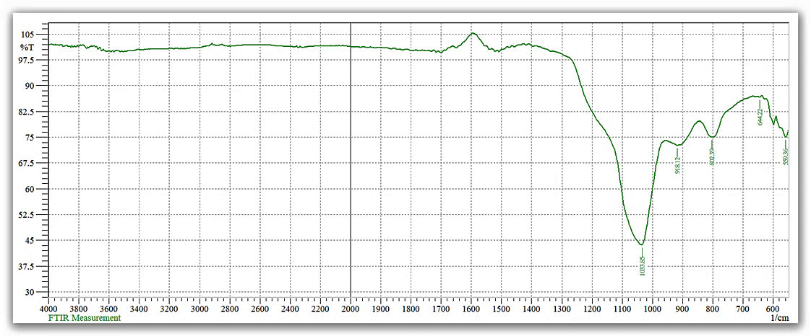
3.1 сурет - Ленгер сазының ИҚ спектрограммасы

Ленгер сазының сіңіру спектрлері 1390 см⁻¹ және 1610 см⁻¹ аумағындағы толқын ұзындықтарымен сипатталады. 440-510 см⁻¹ аумағындағы әлсіз интенсивті сіңіру сызықтары кремний-оттегі-темір деформациялық тербелуін сипаттайды. 940-990 см⁻¹ аумағындағы толқын ұзындықтарының тербелуі кремний-оттегі валенттік байланысына тән. 1290-1390 см⁻¹ аумағындағы интенсивті сіңіру спектрлері – оттегі-сутегі тобының дифракциялы тербелісіне тән. 3000-3200 см⁻¹ аумағында толқын ұзындықтарының тербелісі сутегі-оттегі-алюминий және сутегі-оттегі-3 валентті темір топтарының сіңіру спектрлерін сипаттайды.

3.2 сурет - Гальваникалық шламның ИҚ спектрограммасы

3.2 кесте - Гальваникалық шламды сіңіру спектрлері

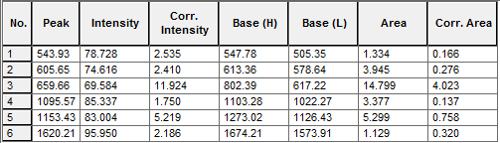

Гальваникалық шламдардың сіңіру спектрлері (3.2 кесте) 550-600 см⁻¹ аумағында толқын ұзындығымен көрініс табады. Ол кремний және оттегінің қосылыстарының тербелуімен сипатталады. Ал қарқынды сіңіру спектрлері 660 см⁻¹ темір және оттегінің қосылыстарына тән келеді. 1100-1150 см⁻¹ қарқынды спектрлері үш валентті хромның оттегімен қосылыстарын көрсетеді. 1620 см⁻¹ әлсіз толқындар никель оксидінің әлсіз қосылыстарына тән.

3.3 сурет - Қорғасын қожының ИҚ спектрограммасы

3.3 кесте - Қорғасын қожының сіңіру спектрлері

Қорғасын қожының сіңіру спектрлері (3.3 кесте) 545-1620 см⁻¹ аумағында толқын ұзындығымен көрініс табады.
Зерттелетін сынамаларды дифференциалды-термиялық талдау нәтижелері 3.4 суретте келтірілген.

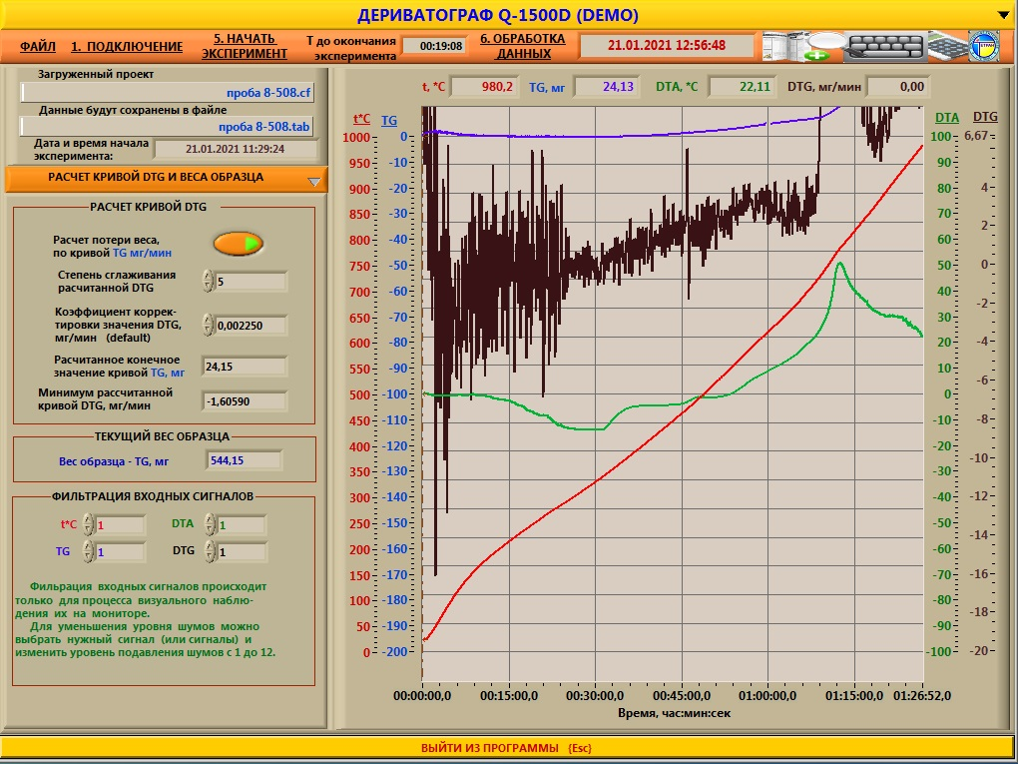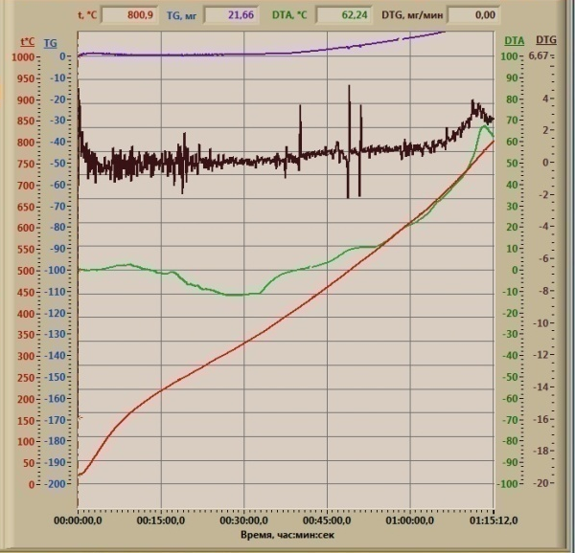
а) б)
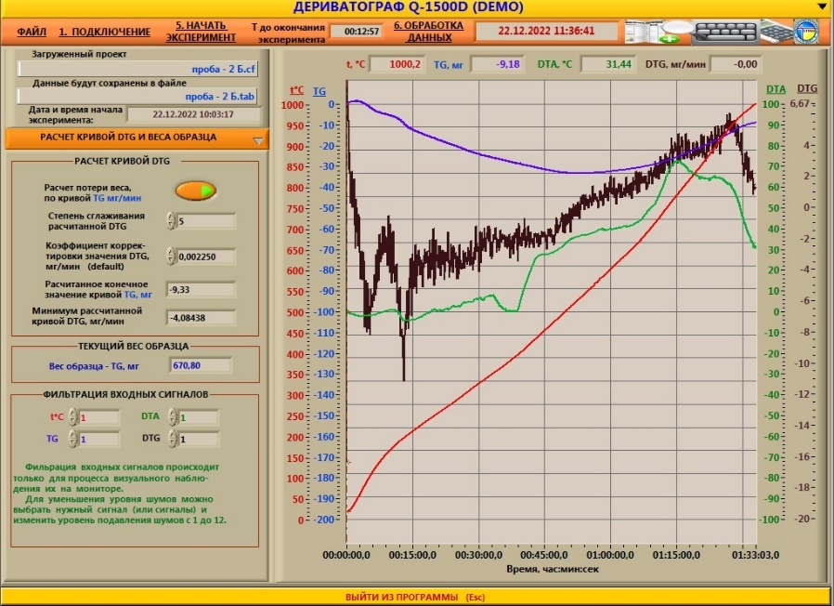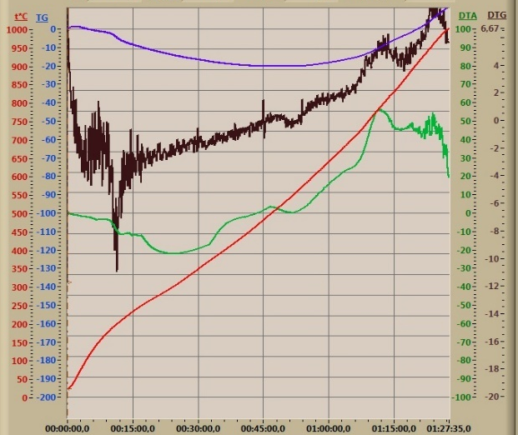
в) г)
3.4 сурет– Зерттелетін сынаманың дифференциалды-термиялық талдауының нәтижелері: а) қорғасын қожы, б) Ленгер сазы, в) қож-саз-кальций хлориді қоспасы, г) гальваникалық шлам-саз-кальций хлориді қоспасы)

(а) сынамасының температураға тәуелділік қисығы бір қарқынды емес эндоэффект пен бір қарқынды экзоэффекттің болуымен сипатталады.
300-350°С аймағындағы эндоэффект шамалы салмақ жоғалтумен сипатталады және кристалды гидратты ылғалды кетіру процесін көрсетеді. 700-750°С аймағындағы қарқынды экзоэффект күкірт қосылыстарының тотығу немесе күйіп қалу процесін және құрамында темір бар фаялит компоненттерінің фазалық өзгеруін көрсетеді.
(б) Ленгер сазының дифферциалды термиялық талдауы 450°С аймағында интенсивті екі экзоэффект байқалады. Және саздың ылғалының жойылуын сипаттайды бір эндо эффект байқалады.
(в) сынамасының ДТА қисықтарының нәтижелерін талдау екі эндо мен екі экзоэффекттің болуын көрсетті. 250-370°С және 530°С аймақтағы интенсивті емес эндоэффекттер беттік және кристалды гидратты ылғалдың негізінен саз компонентінен шығарылуын сипаттайды. 500°С айқын экзоэффект ұшпа қоспалардың күйіп кетуін көрсетпейді, ал 780°С экзоэффекттің тиімді шыңы күкіртті қож қосылыстарының күйіп кетуімен сипатталады.
(г) сынамасының ДТА қисығы кристалды гидрат ылғалының жойылуын көрсететін 400℃ температурада қарқынды эндоэффектпен сипатталады, ал 780-800℃ температурада қарқынды эндоэффект гальваникалық шламның хром және темір қосылыстарының валенттілігінің ауысуымен түсіндіріледі.
Рентгендік-фазалық талдау нәтижелері S, K, Ca, Ti, Ba, Mn, Fe, Ni,Cu, Zn элементтерінің тұтас қатарының фазалық ауысуының түзілуіне қатысты нақты құрылымдық сызықтарды көрсетті (3.5 сурет).

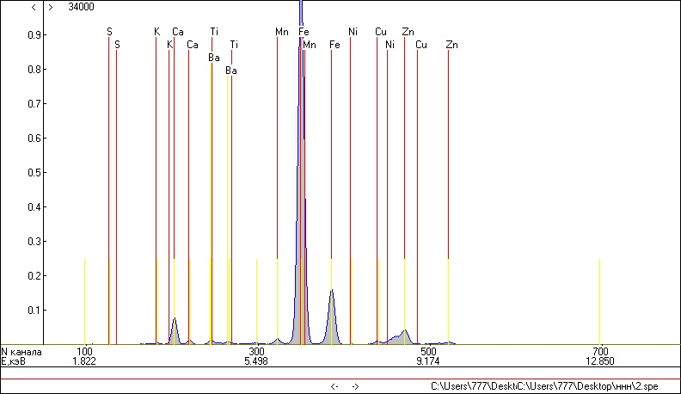
3.5 сурет - Зерттелінген қож қалдығының рентгеннограммасы

Қабықша қалыңдығының жоғарылауымен пленка шыңының максимумы қысқа бұрыштарға ауысады, бұл пленка қалыңдығының жоғарылауымен ауыр металдар концентрациясының жоғарылауын көрсетеді.
Шыңның максималды қарқындылығы темірге сәйкес келеді, бұл ферриттердің басым болуын көрсетеді.

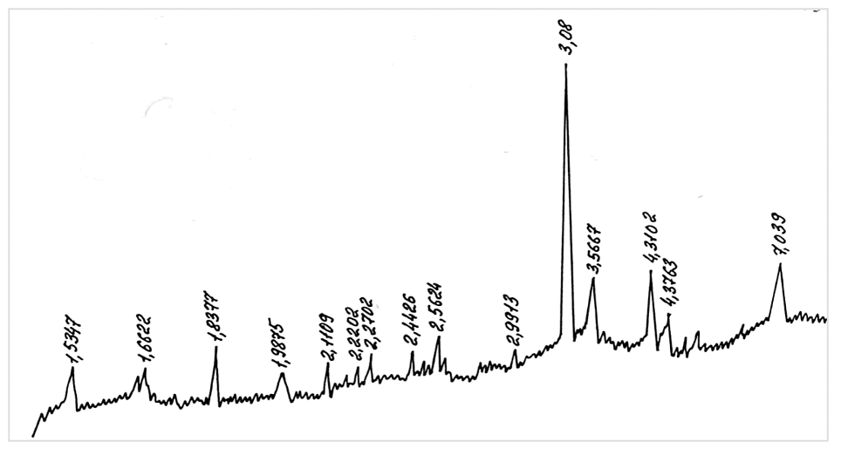
3.6 сурет - Ленгер сазының рентгеннограммасы

Ең максимумы d=3,08 фазалары сазға тән фазаларды көрсетеді. Яғни ол каолинитке тән қарқынды максимумдерді көрсетеді. Қалған қарқынды емес фазаларда d=2,9-3,5 аллюминий, кремний және кальций қоспаларына тән дифракциялық сызықтар көрсетілген.
3.7 суретте гальваникалық шламның рентгеннограммасы көрсетілген.

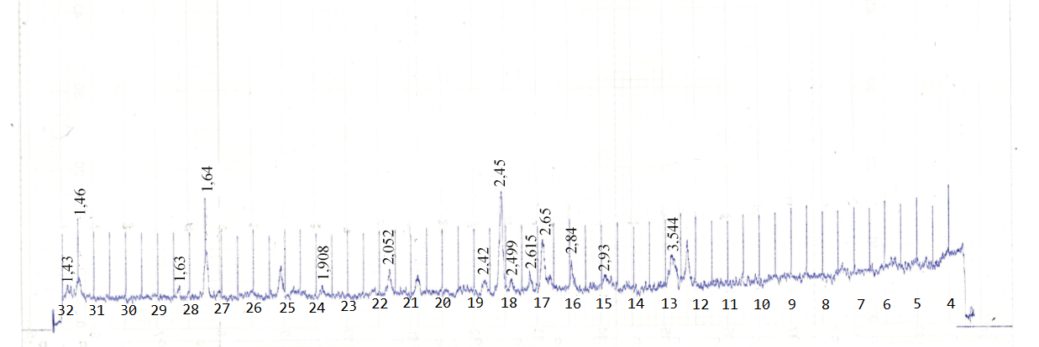
3.7 сурет - Гальваникалық шламның рентгенограммасы

Ол хром мен темір қосылыстарының негізгі фазаларының және қоспа компоненттерінің, атап айтқанда мырыштың гальваникалық процестің сульфат компонентімен басым болуымен сипатталады. Рентгенограмманы талдау d= 2.45; 2,65; 3,544 А° цинкозит минералдарына тән сызықтар көрінеді. Қарқынды емес фазалар d= 1,46; 2,499; 2,93 А° тең хромпикот фазасына тән, сонымен қатар d= 1,46; 1,908; 2,052 А° хромның аз қарқынды дифракциялық максимумдары байқалады.
Қорғасын қождарының элементтік құрамы мен микроқұрылымын талдау нәтижелері 3.8 суретте 3.4 кестеде келтірілген.
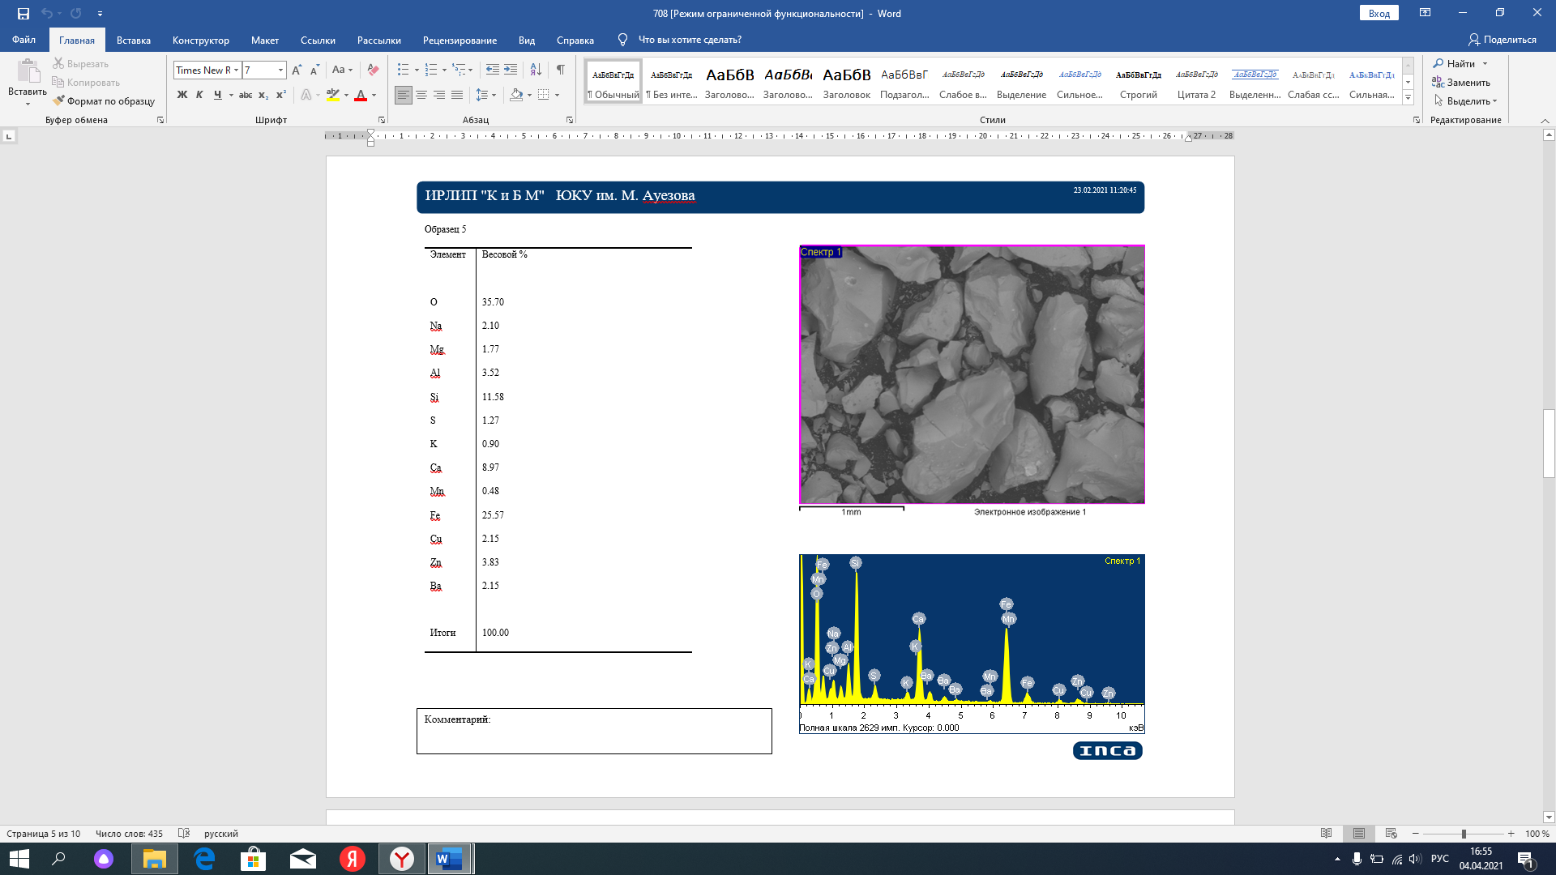
3.8 сурет - Қорғасын қождарының микроқұрылымы

Қож қалдықтарының сынамасының микроқұрылымында кремнийдің едәуір мөлшері 11,58%, темірдің 25,57%, кальцийдің 8,97% байқалады, бұл кальций моносиликаты кристалдарының ұсақ түйіршікті құрылымдары түрінде кальций силикаттарының минералдарының басым болуын сипаттайды. Темір мен кремнийдің құрамы фаялит минералдарының болуын қара қоңыр қосындылар түрінде сипаттайды. Кальций, алюминий және магнийдің едәуір мөлшері муллит минералдарының болуын көрсетеді. Кішігірім қара қосындылар тотықсыздандырғыштың қалдық құрамының болуын көрсетеді.

3.4 кесте - Қорғасын қожының сынамасының элементтік құрамы

Элемент | Салмақтық, % | Атомдық, %
O | 35.70 | 58.09
Na | 2.10 | -
Mg | 1.77 | -
Al | 3.52 | -
Si | 11.58 | 0.23
S | 1.27 | 4.10
K | 0.90 | -
Ca | 8.97 | 4.08
Mn | 0.48 | 20.88
Fe | 25.57 | 3.18
Cu | 2.15 | 0.30
Zn | 3.83 | 6.34
Pb | 2.15 | 4.33

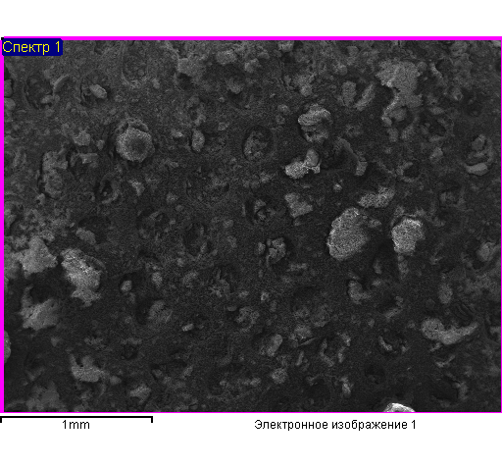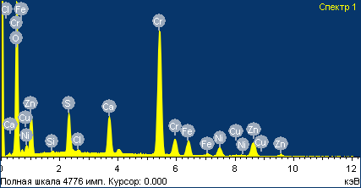

3.9 сурет– Гальваникалық шламның микроқұрылымы

Құрамында хром бар гальваникалық шламдардың жалпы минералогиялық құрылымы (3.9 сурет және 3.5 кесте) хром минералдарының үлкен қара массалық құрылымымен сипатталады. Мырыш минералдарының жеңіл, тұрақты емес фрагменттік құрылымы шамамен 1,9 %, сондай-ақ никельдің ұсақ фрагменттері кейде бір пластиналы қосындылары шамамен 1,51% байқалады.

3.5 кесте– Гальваникалық шлам сынамасының элементтік құрамы

Элемент | Салмақтық, % | Атомдық, %
O | 33,70 | 57,05
Mg | 1,63 | -
Al | 3,51 | -
Si | 8,41 | 0,19
S | 0,8 | 3,95
K | 0,4 | -
Ca | 9,11 | 3,96
Cr | 11,1 | 21,05
Fe | 26,2 | 3,05
Cu | 0,15 | 0,28
Zn | 3,8 | 6,11
Ni | 1,1 | 3,96

Гальваникалық шламдардың құрамында ластаушы ауыр металдар су арқылы берілгенде адам ағзасында жинақталады, яғни кумулятивті әсер береді. Ол туабіткен канцерогенді және мутагенді аурулар тудырады. Қатерлі ісік тудырып, тұқымқуалаушылық ауруларға әкеледі. Құрамындағы Zn, Cr, Li ауыр металдары адам ағзасына түскенде жинақталып, аз мөлшерде болсын уытты әсер етеді. Жүргізілген тәжжірибиелік зерттеулер нәтижесінде канцерогендік әсерлері дәлелденді. Ал олардың кейбір қосылыстары, мысалы Cr⁶⁺ аллергиялық әсер етуі ықтимал [49].
Гальваникалық шламдарды залалсыздандыру мақсатында қолданылатын, құрамында микроағзалары бар сүзгіштер үшін де қауіпті болып келеді. Ол сүзгіштердегі биологиялық тазалау үрдісін тежеп, тіпті тоқтатады. Қышқылдануы әсерінен үрдіс баяулайды. Ауыр металдар суда еримейтін болғандықтан, жинақталып, судың түбіне шөгеді. Ол өз кезегінде сол территориялағы флора мен фаунаға кері әсер етеді. Олардың өсу, даму және көбею қасиеттерін баяулатады. Судың айналу және ағу жылдамдығы бәсеңдеген сайын, судың түбінде шөгетін заттектердің саны артады [50].
Келесі 3.10, 3.11 суреттерде қоспалардың электронды микроскоп арқылы микроқұрылымы көрсетілген.

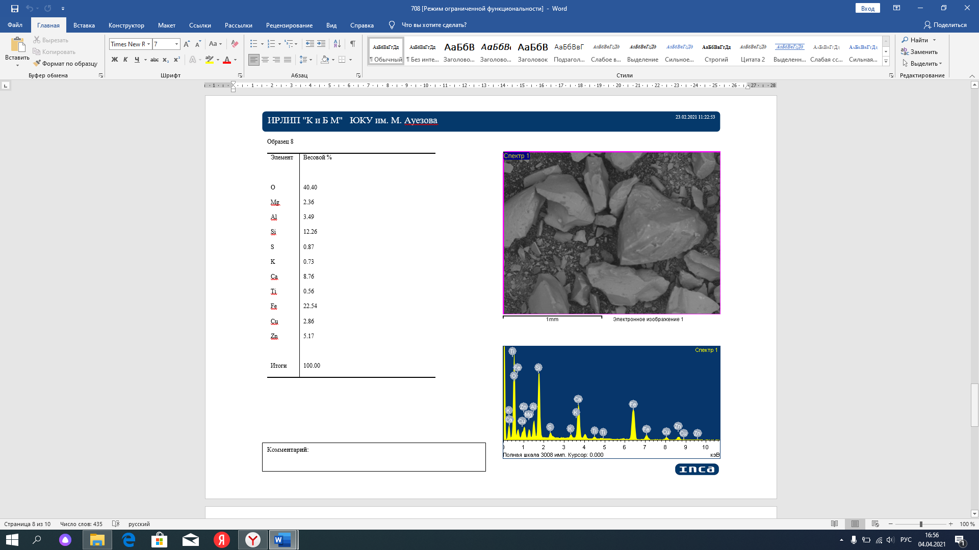
3.10 сурет - Қож-саз-кальций хлориді қоспасының микроструктурасы

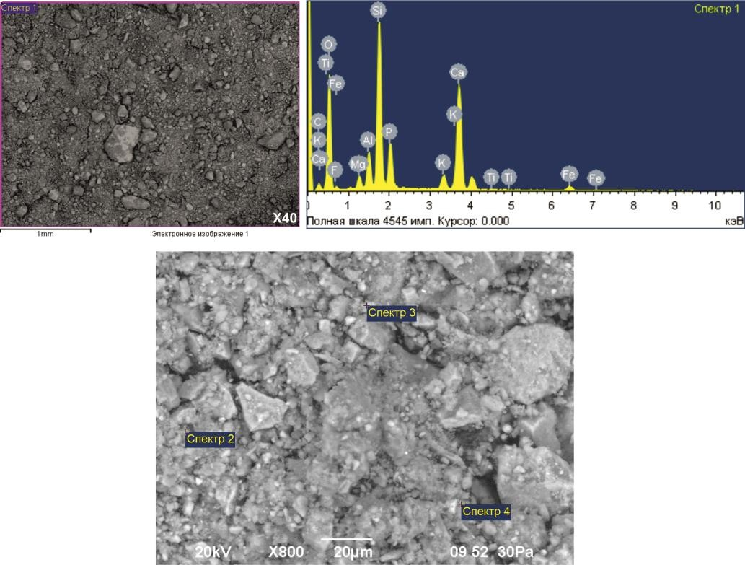
Қоспа сынаманың микроқұрылымы үлгінің жалпы ауданында 50%-дан астам алюмосиликатты минералдардың басым болуымен сипатталады. Сонымен қатар, үлгінің микроқұрылымы сұр фрагментті кристалдар түрінде жаңа окерманит минералдарының қосылуымен сипатталады. Кальций силикаттарының құрамы кристалдардың аралық дөңгелек тізбекті ұсақ құрылымдарымен сипатталады. Сондай-ақ, фаялиттің қара кристалдарының өлшемаралық құрамы байқалады.

3.11 сурет - Гальваникалық шлам-саз-кальций хлориді қоспасының микроструктурасы

Қоспа сынаманың микроқұрылымын талдау фаялит және кальций феррит кристалдарының болуымен қож құрамдас минералдардың құрамында шамалы айырмашылыққа ие. Зерттелетін сынаманың жалпы құрылымында беті мелилит, мервинит және окерманит түріндегі алюмосиликатты компоненттердің ашық сұр пластиналы кристалдардың тұрақты емес формаларының болуымен сипатталады. Алюмосиликат кристалдарының айналасында моносиликат кристалдары мен кальций ферриттерінің ұсақ дөңгелек формалары байқалады.
Бастапқы сынамалардың микроқұрылымы мен элементтік құрамын талдау негізінде келесі тұжырымдар жасауға болады:
-зерттелетін сынамаларды талдау ШРК ауытқуы бар түсті және ауыр металдардың құрамын көрсетеді;
-зерттелетін сынамалардың элементтік құрамы мен микроқұрылымы қалдық металдардың және құрамында көміртегі бар тотықсыздандырғыштың құрамын қоса отырып, қож құрамындағы минералдардың басым болуымен сипатталады;
-кристалдардың құрамы мен құрылымы бойынша минералогиялық ерекшеліктері композициялық материалдарға сәйкес келеді.
Алынған мәліметтер қалдықсыз қайта өңдеу технологиясын ұйымдастыру және металл компоненттерінің қалдық құрамының зиянды әсерін болдырмау үшін технологиялық параметрлерді анықтау үшін маңызды практикалық мәнге ие.
Қож қалдықтарының үйінділерінің маңынан алынған өсімдік құрамындағы ауыр металлдардың концентрациясы 3.6 кестеде көрсетілген.

3.6 кесте - Өсімдік құрамындағы ауыр металлдардың концентрациясы, мг/кг
(x : 5 рет қайталанудағы орташа мәні; sd : орташа ауытқу мөлшері)

Объекті | Cu  (x ± sd) | Zn  (x ± sd) | Mn  (x ± sd) | Pb  (x ± sd) | Co  (x ± sd) | Cd  (x ± sd)
Alhagi canescens Shap. | 3,72±0,14 | 8,02±0,13 | 34,6±0,6 | 0,31±0,02 | 0,4±0,1 | 0,02±0,01
Taraxacum offficinale L. | 4,84±0,26 | 9,3±0,42 | 32,7±0,4 | 0,25±0,11 | 0,41±0,1 | 0,02±0,01
Plantago major L. | 3,44±0,41 | 9,28±0,47 | 37,30±0,7 | 0,3±0,6 | 0,43±0,2 | 0,026±0,02

Зерттеу нәтижелері көрсеткендей, ауыр металдар сынама үлгілерінің барлығында кездесті. Cu ауыр металының өсімдіктер құрамындағы мөлшері 3,44-4,84 мг/кг аралығында, ал қалғандары үшін: Zn − 8,02-9,3 мг/кг, Mn− 32,7-37,3 мг/кг, Pb− 0,25-0,31 мг/кг, Co−0,4-0,43 мг/кг, Cd−0,02-0,026 мг/кг.
Өсімдіктер ауыр металдардың сәйкестігін анықтау үшін «2.3.2.1078-01. Санитарлық нормалар мен ережелер» қолданылған [149]. 3.6 кесте нәтижелерін талдау өсімдіктердің барлық сынамалары нормативтік талаптарға сай екенін көрсетеді.
Өсімдіктердің ластаушы көзі шамамен ауа ағынындағы элементтердің жел және шаңмен көшуін қамтамасыз ететін, аймақтың өндіріс орындары болып табылады. Шымкенте әр түрлі тау өндірістік кәсіпорындар табиғи экожүйеге айтарлықтай техногенді әсер етеді.
Қож қалдықтарының үйінділерінің маңынан алынған cу сынамаларын талдау нәтижелері 3.7 кестеде көрсетілген.
«Қазгидромет» РМК Түркістан филиалының деректері бойынша су сапасының нормасынан асып кету тіркелді: магний бойынша - 75,6-109,2 мг/дм³ (2,5 – 3,6 есе), сульфаттар бойынша-384,2-422,6 мг/дм³ (1,1 – 1,2 есе), фенолдар бойынша-0,002 мг / дм³ (2 есе) [150].
Үйіндінің Бадам өзенінің суының химиялық құрамына көбірек әсер етеді. Ол үшін қоршаған ортаның құрамдас бөліктерінің бірі ретінде су құрамындағы ауыр металдардың концентрациясы анықталды.

3.7 кесте – Бадам өзенінің суын зерттеу нәтижелері.

Сынаманы алу орны | Көрсеткіштер атауы | Өлшем бірлігі | Санитарлық нормативтер [32] | Концентрация
 |  |  |  | а) | б)
Физикалық-химиялық зерттеулер
а) №1 сынама  б) №2 сынама | pH | - | 6-9 | 8 | 8
а) №1 сынама  б) №2 сынама | Тотығу | Мг/дм³ | - | 2,4 | 2,24
а) №1 сынама  б) №2 сынама | Сілтілік | Ммоль/дм³ | - | 5,7 | 5
а) №1 сынама  б) №2 сынама | Қаттылық жалпы | Мг/дм³ | - | 8 | 7
а) №1 сынама  б) №2 сынама | Құрғақ тұнба | Мг/дм³ | 1000 | 556 | 566
а) №1 сынама  б) №2 сынама | Жалпы темір | Мг/дм³ | 0,3 | 0,05 | 0,05
а) №1 сынама  б) №2 сынама | Хлоридтер | Мг/дм³ | 350 | 31,9 | 31,9
а) №1 сынама  б) №2 сынама | Сульфаттар | Мг/дм³ | 500 | 145,6 | 146
а) №1 сынама  б) №2 сынама | Аммиак | Мг/дм³ | 2 | 2 | 2
а) №1 сынама  б) №2 сынама | Нитрит | Мг/дм³ | 0,04 | 3,3 | 0,02
а) №1 сынама  б) №2 сынама | Нитрат | Мг/дм³ | 45 | 24 | 27,4
а) №1 сынама  б) №2 сынама | Мұнай өнімдері | Мг/дм³ | - | 0,0074 | 0,002
а) №1 сынама  б) №2 сынама | Қалдық аллюминий | Мг/дм³ | 0,5 | 0 | 0
а) №1 сынама  б) №2 сынама | Полифосфаттар | Мг/дм³ | 3,5 | 0 | 0
а) №1 сынама  б) №2 сынама | Молибден | Мг/дм³ | 0,25 | 0 | 0
а) №1 сынама  б) №2 сынама | БСАЗ | Мг/дм³ | - | 0 | 0

Бадам өзені суының химиялық құрамының нәтижелеріне сәйкес 0,002-0,007 мг/дм³ мөлшерінде мұнай өнімдерінің концентрациясы анықталды.
Өндірістік ағынды сулар күрделі құрамға ие және құрамында әр түрлі улы және токсикалық заттар бар. Осындай өндірістік ағынды сулар тазалаусыз, сүзгіден өтпей тікелей ашық суларға немесе қалалық кәріз жүйелеріне тасталынса экологиялық қайтымсыз зардаптарға әкелуі мүмкін.

3.2. Металлургиялық қалдықтарды өңдеудің экологиялық қауіпсіз технологияларының физика-химиялық заңдылықтарын термодинамикалық зерттеу
Темір, алюминий және кремний оксидтерінің қатысуымен түсті және ауыр металдарды бірлескен хлорлаудың химиялық реакцияларының жүру мүмкіндігін термодинамикалық талдау 293-2000 К аралығындағы Гиббс энергиясының өзгеруімен анықталды. Ол үшін келесі теңдеу бойынша есептеулер жүргізілді:

${∆G}_{T}^{0}=∆H_{298}^{0}+\int_{298}^{T}{∆Cp_{1}dT±L_{ф}+…+\int_{298}^{T}{∆}}Cp_{ii}dT-T(S_{298}^{0}+\int_{298}^{T}{\frac{∆Cp_{1}}{T}dT)±…+\int_{T_{1}}^{T}{\frac{∆Cp_{i}}{T}dT}}$, (3.1)

мұндағы:
ΔН⁰₂₉₈ – 298 К температурада химиялық реакцияның жылу эффектісі, бұл өнімдер мен реакцияның бастапқы компоненттерінің түзілу жылуларының қосындысы арасындағы айырмашылықты білдіреді:
$∆Н_{298}^{0}=\sum_{n=1}^{n}{γ_{n}.}\left(∆Н_{298}^{0}\right)(соңғы)-\sum_{n=1}^{n}{γ_{n}.}\left(∆Н_{298}^{0}\right)\left(бастапқы\right)$, (3.2)

ΔСр – жүйенің жылу сыйымдылығының өзгеруі, бұл соңғы және бастапқы реагенттердің жылу сыйымдылығы арасындағы айырмашылық:
$∆С_{р}=\sum_{n=1}^{n}{γ_{n}.}С_{р}(соңғы)-\sum_{n=1}^{n}{γ_{n}.}С_{р}\left(бастапқы\right)$, (3.3)

Әдетте заттардың жылу сыйымдылығы келесі теңдеу бойынша температураға байланысты:
Ср = a + b . 10 ^{–3 .} T + c . 10 ^{5 .} T ^{–2}, (3.4)

$\int_{T_{1}}^{T_{2}}{∆CpdT}$ есептеу үшін ΔС_{Р} теңдеуін келесідей есептеу қажет:

$\int_{T_{1}}^{T_{2}}{∆CpdT}=\int_{T_{1}}^{T_{2}}{\left(∆a+∆b∙{10}^{-3}∙T+∆c∙{10}^{5}T^{-2}\right)dT=\int_{T_{1}}^{T_{2}}{∆аdT+\int_{T_{1}}^{T_{2}}{∆b∙{10}^{-3}dT+\int_{T_{1}}^{T_{2}}{∆c∙{10}^{5}T^{-2}dT}}}}$, (3.5)

мұндағы:
Δа – соңғы заттардың «а» коэффициенттерінің қосындысы мен бастапқы компоненттердің «а» коэффициенттерінің қосындысы арасындағы айырмашылық:

$∆a=\sum_{n=1}^{n}{γ_{n}a(cоңғы)}-\sum_{n=1}^{n}{γ_{n}a(бастапқы)}$, (3.6)

Δb – соңғы заттардың «b» коэффициенттерінің қосындысы мен бастапқы компоненттердің «b» коэффициенттерінің қосындысы арасындағы айырмашылық:

$∆b=\sum_{n=1}^{n}{γ_{n}b(cоңғы)}-\sum_{n=1}^{n}{γ_{n}b(бастапқы)}$, (3.7)

Δс – соңғы заттардың «с» коэффициенттерінің қосындысы мен бастапқы компоненттердің «с» коэффициенттерінің қосындысы арасындағы айырмашылық:

$∆c=\sum_{n=1}^{n}{γ_{n}c(cоңғы)}-\sum_{n=1}^{n}{γ_{n}c(бастапқы)}$, (3.8)

мұндағы:
ΔS⁰₂₉₈ – реакция энтропиясы 298 К кезінде реакцияның стандартты энтропиялары мен бастапқы компоненттерінің айырмашылығы ретінде есептеледі:

$∆S_{298}^{0}=\sum_{n=1}^{n}{γ_{n}{(S}_{298}^{0})(cоңғы)}-\sum_{n=1}^{n}{γ_{n}(S_{298}^{0})(бастапқы)}$, (3.9)
мұндағы:
L_{ф} – фазалық өзгерістердің жылуы. Өнімдер үшін + (плюс) белгісімен, бастапқы компоненттер үшін – (минус) алынады.
293-2000К аралығындағы никель және алюминий оксидінің (3.10-3.12) қатысуымен қорғасын, мырыш және мыс оксидтерінің кальций хлоридімен бірлескен хлорлау реакцияларының Гиббс энергиясын есептеу нәтижелері термодинамикалық мүмкін емес (3.12 сурет). Мұны 298-1800К аймағындағы ΔG оң мәндері дәлелдейді. Tек Т=1900К температурада Аl₂О₃ қатысуымен Zn пен Ni оксидтерінің бірлескен хлорлануы термодинамикалық Гиббс энергиясы -9100,11 кДж/моль болуы мүмкін.

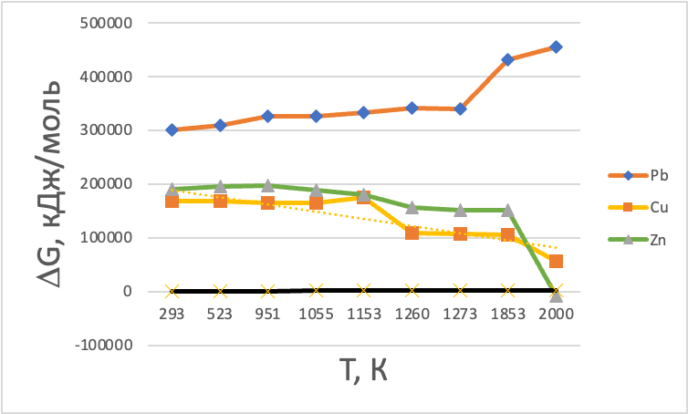
23.02.2021 11:22:53
3.12 сурет–3.10-3.12 реакциялардың Гиббс (ΔG) энергиясының Температураға (Т) тәуелділігі
PbO+NiO+Al₂O₃+2CaCl₂=PbCl₂+NiCl₂+2CaO⋅Al₂O₃(3.10)
CuO+NiO+Al₂O₃+2CaCl₂=CuCl₂+NiCl₂+2CaO⋅Al₂O₃(3.11)
ZnO+NiO+Al₂O₃+2CaCl₂=ZnCl₂+NiCl₂+2CaO⋅Al₂O₃(3.12)

Гиббс энергиясының өзгеруінің темір оксидінің (3.13-3.15) қатысуымен никель, қорғасын, мырыш және мыс оксидтерінің кальций хлоридімен бірлескен хлорлану реакцияларының температурасына графикалық тәуелділігі 3.13 суретте келтірілген.

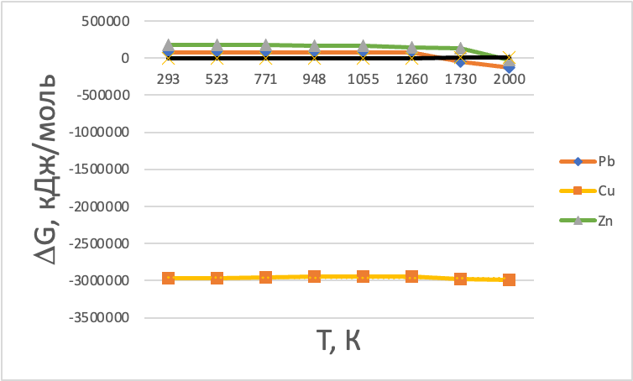
3.13 сурет– (Т) 3.13-3.15 реакциялардың Гиббс (ΔG) энергиясының Температураға (Т) тәуелділігі PbO+NiO+Fe₂O₃+2CaCl₂=PbCl₂+NiCl₂+2CaO⋅Fe₂O₃ (3.13)
CuO+NiO+Fe₂O₃+2CaCl₂=CuCl₂+NiCl₂+2CaO⋅Fe₂O₃ (3.14)
ZnO+2NiO +Fe₂O₃+2CaCl₂=ZnCl₂+2NiCl₂+2CaO⋅Fe₂O₃ (3.15)

Гиббс энергиясының өзгеруінің алынған тәуелділігін талдау зерттелетін реакциялардың термодинамикалық ықтималдығы мүмкін еместігін көрсетті, мұны 1800К дейінгі оң мәндер көрсетеді. тек 2000К температурада темір оксидінің қатысуымен никель мен мырыш оксидтерінің бірлескен хлорлануы -23987,75 кДж/моль теріс мәнге ие.
Алюминий және кремний оксидтерінің қатысуымен хром, қорғасын, мырыш және мыс оксидтерінің бірлескен хлорлануының термодинамикалық ықтималдығы, гальваникалық шламның тән құрамы 3.16-3.21 реакциялар үшін зерттелді:
PbO+Cr₂O₃+Al₂O₃+4CaCl₂=PbCl₂+2CrCl₃+4CaO⋅Al₂O₃ (3.16)
CuO+Cr₂O₃+Al₂O₃+4CaCl₂=CuCl₂+2CrCl₃+4CaO⋅Al₂O₃ (3.17)
ZnO+Cr₂O₃+Al₂O₃+4CaCl₂=ZnCl₂+2CrCl₃+4CaO⋅Al₂O₃ (3.18)
PbO+Cr₂O₃+2SiO₂+4CaCl₂=PbCl₂+2CrCl₃+2(2CaO⋅SiO₂) (3.19)
CuO+Cr₂O₃+2SiO₂+4CaCl₂=CuCl₂+2CrCl₃+2(2CaO⋅SiO₂) (3.20)
ZnO+Cr₂O₃+2SiO₂+4CaCl₂=ZnCl₂+2CrCl₃+2(2CaO⋅SiO₂) (3.21)
298-2000К температура аралығындағы алюминий оксидінің қатысуымен хром, мырыш, қорғасын және мыс оксидтерінің бірлескен хлорлану реакцияларының графикалық тәуелділігі 3.14 суретте келтірілген.

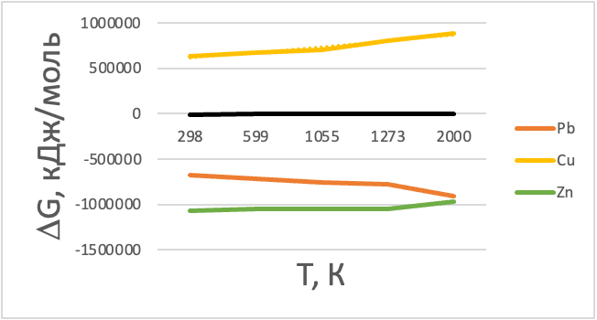

3.14 сурет– 3.16-3.21 реакциялардың Гиббс (ΔG) энергиясының Температураға (Т) тәуелділігі
PbO+Cr₂O₃+Al₂O₃+4CaCl₂=PbCl₂+2CrCl₃+4CaO⋅Al₂O₃ (3.16)
CuO+Cr₂O₃+Al₂O₃+4CaCl₂=CuCl₂+2CrCl₃+4CaO⋅Al₂O₃ (3.17) ZnO+Cr₂O₃+Al₂O₃+4CaCl₂=ZnCl₂+2CrCl₃+4CaO⋅Al₂O₃ (3.18)

Гиббс энергиясының алынған тәуелділіктерін талдау Т зерттеу аймағында алюминий оксидінің қатысуымен қорғасын мен мырыш оксидтерімен хром оксидін бірлескен хлорлау мүмкін болатындығын көрсетті. Мұны ΔG -674,686-дан -878,718 кДж/моль PbO-Cr₂O₃-Al₂O₃-ке дейінгі және -255,517-ден 964,538 кДж/моль ZnO+Cr₂O₃+Al₂O_{3.}-ке дейінгі теріс мәндері көрсетеді. 298-2000К аралығындағы алюминий оксидінің қатысуымен хром мен мыс оксидтерінің бірлескен хлорлануы термодинамикалық тұрғыдан мүмкін емес, өйткені Гиббс энергиясы оң мәнге ие және температура жоғарылаған сайын оң мән артады.
Гиббс энергиясының өзгеруінің кремний оксидінің қатысуымен хром, мырыш, қорғасын және мыс оксидтерінің бірлескен хлорлану температурасына графикалық тәуелділігі 3.19-3.21 жүйелер 3.15 cуретте көрсетілген.

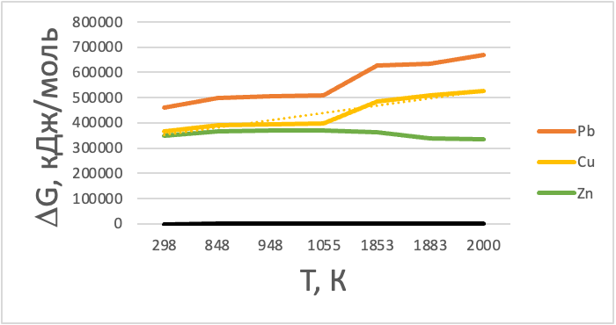
3.15 сурет– 3.10-3.21 реакциялардың Гиббс (ΔG) энергиясының Температураға (Т) тәуелділігі
PbO+Cr₂O₃+2SiO₂+4CaCl₂=PbCl₂+2CrCl₃+2(2CaO⋅SiO₂) (3.19)
CuO+Cr₂O₃+2SiO₂+4CaCl₂=CuCl₂+2CrCl₃+2(2CaO⋅SiO₂) (3.20)
ZnO+Cr₂O₃+2SiO₂+4CaCl₂=ZnCl₂+2CrCl₃+2(2CaO⋅SiO₂) (3.21)

ΔG -дің температураға алынған графикалық тәуелділіктерін талдау 298-2000К аралықта олардың оң мәндері бар екенін көрсетті. Бұл реакция ағымының термодинамикалық мүмкін еместігін көрсетеді.

3-бөлім бойынша қорытындылар

Бастапқы материал-қорғасын қожының физика-химиялық зерттеулері көрсеткендей, Pb-1.2%, Cu-1.45%, Zn-5.68%, қалған бөлігі фаялит, кальций ферриті және мелилит, мервинит, окерманит сияқты алюмосиликатты минералдармен сипатталады.
Гальваникалық шламның элементтік құрамы Cr-15.29%, Fe-30.85%, Ni-1.51% металл компоненттерінің болуымен, сондай-ақ Ca, Si және S қоспаларымен сипатталады. Гальваникалық шламның жалпы минералогиялық құрылымы хром ферриттері түріндегі хром минералдарының басым болуымен, сондай-ақ никельдің ұсақ фрагменттелген кейде бір пластиналы қосындыларымен шамамен 1,51% сипатталады.
Гальваникалық шламның ИҚ спектрлері 490-590 см⁻¹ аймағындағы Si-O қосылыстарымен және хромит минералдарына тән қарқынды темір Fe-O қосылыстарымен сипатталады.
Ленгер кен орнының отқа төзімді сазының рентгенографиясы бейделитке тән қарқынды дифракциялық максимумдарға және каолиниттің аз қарқынды дифракциялық сызықтарына ие.
Қож-саз-CaCl₂ қоспасының DTA үлгілері 250-370℃ және 530℃ аймағында екі эндо және екі экзоэффекттің болуын көрсетті. 500℃ экзоэффект ұшпа қоспалардың күйіп кетуін көрсетеді, ал 780℃ экзоэффекттің тиімді шыңы күкіртті қож қосылыстарының күйіп кетуімен сипатталады.
Алюминий және кремний оксидтерінің қатысуымен хром, қорғасын, мырыш және мыс оксидтерінің бірлескен хлорлануының термодинамикалық ықтималдығы 12 реакция үшін есептелді.
200-1900К аралықта никель мен алюминий оксидінің қатысуымен қорғасын, мырыш және мыс оксидтерінің кальций хлоридімен бірлескен хлорлау реакцияларының Гиббс энергиясын есептеу нәтижелері термодинамикалық тұрғыдан мүмкін емес, өйткені температураның соңғы нүктесіндегі Гиббс энергиясы оң мәнге ие.
Гиббс энергиясының алынған тәуелділіктерін талдау температураның зерттеу аймағында алюминий оксидінің қатысуымен қорғасын мен мырыш оксидтерімен хром оксидін бірлескен хлорлау мүмкін болатындығын көрсетті. Мұны ΔG -674,686-дан -878,718 кДж/моль (PbO-Cr₂O₃-Al₂O₃) дейінгі және -255,517-ден 964,538 кДж/моль (ZnO+Cr₂O₃+Al₂O₃) дейінгі теріс мәндері көрсетеді.

ҚАЛДЫҚ МЕТАЛДАРДЫ БӨЛІП АЛУҒА ҚОЖДАРДЫҢ МИНЕРАЛДЫ ҚҰРАМДАС БӨЛІКТЕРІНІҢ ӘСЕРІН ЗЕРТТЕУ

  - Қалдық металдарды алуға қождардың минералды құрамдас бөліктерінің әсерін зертханалық зерттеу
4.1 суретте келтірілген қондырғыда отқа төзімді саз және кальций хлориді қоспасындағы үйінді қожды және гальваникалық шламдарды хлорлау бойынша зертханалық зерттеулер жүргізілді.
Үйінді қождарды хлорлайтын күйдіруге арналған қондырғы 1000-1200⁰С дейін қыздыруға мүмкіндік беретін құбырлы электр пешінен (1) тұрады, температураны бақылау үшін пеш платина-платинародийлі термопарасымен (2), милливольтметрмен (3) жабдықталған, берілген температураны термореттегіш – МКУ-2 (4) жылу релесі қолдайды, пештің ортасында реакциялық фарфорлы ілмегі бар қайықша (6) орналастырылатын түтік (5). Шығатын газдар (7) және (8) жұту ыдыстарына жиналады, ал тазартылған газдар соңғы тазарту үшін (9) камераға жіберіледі.

3
4
7
8
9
2
1
6
5

4.1 сурет - Хлорлы күйдіру қондырғысының схемасы: 1-құбырлы пеш, 2-платина-платинародийлі термопарасы, 3 – милливольтметр, 4 – термостат, 5 – реакциялық фарфор түтігі, 6 – қайықша, 7,8 – жұту ыдыстары, 9 – камера.

Металл хлоридінің бөліп алу дәрежесі (α_{Ме}) келесі формула бойынша есептелді:
$α_{Ме}=\frac{(G_{бастапқы}∙C_{Me}-G_{күйінді}∙C_{Me}^{1})∙{10}^{-2}}{G_{бастапқы}∙C_{Me}∙{10}^{-2}}∙100$ (4.1)

мұндағы:
G_{бастапқы} және G_{күйінді} – тиісінше құрамында металл бар бастапқы материалдың және күйіндінің массасы, г;
С_{Ме} және С_{Ме}¹ – бастапқы материалда және күйдіру кезінде металдың құрамы құрастырылған, %
Хлорлы күйдіру үшін зертханалық диірменде үйінді қождары мен гальваникалық шламдар d≤0,1 мм дейін ұнтақталды. Содан кейін келесі композицияларды күйдіру үшін қоспалар дайындалды: 100 г қож, 10 г Ленгер сазы, 6 г кальций хлориді. Екінші қоспасы: 100 гр гальваникалық шлам, 10 гр Ленгер сазы, 6 гр кальций хлориді. Қоспаның барлық компоненттері ұнтақталғаннан кейін, d мөлшері 1-1, 5 см болатын түйіршіктер түрінде тостаған түйіршіктерінде түйіршіктелді. Түйіршіктер кептіру шкафында 100℃ температурада 60 минут кептірілді. Кептірілген түйіршіктерді күйдіру 1000℃ температурада 60 минутқа созылды (4.2 -4.5 сурет).
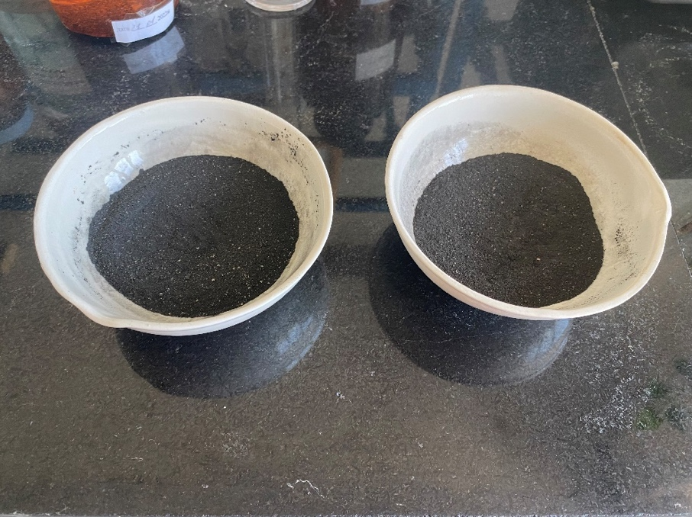
4.2 сурет - Kүйдіруге арналған қоспалар: а) қож, саз, кальций хлориді, б) гальваникалық шлам, саз, кальций хлориді)

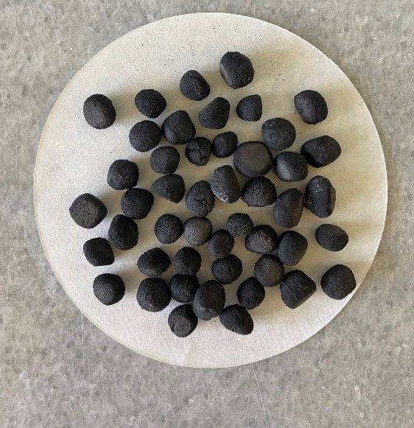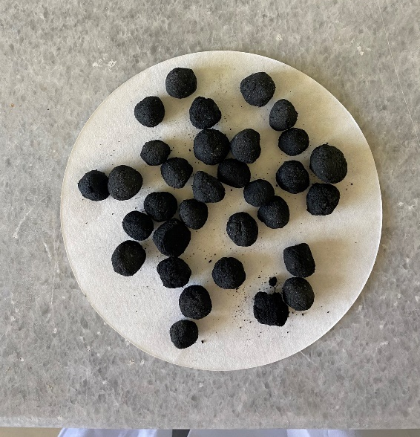
4.3 сурет - Kүйдірілгенге дейінгі қоспаның түйіршіктері а) 100:10:6 б) 100:10:6
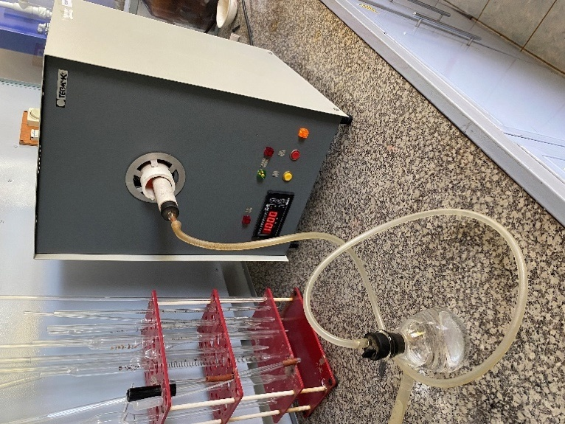
4.4 сурет - Хлорлы күйдіру қондырғысы

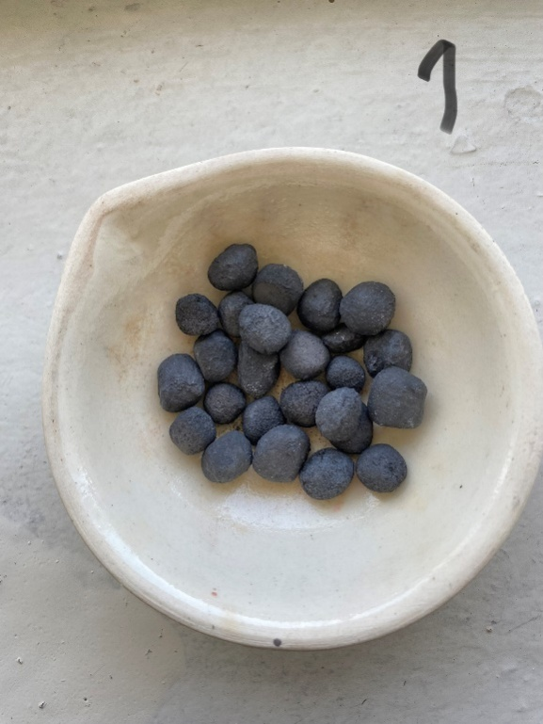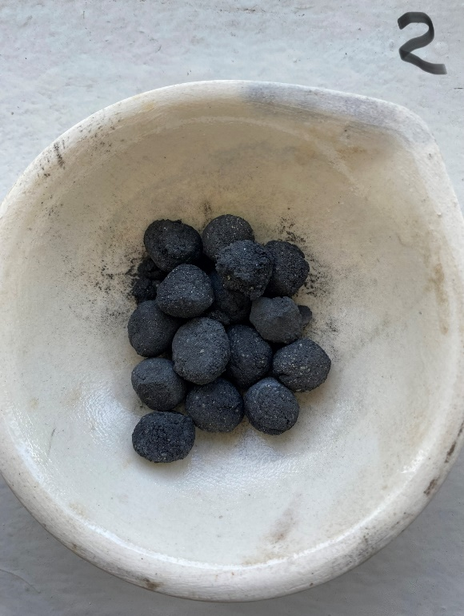
4.5 сурет–а және б қоспаларының күйдіруден кейінгі гранулалары

Алынған нәтижелерден компоненттердің арақатынасы қорғасын мен мырыштың, мыстың хлорлы айдауына айтарлықтай әсер етпейтіні шығады (4.1 кесте). Күйдіру температурасы мен ұзақтығының жоғарылауымен мырыш алу дәрежесі 89,03-91,60%, мыс 94,81-95%, қорғасын 98,07-98,48%, күйдіру температурасында 1200⁰С, кальций хлориді 10-12% қосылған кезде 60 минут ішінде жетті.

4.1 кесте– Зертханалық зерттеулердің нәтижелелері
№ | Қоспа құрамы, % |  |  | Күйдіру шарттары |  | Қалған құрамы, % |  |  | Бөліп алу дәрежесі, %
№ | қож | саз | CaCl₂ | температура, ⁰С | уақыт,  мин | Pb | Zn | Cu | Pb | Zn | Cu
1 | 74,32 | 16,59 | 9,09 | 1100  1100  1200  1200 | 30  60  30  60 | 0,04  0,02  0,013  0,012 | 0,76  0,49  0,46  0,39 | 0,1  0,1  0,1  0,1 | 97,25  97,20  98,11  98,48 | 84,31  89,0  90,97  91,60 | 95,0  95,0  95,0  95,0
2 | 74,33 | 16,58 | 9,09 | 1100  1100  1200  1200 | 30  60  30  60 | 0,04  0,03  0,03  0,03 | 1,25  1,23  1,02  0,86 | 0,09  0,07  0,07  0,07 | 97,02  98,11  98,01  98,07 | 72,97  73,93  78,55  89,03 | 93,33  94,81  94,81  94,81
3 | 75,54 | 15,37 | 9,09 | 1100  1100  1200  1200 | 30  60  30  60 | 0,08  0,04  0,03  0,02 | 1,34  1,06  0,99  0,67 | 0,2  0,11  0,11  0,1 | 94,70  95,60  96,46  97,86 | 39,09  51,82  55,0  69,54 | 84,0  92,0  92,0  92,8
4 | 77,64 | 13,27 | 9,09 | 1100  1100  1200  1200 | 30  60  30  60 | 0,05  0,03  0,02  0,013 | 0,64  0,55  0,46  0,42 | 0,2  0,11  0,1  0,1 | 96,35  97,11  97,10  98,31 | 82,25  91,27  90,10  91,95 | 90,0  94,0  95,0  95,0
5 | 78,50 | 12,41 | 9,09 | 1100  1100  1200  1200 | 30  60  30  60 | 0,03  0,02  0,02  0,02 | 1,15  1,25  0,8  0,64 | 0,1  0,1  0,0ү  0,07 | 97,71  98,64  98,64  98,52 | 71,89  73,23  83,95  85,63 | 92,59  92,59  94,07  94,81

4.2 кесте - Гальваникалық шламдар негізінде шикізат қоспаларын күйдірудің зертханалық зерттеу нәтижелері

№ | Қоспа құрамы, % |  | Күйдіру шарттары |  | Қалған құрамы, % |  |  | Бөліп алу дәрежесі, %
№ | гальваникалық шлам | CaCl₂ | температура, ⁰С | уақыт,  мин | Zn | Ni | Cr | Zn | Ni | Cr
1 | 92 | 8 | 1100  1100  1200  1200 | 30  60  30  60 | 0,03  0,02  0,02  0,02 | 0,035  0,028  0,027  0,027 | 1,33  1,07  1,1  1,0 | 66,8  76,0  78,0  78,0 | 72,58  85,27  84,41  84,41 | 44,8  49,7  51,4  53,2
2 | 90 | 10 | 1100  1100  1200  1200 | 30  60  30  60 | 0,03  0,025  0,02  0,02 | 0,05  0,04  0,033  0,031 | 1,21  1,11  1,05  0,97 | 66,8  72,27  78,0  78,0 | 70,59  85,30  80,59  81,77 | 46,3  –  52,1  54,2
3 | 88 | 12 | 1100  1100  1200  1200 | 30  60  30  60 | 0,04  0,03  0,025  0,020 | 0,04  0,034  0,030  0,030 | 1,12  1,03  0,95  0,88 | 64,0  65,9  72,20  78,8 | 75,0  78,75  81,25  87,50 | 50,9  53,0  56,5  62,1

Кальций хлориді қоспасы бар гальваникалық шламға негізделген шикізат қоспаларын 8-12% күйдірудің зертханалық зерттеулерінің нәтижелері кальций хлориді қоспасының 12% - ға дейін ұлғаюы кезінде никельді алу дәрежесі 1200⁰С температурада 87,50% - ға дейін және ұзақтығы 60 мин. Бұл жағдайларда хромды алу дәрежесі 62,1% - ға, ал мырыш 78,8% - ға дейін жететінін көрсетті.
Кальций хлориді қосылған гальваникалық шламдарды хлорлау күйдіруінің 8-12% нәтижелері зерттелетін температура аймағында мырыш пен никельмен салыстырғанда олардың газ фазасына бөлінуі салыстырмалы түрде жоғары емес екенін көрсетті. Бұл хром оксидінің құрамында темір бар қосылыспен байланысын көрсетеді.
Металдардың бөліну дәрежесінің 10-60 минут күйдіру ұзақтығына және 1100-1200°С температураға графикалық тәуелділігі 4.6 суретте келтірілген. Алынған нәтижелерді талдау көрсеткендей, процестің температурасы мен ұзақтығы неғұрлым жоғары болса, соңғы нүктелердегі хлорид түріндегі металдардың бөліну дәрежесі максималды мәндерге жетеді.
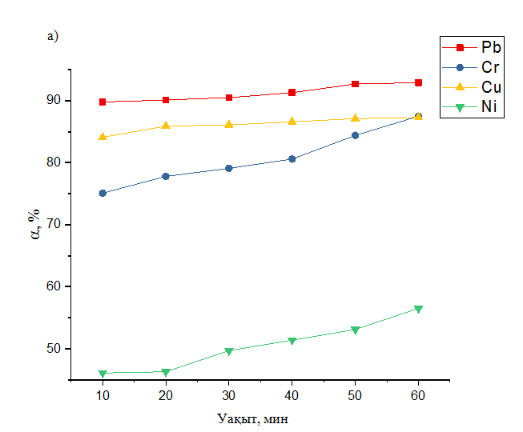
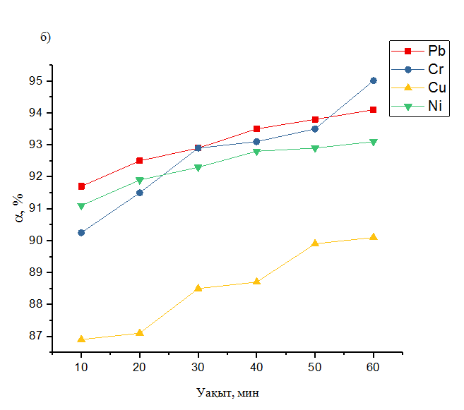
4.6 сурет – Металдардың бөліну дәрежесінің температураға және күйдіру ұзақтығына тәуелділігі (а) 1100°С температурада, б) 1200°С температурада.
Эксперименттік зерттеулердің нәтижелері негізінде технологиялық процесті оңтайландыруға әсер ететін тұрақты және өзгермелі критерийлер таңдалды.
Бұл көрсеткіштер жұмыс жүйесінің термодинамикалық зерттеулерінің нәтижелеріне сәйкес келеді, мұнда 1000-1050°С температуралық аймақта хром іс жүзінде хлорланбайды, бірақ Сr₂O₃ конденсацияланған фазасы ретінде бөлінеді. Алынған конденсатты кальций гидроксиді ерітіндісімен алуға болады, содан кейін бұл өнімді әр түрлі құрылыс өнімдері үшін темір-хром пигменті ретінде қолдануға болады.

4.2 Металлургиялық қалдықтардың қоршаған ортаға әсерін математикалық модельдеу
Математикалық модельдеу зерттелініп отырған объектінің қалай жұмыс істейтінін сипаттау үшін қолданылады. Оның құрылымын, даму заңдылықтарын, тәжірибенің даму сатысын және болжанылатын өнімнің түрін анықтауға көмектеседі. Модельдеу кезінде оңтайландыру принципі ұсталынады. Ол үшін объектінің қасиеттері негізге алынып, адекватты регрессия теңдеулері құрылады. Бұны жеке бір жоба ретінде қарастыруға болады. Технологиялық үрдістерді оңтайландыруда математикалық модельдеу әдісін қолданған тиімді. Тікелей үрдістің өзімен емес, оның құрылымы және қасиеттері ескерілген жобасы қолданылады. Бұл жерде бірнеше модельды бір уақытта болжауға болады. Сонымен қатар, оларды компьютерлік бағдарламалар арқылы имитациялауға болады. Тәжірибиелік түрде мүмкін емес үрдістерді болжауға мүмкіндік береді. Ол жерде ақпараттық толықтық, модельдердің көптігі және параметрлеу мүмкіндігі принциптері қолданылады [151].
Тәжірибелер санын азайту үшін біз тәжірибені айналмалы жоспарлауды қолдандық. Айналмалы орталық композициялық жоспарларды құру үшін «жұлдызды иық» деп атайды (жұлдызды нүктелердің иығы). Екі фактор үшін «жұлдызды иық» мәні φ=1,682 (кодталған масштабта). Тәуелсіз факторлар ретінде күйдіру температурасы және күйдіру мерзімі болды [151].
Стъюдент критерийі бойынша біздің теңдеудің факторлары анықталды. Осы теңдеудің сәйкестігін тексері үшін Фишер критерийі қолданылды [152-154].
Металдарды хлоридті түрде бөліп алу дәрежелері тұрақсыз фактор болып табылады. Ал күйдіруге арналған қоспаның құрамы тұрақты фактор болып келеді. Қоспаның құрамын қож, кальций хлориді және Ленгер сазы құрайды. Эксперименттерді жоспарлауға арналған бастапқы деректер 4.3 кестеде келтірілген. Қорғасын хлоридін айдау эксперименттерінің жоспары мен нәтижелері 4.4 кестеде келтірілген.
Математикалық үш өлшемді графиктерді құру үшін Статистика бағдарламасы қолданылды. Ол үшін алдын-ала есептеулер жүргізіліп, кестеге енгізілді. Нәтижесінде бағдарлама үшөлшемді графиктерді тұрақты және тұрақсыз факторларға байланысты тұрғызды.

4.3 кесте - Эксперименттерді жоспарлауға арналған бастапқы деректер

Айнымалылардың өзгеру деңгейлері мен аралықтары | Кодталған түрі |  |  | Бастапқы түрі
Айнымалылардың өзгеру деңгейлері мен аралықтары | х₁ | х₂ | х₃ | Қож | Кальций хлориді | Саз
Негізгі деңгей | 0 | 0 | 0 | 85 | 6 | 9
Өзгеру аралығы | Δ | Δ | Δ | 2 | 2 | 4
Үстіңгі деңгей | +1 | +1 | +1 | 86 | 8 | 5
Астыңғы деңгей | -1 | -1 | -1 | 80 | 4 | 9
Жоғарғы «жұлдызды» иық | +1,682 | +1,682 | +1,682 | 83,318 | 8,182 | 9
Төменгі «жұлдызды» иық | -1,682 | -1,682 | -1,682 | 78,318 | 6,318 | 3,318

4.4 кесте - Қорғасын хлоридін айдау эксперименттерінің жоспары мен нәтижелері

№ | Кодталған түрі |  |  | Бастапқы түрі |  |  | α_{эксп.,%} | α_{есеп.,%}
№ | х₁ | х₂ | х₃ | Қож | Кальций хлориді | Саз | α_{эксп.,%} | α_{есеп.,%}
1  2  3  4  5  6  7  8  9  10  11  12  13  14  15  16  17  18  19  20 | +1  -1  +1  –1  +1  -1  +1  -1  +1,682  -1,682  0  0  0  0  0  0  0  0  0  0 | +1  +1  -1  -1  +1  +1  -1  -1  0  0  +1,682 -1,682  0  0  0  0  0  0  0  0 | +1  +1  +1  +1  -1  -1  -1  -1  0  0  0  0  +1,682 -1,682  0  0  0  0  0  0 | 84  82  84  82  84  82  84  82  86  78  86  78  78  78  78  78  78  78  78  78 | 6  6  3  3  7  7  3  3  5  5  8,4  1,6  5  5  5  5  5  5  5  5 | 9  9  9  9  5  5  5  5  9  9  9  9  11  4  9  9  9  9  9  9 | 91,5  83,5  89,1  77,9  87,6  80,5  80,6  83,0  91,3  90,3  90,8  90,5  85,7  80,5  83,9  83,5  90,9  89,9  82,2  88,1 | 93,6  87,5  93,42  89,46  79,00  83,15  80,57  89,86  92,47  89,22  92,79  89,56  77,41  80,83  79,06  79,06  79,06  79,06  79,06  79,06

Эксперимент нәтижелерін математикалық өңдеу нәтижесінде зерттелетін объектіні сипаттайтын регрессия теңдеуінің b коэффициенттері анықталды:
$α_{R}=b_{0}+b_{1}∙X_{1}+b_{2}∙X_{2}+b_{11}∙X_{1}^{2}+b_{22}∙X_{2}^{2}+b_{12}∙X_{1}∙X_{2}$ (4.2)
мұндағы - шығудың есептік мәні.
Кодталған кезде регрессия теңдеуі келесідей болады:
α_{Pb.}=85,06+2,45·Х₁+0·Х₂+2,55·Х₃+1,87·Х₁²+1,81·Х₂²+0·Х₃²+
0·Х₁·Х₂+0·Х₁·Х₃+2,94·Х₂·Х₃ (4.3)
тәуелсіз коэффициенттерді оқушының критерийі бойынша тастағаннан кейін ол келесідей болады:
α_{Pb.}=85,06+2,45·Х₁+2,55·Х₃+1,87·Х₁²+1,81·Х₂²+2,94·Х₂·Х₃ (4.4)
Никель, хром, мыс және қорғасын хлоридінің шихта құрамына тәуелділігін математикалық модельдеу нәтижелері 4.7 және 4.8 суреттерде келтірілген.
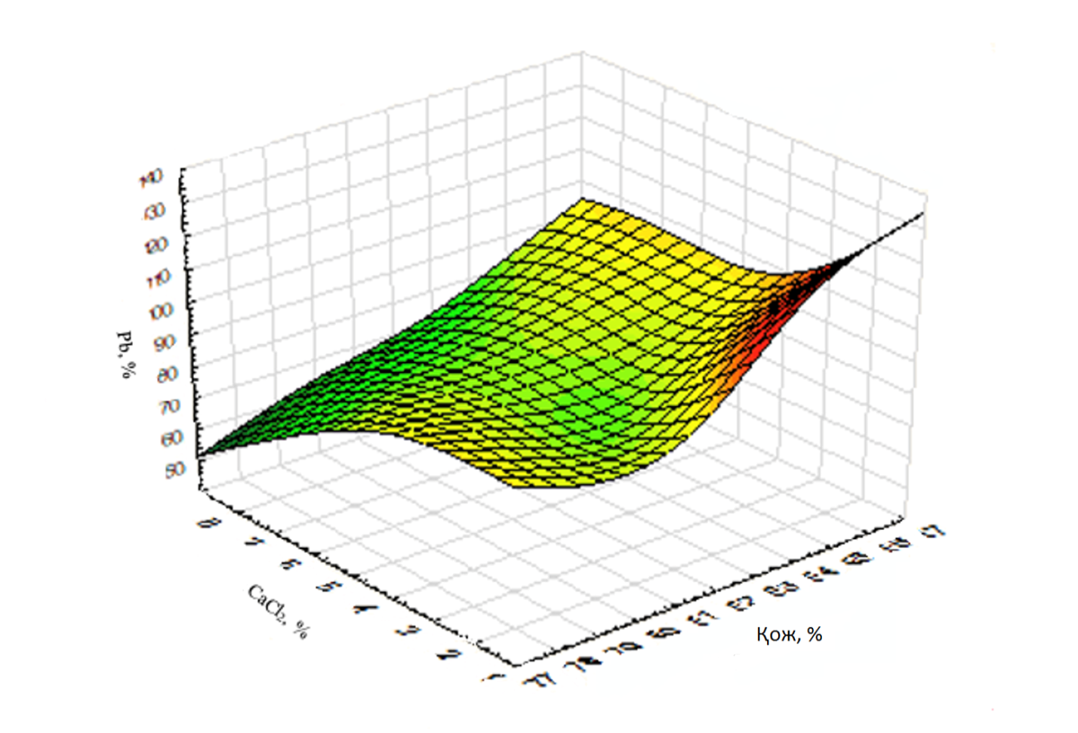
4.7 сурет - Қорғасын алу дәрежесінің қож мен кальций хлоридінің құрамына тәуелділігінің үш өлшемді графигі

Қорғасын алу дәрежесінің қож бен кальций хлоридінің құрамына үш өлшемді тәуелділіктерін талдау 94% - дан бөліп алудың максималды дәрежесіне 87% қож және 8% - ға дейін кальций хлориді қоспалары арқылы қол жеткізілетінін көрсетті.

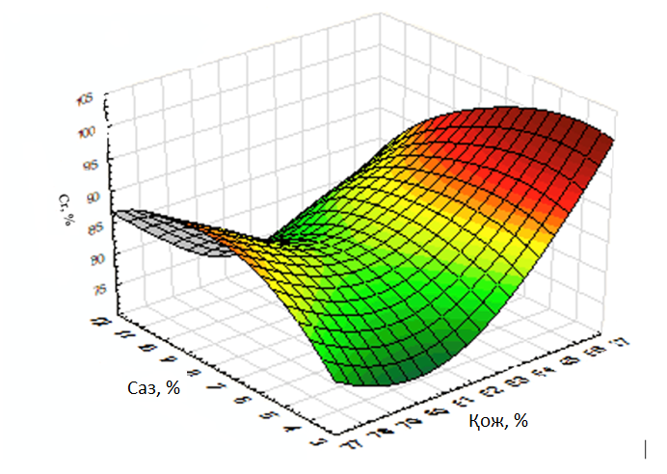
4.8 сурет - Хромды алу дәрежесінің қождың құрамына және саз компонентінің қоспасына тәуелділігінің үш өлшемді графигі

Сол сияқты хромды алу дәрежесінің енгізілген саз компонентінің құрамына тәуелділігі анықталды. 95% - дан жоғары экстракцияның максималды дәрежесіне 87% қож және 12% - ға дейін саз компонентінің қоспалары арқылы қол жеткізіледі.
Никель мен мыс хлоридінің шихта құрамына тәуелділігін математикалық модельдеу нәтижелері 4.9, 4.10 суреттерде келтірілген.
Алынған тәуелділіктерді талдау көрсеткендей, никель 95% кальций хлориді 8% - ға дейін, ал мыс 90% - ға кальций хлориді 10% - ға дейін алынады.

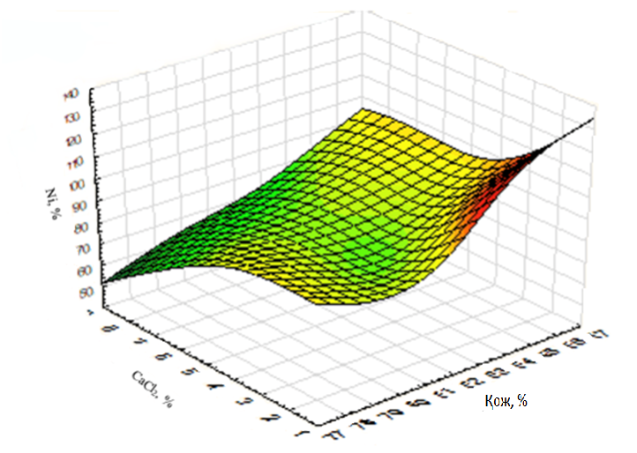

4.9 сурет - Никельді алу дәрежесінің қождың құрамына және саз компонентінің қоспасына тәуелділігінің үш өлшемді графигі

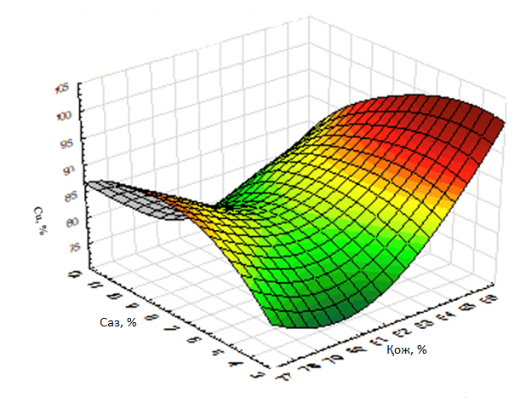

4.10 сурет - Мысты алу дәрежесінің қождың құрамына және саз компонентінің қоспасына тәуелділігінің үш өлшемді графигі
Осылайша, математикалық жоспарлаудың нәтижелері эксперименттер санын азайтуға және ілеспе түсті және отқа төзімді металдарды алу процесінің технологиялық параметрлерін анықтауға мүмкіндік береді.

4.3. Экологиялық қауіпсіз қалдықсыз технология бойынша металлургиялық қалдықтардан пайдалы компоненттерді алуды кинетикалық зерттеу
Химиялық үрдістердің кинетикалық заңдылықтарын зерттеу, ережеге сай тұрақты температура кезінде жүргізіледі. Яғни ол изотермиялық кезеңде өтеді. Нәтижесінде үрдістің өту ағымының дәрежесінің кинетикалық қисығы – уақыт қисығы тұрғызылады. Кинетикалық сызық тәуелділігін сипаттауда, бастапқы заттектердің өзара әрекеттесуі нәтижесінің белгілі модельдеріндегі кәдімгі кинетикалық теңдеулер көмектеседі. Гетерогенді үрдістердің кинетикасына бағытталған әдебиеттердің көптігіне қарамастан, тәжірибиелер нәтижелерін кәдімгі кинетикалық теңдеулермен өңдеуге арнлаған әдістемелер де жеткіліксіз.
Күйдіру кезінде бастапқы заттектердің өзінің қалпын жоғалтады. Яғни, олар атомдардың тербелісіне дейін азаяды. Бұл атомдық тербелістердің ұзақтығы мен қысқаруы күйдіру температурасына, күйдіру дәрежесіне, бөліп алу дәрежесіне, сол сияқты диффузиялық үрдістердің өту ықтималдылығына байланысты.
Кинетикалық заңдылықтарды зерттеуде алдымен үрдістің өту табиғатын зерттейміз. Бұл сыртқы және ішкі факторлардың әсерінен өзгермелі теңдеулерді сипаттайды. Ал математикалық тәуелділікті сипаттайтын теңдеулер, зерттелініп отырған үрдістің эмпирикалық қасиеттерін сипаттайды. Бұл жерде бастапқы заттектердің құрамын және құрылымын білу қажет.
Біз ұсынған түсті металлургия қалдықтарын кешенді пайдалану оларды түсті және ауыр металдар хлоридтерінің қосымша өнімін алу үшін шикізат ретінде ресурс үнемдеу технологиялары саласына тартуды көздейді, бұл Экологиялық таза технологияларды кинетикалық зерттеулер металлургиялық қалдықтар – кальций хлориді - саз жұмыс жүйелеріне байланысты қатты фазалы үрдістерге сәйкес жүргізілді. Экологияның негізгі талаптарына жауап беретін қалдықтарды пайдалану тиімділігінің көрсеткішін арттырады.
Осыған байланысты үйінді металлургиялық қалдықтарға тән никель, хром, мырыш, мыс оксидтерін хлорлау процестерінің кинетикалық заңдылықтарын зерттеу үшін біз келесі жүйелерді таңдадық:
–Fe₂O₃ – NiO – CuO – 2CaCl₂ (4.5)
–Fe₂O₃ – Cr₂O₃ – 2CaCl₂ (4.6)
– SiO₂ – NiO – ZnO – CaCl₂ (4.7)
– SiO₂ – NiO – CuO – CaCl₂ (4.8)
–Fe₂O₃ – NiO – ZnO – 2CaCl₂ (4.9)

Бастапқы материалдар үйінді қож, кальций хлориді және саз стехиометриялық құрамы бойынша мұқият араластырылды, түйіршіктелді, кептіргіш шкафта кептірілді және 1000, 1100, 1200℃ температурада, изотермиялық ұстамасы 5, 10, 30, 60 минут, тазартылған құрғақ ауа атмосферасында күйдірілді. Күйдіруден кейінгі сынамалар кремний, алюминий, темір оксидтерінің және никель, мырыш және хромның қалдық құрамын талдау үшін ұнтақталған.
Никель, мырыш, мыс және хромның хлорлану дәрежесінің қисықтарын математикалық сипаттау үшін қатты фазалық реакциялардың кинетикасын өрнектеу үшін Pотинян-Дроздов [155] теңдеуі қолданылды (4.10), ол келесідей:

$\frac{1}{}$ln$\frac{1}{1-}-\frac{}{}=М$ (4.10)
мұндағы α – кальций оксидінің сіңірілу деңгейі;
τ – үрдіс ұзақтығы, мин;
β - реакция өнімдерінің өзара әрекеттесу процесінің жылдамдығына әсерін анықтайтын тежеу коэффициенті;
М – реакция жылдамдығының тиімді тұрақтысы.
Өзара әрекеттесу кинетикасы бойынша есептеулер қосымшадағы кестелерде берілген (Қосымша В).
Төмендегі суреттерде (4.11-4.25 сурет) кинетикалық зерттеу нәтижелері графикалық түрде көрсетілген.

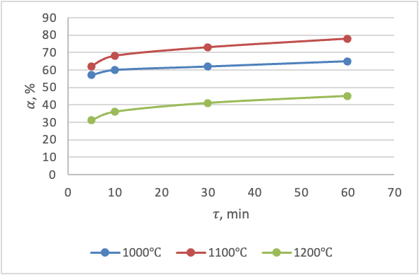
4.11 сурет– SiO₂ + NiO + ZnO + CaCl₂ = 2CaO⋅SiO₂ + NiCl₂ + ZnCl₂ реакциясы үшін металды бөліп алу дәрежесінің уақытқа тәуелділігі

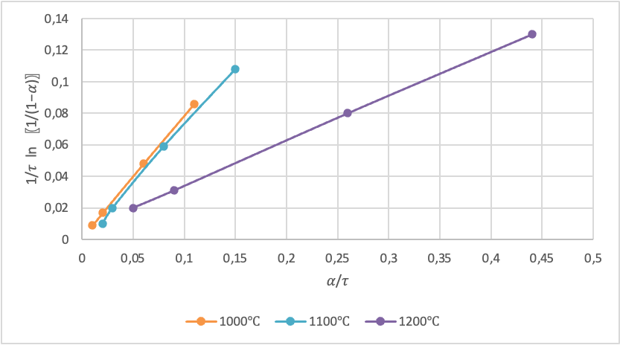
4.12 сурет - SiO₂ + NiO + ZnO + CaCl₂ = 2CaO⋅SiO₂ + NiCl₂ + ZnCl₂ реакциясы үшін $1/τ∙\ln_{1-α}^{1}$ -дың $α/τ$-ға тәуелділігі

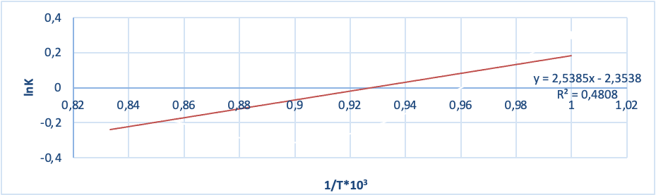

4.13 сурет - SiO₂ + NiO + ZnO + CaCl₂ = 2CaO⋅SiO₂ + NiCl₂ + ZnCl₂
pеакциясы үшін lnK-ның τ(1/T)-ға тәуелділігі

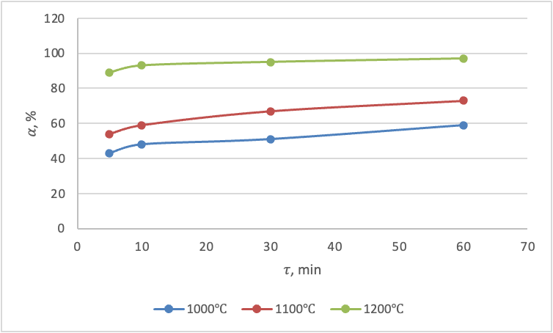

4.14 сурет - SiO₂ + NiO + CuO + CaCl₂ = 2CaO⋅SiO₂ + NiCl₂ + CuCl₂ реакциясы үшін металды бөліп алу дәрежесінің уақытқа тәуелділігі
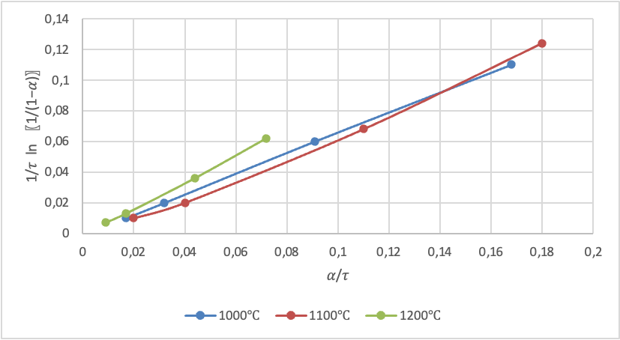
4.15 сурет - SiO₂ + NiO + CuO + CaCl₂ = 2CaO⋅SiO₂ + NiCl₂ + CuCl₂ реакциясы үшін $1/τ∙\ln_{1-α}^{1}$ -дың $α/τ$-ға тәуелділігі

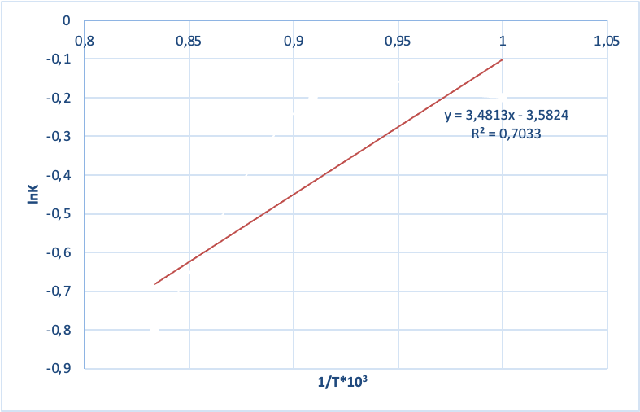

4.16 сурет - SiO₂ + NiO + CuO + CaCl₂ = 2CaO⋅SiO₂ + NiCl₂ + CuCl₂ pеакциясы үшін lnK-ның τ(1/T)-ға тәуелділігі

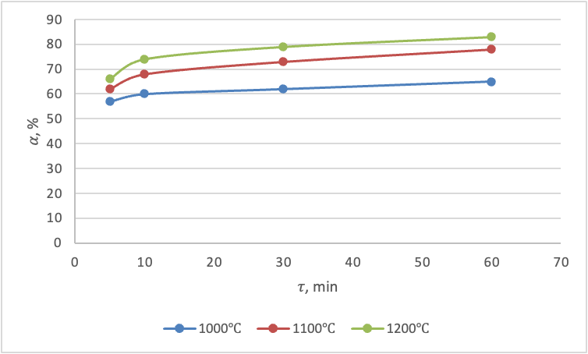
4.17 сурет - Fe₂O₃ + NiO + ZnO + 2CaCl₂ → 2CaO⋅Fe₂O₃ + NiCl₂ + ZnCl₂ реакциясы үшін металды бөліп алу дәрежесінің уақытқа тәуелділігі

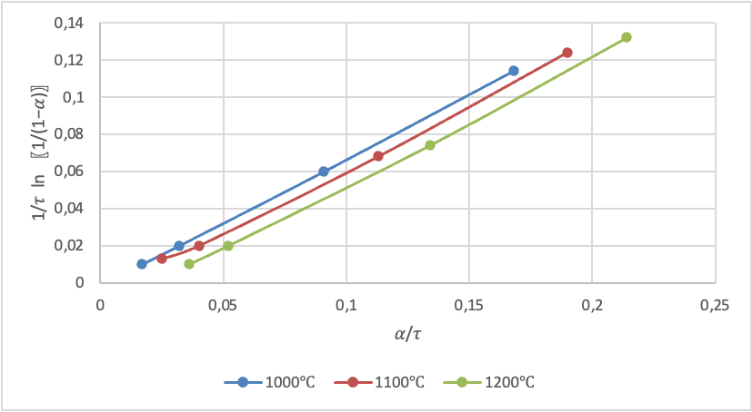

4.18 сурет - Fe₂O₃ + NiO + ZnO + 2CaCl₂ → 2CaO⋅Fe₂O₃ + NiCl₂ + ZnCl₂ реакциясы үшін $1/τ∙\ln_{1-α}^{1}$ -дың $α/τ$-ға тәуелділігі

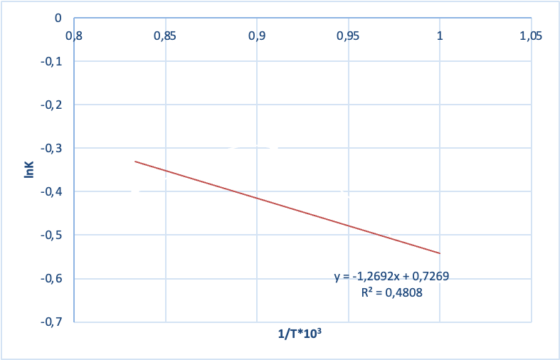
4.19 сурет - Fe₂O₃ + NiO + ZnO + 2CaCl₂ → 2CaO⋅Fe₂O₃ + NiCl₂ + ZnCl₂ pеакциясы үшін lnK-ның τ(1/T)-ға тәуелділігі

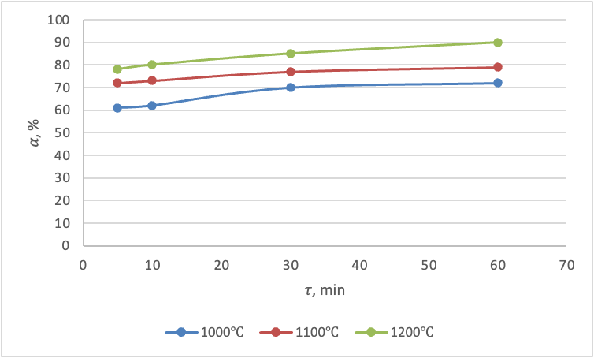
4.20 сурет - Fe₂O₃ + NiO + CuO + 2CaCl₂ → 2CaO⋅Fe₂O₃ + NiCl₂ + CuCl₂ реакциясы үшін металды бөліп алу дәрежесінің уақытқа тәуелділігі

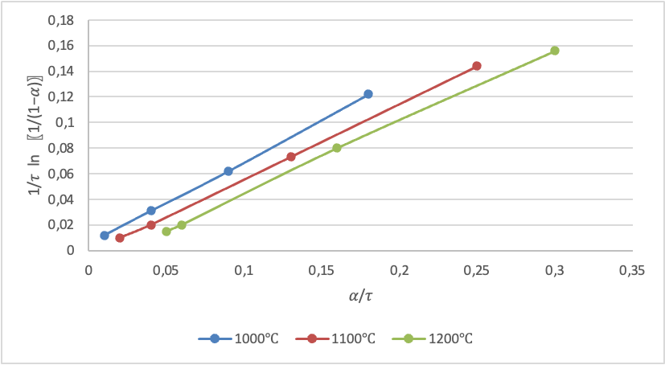
4.21 сурет - Fe₂O₃ + NiO + CuO + 2CaCl₂ → 2CaO⋅Fe₂O₃ + NiCl₂ + CuCl₂ реакциясы үшін $1/τ∙\ln_{1-α}^{1}$ -дың $α/τ$-ға тәуелділігі

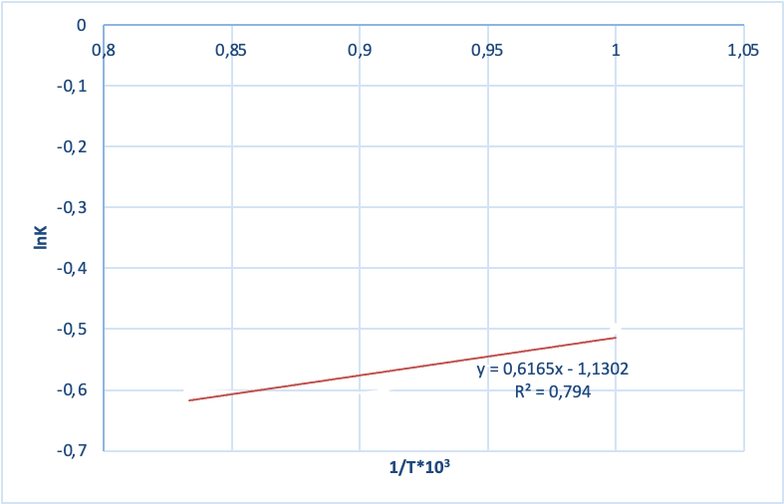
4.22 сурет - Fe₂O₃ + NiO + CuO + 2CaCl₂ → 2CaO⋅Fe₂O₃ + NiCl₂ + CuCl₂ pеакциясы үшін lnK-ның τ(1/T)-ға тәуелділігі

4.23 сурет - Fe₂O₃ + NiO + CuO + 2CaCl₂ → 2CaO⋅Fe₂O₃ + NiCl₂ + CuCl₂ реакциясы үшін металды бөліп алу дәрежесінің уақытқа тәуелділігі

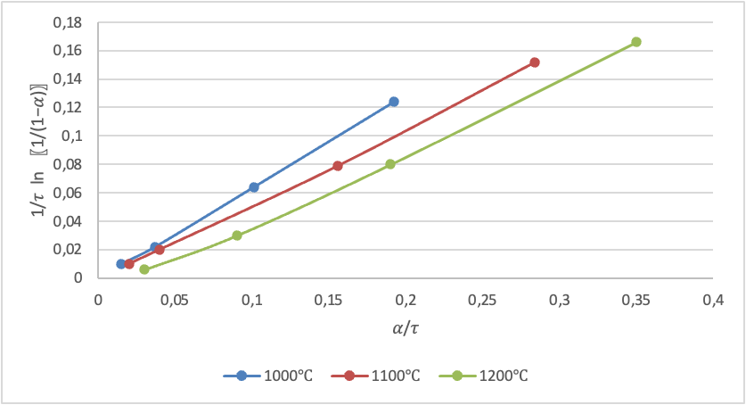
4.24 сурет - Fe₂O₃ + NiO + CuO + 2CaCl₂ → 2CaO⋅Fe₂O₃ + NiCl₂ + CuCl₂ реакциясы үшін $1/τ∙\ln_{1-α}^{1}$ -дың $α/τ$-ға тәуелділігі

4.25 сурет - Fe₂O₃ + NiO + CuO + 2CaCl₂ → 2CaO⋅Fe₂O₃ + NiCl₂ + CuCl₂ pеакциясы үшін lnK-ның τ(1/T)-ға тәуелділігі

Кремний мен темір оксидтерінің қатысуымен никель, мырыш, мыс және хром оксидтерін хлорлау кезінде 1000, 1100, 1200℃ температурада және ұзақтығы 5, 10, 30, 60 минут болатын зерттелетін жүйелердің өзара әрекеттесу кинетикасы ең аз 31% және максималды 97% хлорлау дәрежесімен сипатталады. Басым көпшілігінде графикалық тәуелділіктер сызықтық болып табылады, бұл қатты фазалық реакцияларды сипаттау үшін Ротинян-Дроздов теңдеуінің қолданылуын растайды.
Мұны изотермиялық жағдайда уақыт бойынша жылдамдық константасы мен трансформация коэффициенттерінің шамалы өзгеруі көрсетеді. Зерттелетін жүйелер үшін көріністі «болжамды» белсенділік энергиясының мәндері (Е_{болж}) 33,11-ден 64,95 Дж/мольге дейін ауытқиды, бұл өтпелі режимдегі біріктірілген процестердің диффузиялық аймаққа үлкен батырумен жүруін көрсетеді (4.5 кесте).

4.5 кесте – Реакцияның «болжамды» белсенділік энергиясын есептеу нәтижелері.

№  р/с | Реакциялар | Е_{болж},  кДж/моль
1 | SiO₂ + NiO + ZnO + CaCl₂ = 2CaO⋅SiO₂ + NiCl₂ + ZnCl₂ | 33,11
2 | SiO₂ + NiO + CuO + CaCl₂ = 2CaO⋅SiO₂ + NiCl₂ + CuCl₂ | 41,57
3 | Fe₂O₃ + NiO + ZnO + 2CaCl₂ = 2CaO⋅Fe₂O₃ + NiCl₂ + ZnCl₂ | 43,65
4 | Fe₂O₃ + NiO + CuO + 2CaCl₂ =2CaO⋅Fe₂O₃ + NiCl₂ + CuCl₂ | 58,72
5 | Fe₂O₃ + Cr₂O₃ + 2CaCl₂ = 2CaO⋅Fe₂O₃ + 2CrCl₂ + 0,5O₂ | 64,95

Диффузиялық фактордың әсері бір мезгілде, яғни никель мен мырыш оксидтерінің, сондай-ақ никель мен хром оксидтерінің ұжымдық хлорлануымен күшейетінін атап өткен жөн. Жалпы алғанда, E_{болж} мәнінің алынған тәуелділіктері түсті және ауыр металдарды ұжымдық және селективті шығарумен біріктірілген процестердің технологиялық параметрлерін белгілеу үшін маңызды практикалық мәнге ие.
Қож-саз-кальций хлоридінің шикізат қоспаларын күйдіру өнімі РЭМ, Дрон-7-де талданды.
Күйдіру өнімдерін рентгендік фазалық талдау нәтижелерін талдау 4.26 суретте көрсетілген.

4.26 сурет– Күйдіру өнімдерін рентгендік фазалық талдау нәтижелері

Дифрактограммадағы жазықтық аралық мәндері бар $\frac{d}{h}=$2,79-2,72-2,68-1,94-1,61A°. Дифракциялық максимумдар екі кальций ферритінің -2СаО*Fe₂O₃ кристалдық торына жатады. Жазықаралық қашықтық мәндері бар $\frac{d}{h}=3,07-2,89-2,68-1,83,1,47A°$ дифракциялық максимумдар кальций силикатының кристалдық торына (Ca₃Si₂O7) жатады. Сондай – ақ, дифрактограммаларда жазықаралық қашықтық мәндері бар вьюстит минералының (FeO) болуы көрінеді .
Күйдіру өнімдерінің микроқұрылымын талдау 4.27, 4.28-суреттерде келтірілген және құрамында темір бар қож құрамдас минералдардың басым болуымен сипатталады.

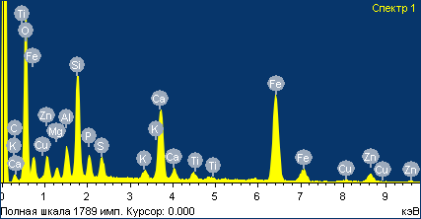
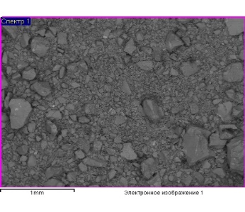

4.27 сурет– Күйдіру өнімдерінің микроқұрылымын талдау (қож, кальций хлориді, саз)

4.6 кесте - Күйдіру өнімдерінің элементтік құрамы (қож, кальций хлориді, саз)
Элемент | Mg | Al | Si | Pb | S | K | Ca | Ti | Mn | Fe | Cu | Zn | Барлығы
Салмақтық үлесі, % | 1.47 | 3.01 | 25.11 | 0.47 | 0.13 | 0.91 | 12.47 | 0.57 | 0.50 | 21.2 | 0.11 | 0.82 | 100
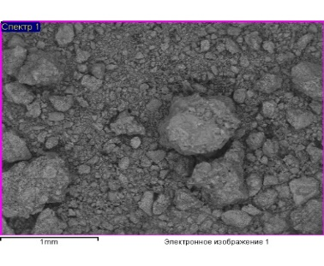
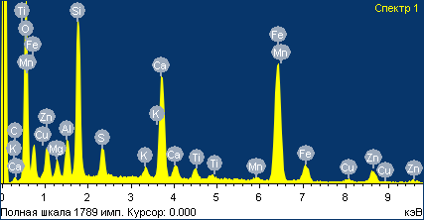

4.28 сурет– Күйдіру өнімдерінің микроқұрылымын талдау (гальваникалық шлам, кальций хлориді, саз)

4.7 кесте - Күйдіру өнімдерінің элементтік құрамы (гальваникалық шлам, кальций хлориді, саз)

Элемент | Mg | Al | Si | Pb | S | K | Ca | Ti | Mn | Fe | Cu | Zn | Барлығы
Салмақтық үлесі, % | 1.75 | 3.84 | 25.62 | 0.50 | 2.08 | 0.78 | 11.42 | 0.79 | 0.50 | 22.4 | 0.22 | 0.63 | 100

Алынған өнім (4.29 сурет) құрамында хром мен темірдің эсколайт минералдары түрінде шоғырлануымен сипатталады (Eskolaite — сирек кездесетін минералды хром оксиді ( хром (III), Cr₂O₃ оксиді) гематитпен (Hematite-Темірдің кең таралған минералы Fe₂O₃, ал қоспалы металдардың едәуір азаюы оларды күйдіру кезінде хлоридті возгондар түрінде шығаруды көрсетеді.

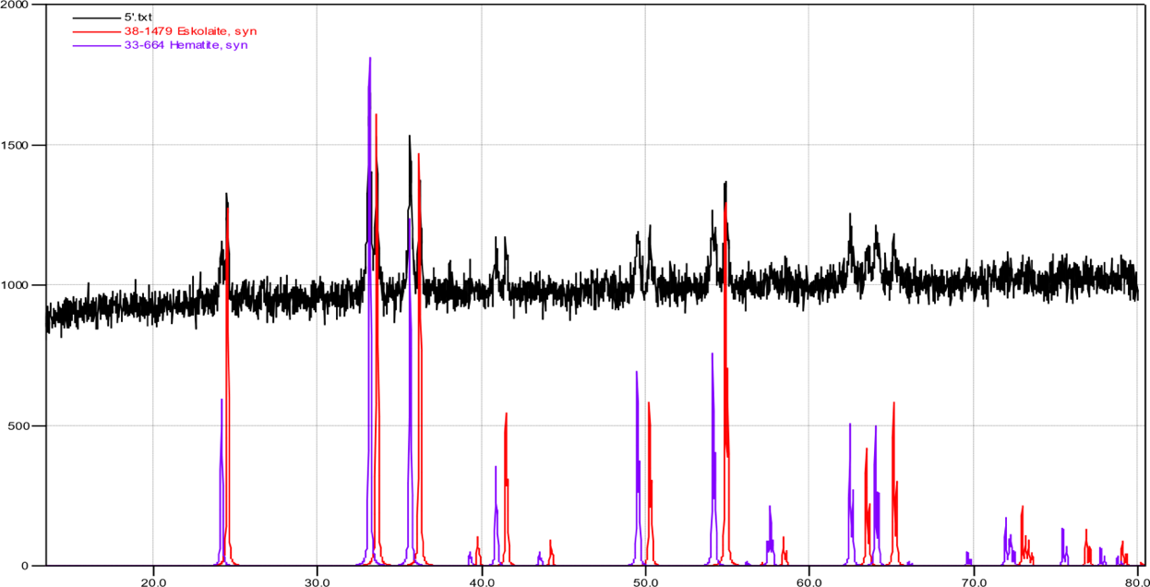

4.29 сурет - Күйдіру өнімдерінің рентгенографиясы

4.8 кесте - ДРОН-7 құрылғысында зерттелген алынған өнімнің құрамы
Атауы | Нәтижесі, %
Cr₂O₃ | 89,354
Fe₂O₃ | 9,06
ZnO | 0,761
NiO | 0,825
Күйдіру өнімдерінің жалпы құрылымында беті алюмосиликатты мелилит, мервинит және окерманит минералдарының және кальций моносиликаттарының болуымен сипатталады, ақшыл сұр пластиналы кристалдардың тұрақты емес формалары түрінде. Алюмосиликат кристалдарының айналасында моносиликат кристалдары мен кальций ферриттерінің ұсақ дөңгелек формалары байқалады.

4-бөлім бойынша қорытындылар
Отқа төзімді саз бен кальций хлоридімен қоспадағы үйінді қожды және гальваникалық шламды хлорлайтын күйдіруді зертханалық зерттеу құбырлы электр пешін 1000-1200⁰С температуралық интервалда және ұзақтығы 60 минут күйдіру кезінде жүргізілді.
Күйдіру нәтижелері көрсеткендей, күйдіру өніміндегі металдардың қалдық құрамының бөліну дәрежесіне қоспаның құрамы, температура және процестің ұзақтығы әсер етеді.
Күйдіру температурасы мен ұзақтығының жоғарылауымен мырыш алу дәрежесі 89,03-91,60%, мыс 94,81-95%, қорғасын 98,07-98,48%, күйдіру температурасында 1200⁰С, кальций хлориді 10-12% қосылған кезде 60 минут ішінде жетті. Сонымен қатар, кальций хлориді қосылған гальваникалық шламды 8-12% күйдіру кезінде никельді алу дәрежесі 1200⁰С температурада 87,50% - ға жетеді және ұзақтығы 60 мин. осы жағдайларда хромды алу дәрежесі 62,1% - ға, ал мырыш 78,8% - ға дейін жетеді.
Экспериментті математикалық жоспарлау Стъюдент критерий бойынша регрессия теңдеуінің коэффициенттерінің маңыздылығын бағалаумен орындалды, регрессия теңдеуінің сәйкестігін тексеру Фишер критерийі бойынша жүргізілді.
Үйінді қождар мен гальваникалық шламдарды қайта өңдеуді математикалық жоспарлаудың нәтижелері қорғасынның 94% - ға дейін шығарылуының максималды дәрежесіне қождың 87% және кальций хлориді қоспасының 8% - ға дейін жететіндігін көрсетті. 95% - ға дейін хромды алудың максималды дәрежесіне 87% қож және 12% - ға дейін сазды компонент қоспалары болған кезде қол жеткізіледі.
Кальций хлориді 8% - ға дейін, ал кальций хлориді 10% болғанда мыс 90% - ға дейін никельді алудың 93% максималды деңгейіне жеткізіледі.
Алынған мәліметтер негізінде регрессия теңдеулері алынады.
Керамзит минералдарын алу және металл хлоридтерін бөліп алу арқылы экологиялық зиянды металлургиялық қалдықтарды кәдеге жаратудың кинетикалық зерттеулері келесі жүйелер үшін Ротинян –Дроздов теңдеуін өңдеумен тәжірибелік мәліметтер негізінде орындалды: –Fe₂O₃ – NiO – CuO – 2CaCl₂ (1), –Fe₂O₃ – Cr₂O₃ – 2CaCl₂ (2), – SiO₂ – NiO – ZnO – CaCl₂ (3), – SiO₂ – NiO – CuO – CaCl₂ (4), –Fe₂O₃ – NiO – ZnO – 2CaCl₂ (5).
Алынған нәтижелер хлорлау дәрежесінің мәндерінің процестің ұзақтығына, сондай-ақ Ротинян –Дроздов теңдеуінің қолданылуын көрсетті.
Зерттелетін жүйелердің болжамды белсенділік энергиясы 33,11-ден 64,95 Дж/мольге дейін ауытқиды, бұл диффузиялық аймаққа үлкен батырумен өтпелі режимдегі біріктірілген процестердің барысын көрсетеді.
Күйдіру өнімдерінің физика-химиялық талдаулары металл қосылыстарының болмауымен және керамзит минералдарының басым болуымен сипатталады. Күйдіру өнімдерінің жалпы құрылымында беті алюмосиликатты мелилит, мервинит және окерманит минералдарының және кальций моносиликаттарының болуымен сипатталады, ақшыл сұр пластиналы кристалдардың тұрақты емес формалары түрінде. Алюмосиликат кристалдарының айналасында моносиликат кристалдары мен кальций ферриттерінің ұсақ дөңгелек формалары байқалады.

5 БӨЛІМ. МЕТАЛЛУРГИЯЛЫҚ ҚАЛДЫҚТАРДЫҢ ҚОРШАҒАН ОРТАҒА ӘСЕРІН БАҒАЛАУ

5.1 Ауыр металлдарды алудың экологиялық таза технологиясының қоршаған ортаға әсерін бағалау
«Қоршаған ортаға әсерді бағалауды» жүргізу қажеттілігі ҚР ЭК 65-бабында айқындалған [9].
2019 жылы республикада қалдықтарды қайта өңдеу деңгейі 32,2% құрады. Пайда болған қалдықтардың қалған көлемі (шамамен 680 млн. тонна) жыл сайын қалдық қоймалары мен полигондарға орналастырылады, бұл қоршаған ортаға айтарлықтай зиян келтіреді.
«Қазақстан Республикасын индустриялық - инновациялық дамытудың 2020 – 2025 жылдарға арналған мемлекеттік бағдарламасынан» көрініп тұрғандай [156], табиғи ресурстардың сарқылуы және адамзат үшін қауіпті қоршаған ортаның ластануы жағдайында өндірістің тұйық циклінің экономикасы өзекті бола түсуде. Мұндай экономика өндіріс пен тұтыну кезінде қоршаған ортада жиналатын қалдықтардың пайда болуын болдырмайтын материалдардың тұрақты айналымын білдіреді. Бизнестің мұндай моделі өндірілген тауарды кәдеге жарату жөніндегі шараларды алдын ала жоспарлау және материалдарды өндірістік циклге қайтару қажеттілігін көздейді. Сонымен қатар, өндірістің жабық циклі өндіріс шығындарын азайтуға мүмкіндік береді.
Металдардың қалдық құрамын бөле отырып және минералды бөлігінен керамзитті бір мезгілде ала отырып, металлургиялық қалдықтарды қайта өңдеудің ұсынылып отырған экологиялық қауіпсіз технологиясы бұрынғы қорғасын зауытының аумағында іске асырылады.
Негізгі жабдық ретінде тиісті қуат бункерлері бар вельц пешін пайдалануға болады.
Осы жобада жоспарланатын іс-шаралар түсті металлургия қалдықтарын қайталама ресурстар ретінде ұтымды пайдалануға мүмкіндік береді және қалдықтарды өндірістік циклге қайтаруға ықпал етеді және олардың табиғи ресурстар жинақталатын және үнемделетін жерлерде қоршаған ортаға теріс әсерін айтарлықтай азайтады.
Қоршаған ортаға әсерді бағалау ҚОӘБ өткізу жөніндегі нормативтік құжаттарға сәйкес жүргізілді [157-159].
Кәсіпорын ауданы 118,8 га жер учаскесінде орналасқан, жер учаскесінің нысаналы мақсаты –зауыт, қойма және кеңсе үй-жайлары (5.1-сурет).
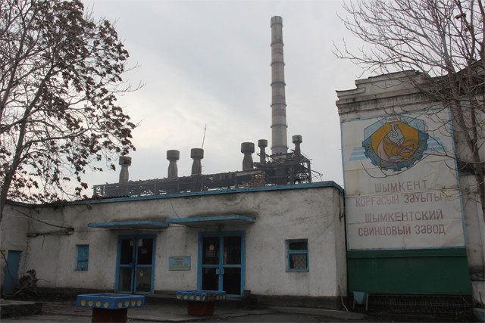
5.1-сурет – Шымкент қаласы бұрынғы Қорғасын зауыты

ҚР ЭК және қоршаған ортаға теріс әсер ететін объектінің санатын анықтау жөніндегі нұсқаулыққа сәйкес [160] көзделіп отырған қызметтің бұл түрі ІІІ санаттағы объектілерге жатады.
Өндірістік объектілердің санитарлық-қорғау аймағын белгілеу бойынша санитарлық-эпидемиологиялық талаптарға сәйкес [161] керамзит өндірісі 300 м санитарлық-қорғау аймағымен (СҚА) ІІІ сыныпқа жатады.
Шымкент қаласының аумағы Бадам өзенінің аңғарының орта бөлігіндегі тау бөктеріндегі көлбеу жазықта орналасқан. Тау бөктеріндегі орта тоқсандық аллювиалды-пролювиалды жазық жобаланған кәсіпорын орналасқан қаланың шығыс бөлігінің едәуір аумағын алып жатыр.
Кәсіпорын ауданы өнеркәсіптік кәсіпорындар салған типтік техногендік ландшафтпен ұсынылған.
Ауданның климаты күрт континенталды, құрғақ, тәуліктік және жылдық температураның үлкен ауытқу амплитудасы бар, тұрақсыз ылғалдылығы бар [162].
Атмосфералық ауа. Жоспарланған қызмет ауданындағы атмосфералық ауаның ластануының негізгі көздері өнеркәсіптік кәсіпорындар мен автокөліктердің шығарындылары болып табылады.
«Қазгидромет» РМК бақылауларының деректері бойынша бау-бақша шаруашылығындағы ластаушы заттардың фондық концентрациясы туралы ақпарат анықталды. Атмосфералық ауадағы ластаушы заттардың фондық шоғырлануын бақылау «Қазгидромет» РМК Шымкент қаласы бойынша филиалының стационарлық бекеттерінде жүргізіледі.
Атмосфералық ауаның жоғары ластануы және өте жоғары ластануы жағдайлары тіркелмеген.
Қала бойынша атмосфералық ауадағы ластаушы заттардың фондық концентрациясы «Қазгидромет» РМК филиалының 26.02.2024 ж. анықтамасының деректері бойынша қабылданды (мг/м³):
- өлшенген заттар-0,601;
- күкірт диоксиді-0,026;
- көміртегі оксиді-6,3165;
- азот диоксиді-0,3155.
Кәсіпорын аймағында кез-келген археологиялық тарихи ескерткіштер, басқа да тарихи орындар жоқ.
Зауыт ауданында орман алқаптары, ерекше қорғалатын табиғи аумақтар, курорттық аймақтар жоқ.
Кәсіпорын ауданындағы жердің негізгі үлесі өнеркәсіп жерлеріне жатады.
«Шымкент қ. Бас жоспарының Инвестициялық картасы» интернет порталының деректері бойынша [163], кәсіпорын ауданында перспективада қандай да бір тұрғын үй құрылысы көзделмейді. Кәсіпорын аймағындағы жерлер өнеркәсіп жерлеріне жатады.
5.2. суретте жылжымалы көздерді ескере отырып, стационарлық көздер үшін атмосфераға шығарылатын ластаушы заттар келтірілген.

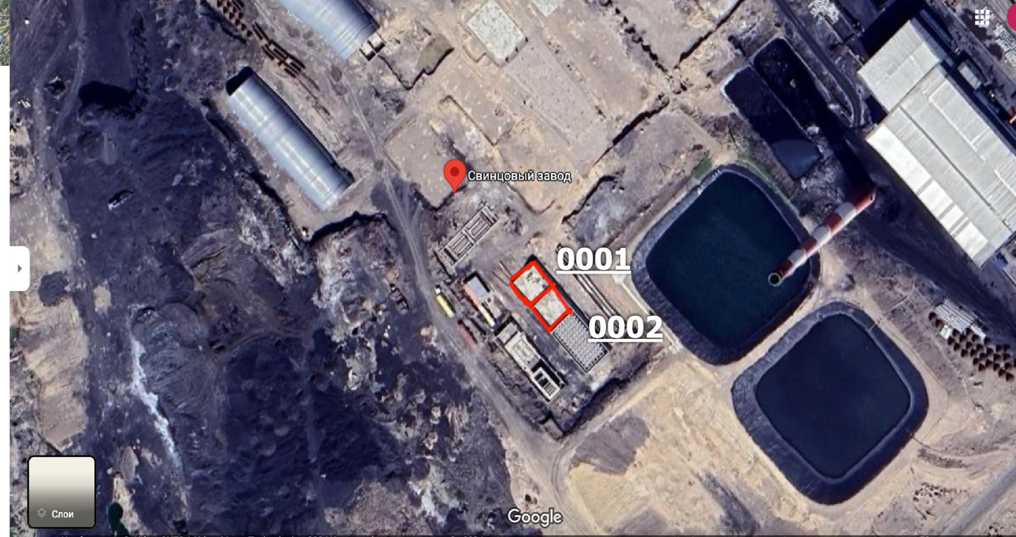

0001-керамзит өндіру цехы
0002-қойма бөлмесі.
5.2. сурет – Ұсынылып отырған технология бойынша стационарлық көздер үшін ластаушылар

Шығарудың әрбір көзі атмосфераға ластаушы заттардың шығарылу (бөліну) көлемімен, биіктігімен, конфигурациясымен, қарқындылығымен, бағдарлануымен және жер бедерінде орналасуымен сипатталады. Кәсіпорын көздерінен шығарындылардың параметрлерін сипаттайтын деректер МЕМСТ 17.2.3.02-78 [164] сәйкес, жобалық деректер негізінде анықталған.
Атмосфераға шығарындылардың апаттық көздері жобада көзделмейді.
Ықтимал авариялық жағдайларға байланысты авариялық шығарындылар болжанбайды.
Кәсіпорын ауданында пайдалы қазбалардың пайда болу алаңы жоқ. Кәсіпорынды пайдалану процесінде жер қойнауын пайдалану көзделмейді.
Кәсіпорын ауданында белгіленген тәртіппен қорықтар, табиғат, тарих және мәдениет ескерткіштері деп жарияланған қандай да бір сирек кездесетін геологиялық өсінділер, минералды түзілімдер, палеонтологиялық объектілер мен жер қойнауы учаскелері анықталған жоқ.
Кәсіпорында қолданылатын шикізат пайдалы қазба болып табылмайды.
Құрылыс және пайдалану кезіндегі ластаушы заттектердің концентрацияларының таралу есебінің жиынтығы 5.1 кестеде көрсетілген.

5.1 кесте - Құрылыс және пайдалану кезіндегі ластаушы заттектердің концентрацияларының таралу есебінің жиынтық кестесі
Ластаушы заттектің коды | Ластаушы заттектің атауы | Тұрғын үй аймағы (ШРК есебінде)
Құрылыс кезеңінде
2908 | Бейорганикалық шаң, құрамында 20% кремний диоксиді бар | 0,01
Пайдалану кезеңінде
2908 | Бейорганикалық шаң, құрамында 20% кремний диоксиді бар | 0,223

Ластаушы заттектердің концентрацияларының таралу есебі көрсеткендей, санитарлы қорғау аймағының тұрғын үй аумағының атмосферасы үшін есепті шекті рауалы концентрация шекті рауалы концентрация шамасынан аспайды, ауаның нормативті сапасы қамтамасыз етіледі.
Өндіру жұмыстары кезінде қоршаған ортаға эмиссиялар үшін төлемақыны айқындау қоршаған ортаға эмиссиялар нормативтерін айқындау әдістемесіне сәйкес орындалды [165].
Стационарлық көздерден нормативтер эмиссиялары шегінде i- ластаушы зат шығарындылары үшін төлемақыны есептеу келесі формула бойынша жүзеге асырылады:
C ^{i} _{шығ.} = H ^{i} _{шығ.} хΣM ^{i} _{шығ.} (5.1)
Мұндағы:
C ^{i} _{шығ.} - стационарлық көздерден i- ластаушы зат шығарындылары үшін төлемақы (айлық есептік көрсеткіш);
H ^{i} _{шығ.} - Қазақстан Республикасы салық заңнамасына сәйкес белгіленген стационарлық көздерден i- ластаушы зат шығарындылары үшін төлемақы ставкасы (айлық есептік көрсеткіш/тонна);
ΣM ^{i} _{шығ.} - есептік кезеңдегі қоршаған ортаға шығарылған i- ластаушы заттың барлық түрлерінің жиынтық массасы (тонна).
Стационарлық көздер үшін ластаушы заттардың шығарылуы үшін төлемақыны есептеу 5.2-кестеде келтірілген.

5.2 кесте - 2024 жылға арналған ластаушы заттардың нормативтік шығарындылары үшін төлемақыны есептеу

Заттектердің атауы | Заттектердің шығарылымы, т/жыл | 1 тоннаға шаққандағы құны | АЕК, теңге | Төлем соммасы, теңге
Бейорганикалық шаң, құрамында 20% кремний диоксиді бар | 0,223 | 10 | 3692 | 8233,16
Барлығы |  |  |  | 8233,16

Бұл жұмыста қоршаған ортаға әсердің сапалық және сандық бағалауы орындалды.
Осы жұмыста келтірілген материалдар негізінде келесі қорытындылар жасауға болады:
1. Атмосфералық ауаға әсер ету рұқсат етілген деп бағаланады. Тұрғын үй аумағы жұмыстар жүргізілетін учаскеден едәуір алыс.
2. Жер асты суларына олардың ластануы әсер етпейді.
3. Жер үсті суларына олардың ластануы жағынан әсер етпейді.
4. Бөлінген учаске шегіндегі топыраққа әсер ету рұқсат етілген деп бағаланады.
5. Биологиялық жүйеге әсер етпейді деп бағаланады. Бұл өсімдіктер мен жануарлар әлемінің қолданыстағы түрлік құрамының өзгеруіне әкелмейді.
6. Әлеуметтік-экономикалық аспектілерге әсері ҚР экономикасы мен жергілікті экономика үшін де, халықты жұмысқа орналастыру үшін де оң - елеулі деп бағаланды.
Осылайша, керамзит өндірісі қолданыстағы экологиялық тепе-теңдікті бұзбайды, қоршаған ортаның барлық компоненттеріне әсер етуге болады.

5.2 Үйінді қождарды қайта өңдеудің экологиялық қауіпсіз технологиясын әзірлеу
Өнеркәсіптік сынақтарды біз Астана қаласындағы «ЭКОСЕРВИС-С» ЖШС филиалында жүргіздік, ол табиғи және техногендік шикізаттан металл хлоридтерін бөле отырып, хлорлау арқылы керамзит алуға арналған. Астана қаласындағы «ЭКОСЕРВИС-С» ЖШС филиалында шикізатты қайта өңдеудің технологиялық схемасы 5.3 суретте келтірілген.
Дайындалған (<1 мм фракцияға дейін ұнтақталған) бастапқы компоненттер (қож, саз, кальций хлориді) әрқайсысының сыйымдылығы 4 м³ болатын қабылдау бункерлеріне берілді. Шихтаны араластыру және алдын ала ылғалдандыру өнімділігі 18 м³/сағ болатын СМК–125 екі білікті бұрандалы араластырғышта жүргізілді және келесі параметрлермен сипатталды: корпустың ұзындығы – 3м; корпустың ені – 1,14 м; салмағы – 2,35 т; жетек электр қозғалтқышының қуаты-22 кВт.
Бастапқы шикізаттар – металлургиялық қалдықтар, техникалық кальций хлориді, Ленгер сазы кептіріліп, бункерлер арқылы есептелініп, араластырғышта біркелкі консистенцияға дейін жеткізіледі. Содан кейін қоспа тарелкалы түйіршіктертеушіде су қосылу арқылы түйіршіктеледі. Түйіршіктердің диаметрі 6-15 мм келтіріліп, айналмалы кептіргіш барабанға жіберіледі. Кепкен түйіршіктерді айналмалы барабанды пеште 1100-1200⁰С температурада күйдіріледі. Бөлінген шаңды-газды қоспа циклонды және жеңді фильтрлерде ұсталынып, ары қарай сулы адсорберде қалған қоспалардан тазартылып, циклдың регенерацияланады. Жеңді фильтрлерде жинақталған металдардың хлоридті концентраты арнайы металлургиялық процестерге немесе пигменттерді өңдеуге жіберіледі.
Күйдіру аяқталғаннан кейін күйдірілген заттектер роликті ұсатқышқа берілді, содан кейін дайын өнімді ұсақ фракциядан бөлу үшін таспалы транспортермен конустық экранға түсті.
Бастапқы материалдар ретінде қорғасын зауытынң қожы, Ленгер отқа төзімді сазы, кальций техникалық хлориді (бастапқы материалдардың химиялық құрамы 3.1 кестеде келтірілген) пайдаланылды.

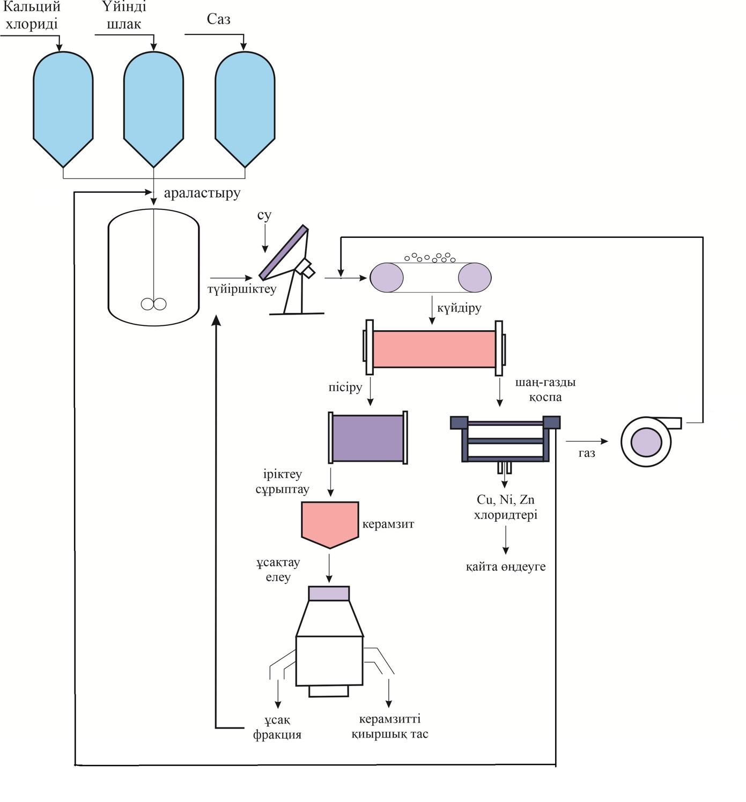

5.3 сурет - Mеталлургиялық қалдықтарды хлорлау тәсілімен өңдеудің технологиялық схемасы

Сынақ барысында 1000 кг шихта қайта өңделді. Кестелерден көрініп тұрғандай, мырыш, қорғасын және мысты қождардан бөліп алу дәрежесі тиісінше 98,48%, 91,60% және 95,0% құрады. Керамзиттің тығыздығы-600 кг/м³. Керамзиттің сығылу беріктігі-1,5-2,0 МПа.
Осылайша, жүргізілген сынақтар Ленгер сазы мен кальций хлоридін байланыстырушы материал ретінде пайдалана отырып, түсті металдарды алу арқылы қождарды өңдеудің кейінгі керамзитті алудың принципті технологиялық мүмкіндігін көрсетті.
Сынақтар ҚР № 7894 пайдалы моделіне патент алуға сәйкес жүргізілді. «Құрамында қорғасын бар қалдықтарды қайта өңдеу әдісі», Бюль. №12, 2023 (ҚОСЫМША А).

5.3 Үйінді қождарды қайта өңдеудің экологиялық қауіпсіз технологиясының экологиялық-экономикалық көрсеткіштері
Қождарды қайта өңдеудің техникалық-экономикалық есептеулері Астана қаласындағы «ЭКОСЕРВИС-С» ЖШС филиалында біз жүргізген жартылай өнеркәсіптік сынақтар негізінде жүргізілді. Жартылай өнеркәсіптік сынақтар жүргізу кезінде (ҚОСЫМША Ә) қождан мырыштың хлорид айдау дәрежесі – 91,60%, қорғасын – 98,48%, мыс – 95% құрады. Алынған керамзиттің тығыздығы 600 кг/м³ болды.
Біздің технологиямен салыстырмалы түрде кәдімгі керамзит өндірісінің экологиялық-экономикалық көрсеткіштері есептелінді (5.2 кесте). 1 тонна кәдімгі керамзиттің өндірісінің калькуляциясы 67263,4 теңгені құрады.
Хлорид айдау үшін негізгі агрегат ретінде біз металлургиялық қождан керамзит шығару бойынша Астана қаласындағы «ЭКОСЕРВИС-С» ЖШС филиалында орнатылған құбырлы пешті ұсынамыз. Сондықтан ұсынылған технологияны техникалық-экономикалық бағалау осы өнімдердің көрсеткіштеріне негізделеді және 1 тонна керамзитті есептеу арқылы жүргізілді. Ол 2022 жылдың аяғында, 2023 жылдың басында 61036,04 теңгені құрады. Хлорлы күйдіру кезінде 1 т шикізатты (қож-саз-кальций хлориді) өңдеу құнының калькуляциясы 5.3 кестеде келтірілген.

5.2 кесте– 1 т шикізатты кәдімгі керамзитты өндірудің құнын калькуляциялау
№ рс | Шығындар есебі | Өлшем бірлігі | Бағасы, теңге | 1 т шикізатқа есептегенде
 |  |  |  | Саны | Бағасы, т
1 | Саз | т | 5600 | 1,2 | 6720
2 | Су | м³ | 143 | 1,2 | 171,6
3 | Жанармай (табиғи газ) | л | 70 | 8,5 | 595
4 | Электроэнергиясы | кВт.сағ | 5,6 | 108,0 | 604,8
5 | Еңбек ақысы |  |  |  | 52050
6 | Амортизация |  |  |  | 2602
7 | Басқа шығындар |  |  |  | 4520
 | Барлығы |  |  |  | 67263,4

5.3 кесте– 1 т шикізатты (қож және саз, кальций хлориді) хлорлау тәсілімен өңдеу құнын калькуляциялау

№ рс | Шығындар есебі | Өлшем бірлігі | Бағасы, теңге | 1 т шикізатқа есептегенде
 |  |  |  | Саны | Бағасы, т
1 | Қож | т | 500 | 0,83 | 415,0
2 | Саз | т | 1550 | 0,17 | 263,5
3 | Кальций хлориді | кг | 600 | 0,1 | 60
4 | Су | м³ | 143 | 0,18 | 25,74
5 | Жанармай (табиғи газ) | л | 70 | 8,5 | 595
6 | Электроэнергиясы | кВт.сағ | 5,6 | 108,0 | 604,8
7 | Еңбек ақысы |  |  |  | 52050
8 | Амортизация |  |  |  | 2602
9 | Басқа шығындар |  |  |  | 4520
 | Барлығы |  |  |  | 61136,04

Кәдімгі керамзит өндірісі бентонит сазын айнымалы пеште күйдірсе, ұсынылған технология бойынша шикізаттың өзіндік құны өндіріс қалдықтары болып табылатын металлургиялық қожды және кальций техникалық хлоридін пайдалану есебінен 6127,36 теңгеге төмен.
1 тонна қожға қайта есептегенде өзіндік құны:
1 / (0,83) * 61136,4 = 73657 теңге.
Қождан 1м³ керамзит шығаруға арналған күрделі салымдар 60000 теңгені құрайды, ал 1т шикізатқа қайта есептегенде – 72657 теңге хлоридті возгонды ұстау және газдар құрамын ШРК-ға жеткізу жөніндегі жабдықтарды орнатуды ескере отырып, күрделі салымдар 5% - ға ұлғайтылды және 76289 теңгені құрайды. 1,5 т қождарды өңдеу кезінде 1,18 т керамзит және 0,072 т хлоридті возгондар түзіледі.
Қож құрамындағы Pb-1,2%, Zn-5,86%, Cu-1,45%, Ni-0,13% және 1000 кг шығын кезінде түсті металдар саны: қорғасын-1,2 кг, мырыш-5,86 кг, мыс-1,45 кг, никель-0,13 кг құрайды.
Шикізат қоспасынан қорғасын 95%-ға, мыс-89%-ға, мырыш-92%-ға, никель-94%-ға алынған кезде хлоридті возгондарға айналу: қорғасын-1,14 кг, мырыш-5,39 кг, мыс-1,29 кг, никель-0,12 кг құрайды. Σ=7,82 кг.
Алынған ұжымдық концентратта мырыш хлориді басым болады, бағасы 1 кг үшін 3207 теңге.
Осылайша, алынған мырыш концентратының құны 3207*7,82 = 25078 теңгені құрайды
Күйдіру кезінде тығыздығы 600 кг/м³ болатын 1,18 г керамзит түзіледі. Керамзиттің бағасы 1 м³ үшін 23000 теңге болғанда керамзиттің (А) құны:
А = 1180 / (600) * 23000 = 45233 теңге.

Сонда 1 тонна қожды өңдеу кезінде алынған өнімнің жалпы құны:

С = КТ + А = 25078 + 45233 = 70311 теңге

1 т қожды қайта өңдеген кездегі пайда (П):

П = А + КТ – (3 + Е * К)=25078 + 45233 – (52050 + 0,15 * 60000) = 9261 теңге,

Мұндағы:
Е – күрделі салымдар тиімділігінің нормативтік коэффициенті = 0,15;
К – 1т қожды қайта өңдеуге қажетті нақты күрделі салымдар.
1 тонна қожды қайта өңдеу кезінде алынатын өнімнің өзіндік құны 70311 теңгені құрады, ал алынған өнімдерді сатудан түскен пайда 1 тонна қожды қайта өңдеу кезінде 9261 теңгеге сәйкес келеді.

5 бөлім бойынша қорытындылар
Заңнамалық құжаттар мен ҚР 2021 жылғы Экологиялық кодексінің негізінде металлургия саласының қызметі өндірістік объектілердің санитариялық сыныптамасының I сыныбына және металлургияның қоршаған ортаға тікелей әсері бойынша I санатқа жатады.
Қорғасынның топыраққа да, өсімдіктерге де, суға да, тірі организмдерге де токсикалық әсерін ескере отырып, минералды бөліктен керамзитті ала отырып, хлоридті возгондарға түсті және ауыр металдардың қалдық құрамын бөле отырып, үйінді қождар мен гальваникалық шламдарды өңдеудің экологиялық қауіпсіз технологиясы ұсынылды.
Ұсынылған технология Астана қаласындағы «ЭКОСЕРВИС-С» ЖШС филиалында өнеркәсіптік сынақтан өтті. Өнеркәсіптік сынақтарды жүргізу кезінде мырыштың қождан хлорид айдау дәрежесі – 91,60%, қорғасын – 98,48%, мыс – 95% құрады. Алынған керамзит тығыздығы 600 кг/м³ болды. Алынған нәтижелер сынақ актісімен расталды.
Экологиялық-экономикалық бағалау және техникалық-экономикалық көрсеткіштерді есептеу, қож, саз және кальций хлориді қоспасынан 1 т шикізатты өңдеуге 61136,04 теңгені құрады. Бұл ретте пайда 1 кг үшін 3207 теңге бағасымен мырыш концентратын және 1 кг үшін 23000 теңгеден керамзит қиыршық тасты алуды ескере отырып есептелді.
1 тонна қожды қайта өңдеу кезінде алынатын өнімнің өзіндік құны 70311 теңгені құрады, ал алынған өнімдерді сатудан түскен пайда 1 тонна қожды қайта өңдеу кезінде 9261 теңгеге сәйкес келеді.
ҚОРЫТЫНДЫ

Металлургиялық қалдықтардың қоршаған ортаға және тірі организмдерге әсері туралы ақпараттық деректер мен заңнамалық материалдарды талдау жасалынды, сондай-ақ металлургиялық қалдықтардың қоршаған ортаға әсерін теориялық және эксперименттік зерттеулер мен экологиялық-экономикалық бағалау негізінде техногендік қалдықтарды өңдеудің экологиялық қауіпсіз технологиясы әзірленді.
Металлургиялық қалдықтардың химиялық және физика-химиялық ерекшеліктерінің нәтижелері Pb-1.2%, Cu-1.45%, Zn-5.68%, Fe-29,44%, Al-10,46% металлдарының қалдық құрамының болуын көрсетті. Минералогиялық құрылымы мен фазалық құрамы фаялит, кальций ферриті, мелилит, мервинит және окерманит минералдарының болуын көрсетеді.
Гиббс энергиясының термодинамикалық есептеулеріне сәйкес теориялық және эксперименттік зерттеулердің нәтижелері ауыр және түсті металдардың бірлескен хлорлануының негізгі реакцияларының қолданыстағы жағдайларға сәйкес жүру мүмкіндігін көрсетті және кинетикалық зерттеулерге сәйкес процестің жүру аймағы анықталды. Е_{болж} белсенділік энергиясының есептік деректері 33,11-ден 64,95 Дж/мольге дейін ауытқиды, бұл диффузиялық аймаққа үлкен батырумен өтпелі режимдегі интеграцияланған процестердің барысын көрсетеді.
Экспериментті математикалық жоспарлау Стъюдент критерийі бойынша регрессия теңдеуінің коэффициенттерінің маңыздылығын бағалаумен орындалды, регрессия теңдеуінің сәйкестігін тексеру Фишер критерийі бойынша жүргізілді. 1200⁰С -қа дейінгі температураның, 12% кальций хлоридінің және 8% саз қоспасының әсерінің үш өлшемді графикалық деректерін талдау 94% - ға дейін хромды, қорғасынды 95%, никельді 90% және мысты 95% алудың максималды дәрежесіне қол жеткізілгенін көрсетті.
Металлургиялық қалдықтардың қоршаған ортаға әсерін экологиялық-экономикалық бағалау қауіптілік класын айқындау және қоршаған ортаға эмиссияны есептеу арқылы жүргізілді. Қоршаған ортаға әсерді бағалау нәтижелері бойынша ұсынылып отырған қож қалдықтарынан ауыр металдардың алудың экологиялық таза технологиясы нәтижесінде қоршаған ортаға 0,223 тонна жылына құрамында 20% кремний диоксиді бар бейорганикалық шаң бөлінетіні анықталды. Қоршаған ортаға бөлінетін эмиссиялар үшін төлемақы 8233,16 теңгені құрайды.
Қож қалдықтарынан ауыр металдарды алудың экологиялық таза технологиясына тәжірибелік-өнеркәсіптік сынақтар жүргізілді. Нәтижесінде металдарды бөліп алу дәрежесі Zn– 91,60%, Pb – 98,48%, Cu – 95% құрады. Алынған керамзиттің тығыздығы 600 кг/м³ болды. Сынақталу актісі №20 15.11.2023 жыл.
Зерттеу нәтижесі бойынша «Қорғасын құрамды қалдықтарды қайта өңдеу» ҚР Пайдалы модельге патенті алынды (ҚР ПМ Патенті №7894 бюлл.12 24.03.2023 жыл).
«Қалдықсыз технология», «Ресурсрсберегающие технологии переработки техногенных отходов» және «Табиғи және өндірістік аумақтардың потенциалдарын кешенді бағалау» пәндерінің оқу үрдісінің практикалық сабақтарына енгізілгені туралы Актпен расталды. Енгізу актісі №017, 018, 019 15.11.2023 жыл.

ПАЙДАЛАНҒАН ӘДЕБИЕТТЕР ТІЗІМІ

- ҚР Президенті Н.Назарбаевтың Қазақстан халқына жолдауы. «Қазақстан-2050» бағдарламасы. https://www.akorda.kz/ru/official_documents/strategies_and_programs
- Қазақстан Республикасының «жасыл экономикаға» көшуі жөніндегі тұжырымдама туралы. Қазақстан Республикасы Президентінің 2013 жылғы 30 мамырдағы № 577 Жарлығы. https://adilet.zan.kz/kaz/docs/U1300000577
- Арынгазин К.Ш. и др. Промышленная экология: учебно-методическое пособие / сост.: - Павлодар: Кереку, 2014. - 123 с.
- Жарменов А.А., Сатбаев Б.Н., Аймбетова Э.О., Margarita Filipova, Минжанова Г.М. Рациональное использование отходов металлургических производств с получением химически стойких композиционных материалов //Вестник КазНУ. Серия экологическая. – 2017. - No4 (53). - С. 42-54.
- Уманец В. Н., Бугаева Г. Г., Завалишин В. С. Перспективы освоения техногенных месторождений Казахстана. Научно-техническое обеспе- чение горного производства : сб. науч. тр. ИГД им. Д. А. Кунаева. ― Алматы, 2002. ― Т. 63. ― С. 153‒160.
- ҚР Қалдықтар классификаторы. Қазақстан Республикасы Экология, геология және табиғи ресурстар министрінің м.а. 2021 жылғы 6 тамыздағы № 314 бұйрығы. https://adilet.zan.kz/kaz/docs/V2100023903
- Панфилов М. И. Металлургический завод без шлаковых отвалов. - М.: Металлургия, 1978. - 248 с.
- Пугин К.Г., Вайсман Я.И., Юшков Б.С., Максимович Н.Г. Снижение экологической нагрузки при обращении со шлаками черной металлургии: монография – Перм. гос. техн. ун-т. – Пермь, 2008. – 316 с.
- Қазақстан Республикасының Экологиялық Кодексі. Қазақстан Республикасының 2021 жылғы 2 қаңтардағы № 400-VI ҚРЗ Кодексі. https://adilet.zan.kz/kaz/docs/K2100000400
- Мудрый И.В. Влияние химического загрязнения почвы на здоровье населения // Гигиена и санитария. -2008. №4. - С. 32-37.
- Теплая Г.А. Тяжелые металлы как фактор загрязнения окружающей среды (обзор литературы). Астраханский вестник экологического образования № 1 (23) 2013. с. 182-192. Обзор удк: 546.3; 577.4 (20).
- Сульдина Т.И. Cодержание тяжелых металлов в продуктах питания и их влияние на организм. Журнал рациональное питание, пищевые добавки и биостимуляторы, № 1, 2016. с. 136-140.
- Жидкин В.И., Семушев А.М. Основные загрязнители продовольственного сырья и пищевых продуктов // Вторые чтения памяти профессора О.А. Зауралова: материалы Междунар. науч.-практ. конф. (Саранск, 12 мая 2010 г.). – Саранск, 2010. – С. 28-31.
- Жидкин В.И., Семушев А.М. Пути загрязнения продовольствия // Третьи чтения памяти профессора О.А. Зауралова: материалы Междунар. науч.-практ. конф. (Саранск, 13 мая 2011 г.). – Саранск, 2011. – С. 20-23.
- Жидкин В.И., Семушев А.М. Загрязнение пищевых продуктов нитратами, пестицидами и тяжелыми металлами // Предпринимательство. – 2014. – № 5. – С. 190-198.
- Санитарлық-эпидемиалогиялық ережелер 2.1.7.1322–03 «Өндіріс және тұтыну қалдықтарын жинауға, пайдалануға, қолдануға, залалсыздандыруға, тасымалдауға, сақтауға және көмуге қойылатын санитариялық-эпидемиологиялық талаптар». санитариялық қағидаларын бекіту туралы Қазақстан Республикасы Денсаулық сақтау министрінің м.а. 2020 жылғы 25 желтоқсандағы № ҚР ДСМ-331/2020 бұйрығы. https://adilet.zan.kz/kaz/docs/V2000021934
- Снетилова В.С. 2017. Роль содержания тяжёлых металлов в почвах для жизнедеятельности растений. Журнал NovaInfo, 59, с.39-47.
- Тарасова Н.П., Кузнецов В.А., Малков А.В. и др. Задачи и вопросы по химии окружающей среды: учеб. Пособие для вузов (спец. «Охрана окружающей среды и рациональное использование природных ресурсов» спец. «Защита окружающей среды»). – М.: Мир, 2002. – 368 с. 54 Справочник по гидрохимии. Учебник. / Под ред. А.М. Никанорова. 2- е изд, перераб. и доп. - СПб: Гидрометеоиздат, 2001. - 444 с
- Онищенко Г.Г., Новиков С.М., Рахманин Ю.А. и др. Основы оценки риска для здоровья населения при воздействии химических веществ, загрязняющих окружающую среду. - М.: НИИ ЭЧ и ГОС, 2002. - 408 с.
- Добровольский В.В. Основы биогеохимии Учебник для студ. высш. учеб. заведений. - М.: Издательский центр «Академия», 2003. - 400 с.
- Пузырьков П.Е., Дорожкина Л.А. Качество продукции и здоровье населения. Журнал Нива Поволжья, 1, 2008.
- Паранько Н. М., Белицкая Э.Н., Карнаух Н.Г., Рублевская Н.И. Тяжелые металлы внешней среды и их влияние на иммунный статус населения. – Днепропетровск : «Полиграфист», 2002. –141 с.
- Егошина Т.Л., Шихова Л.Н., Лисицын Е.М., Жиряков А.С. Накопление тяжелых металлов в водных экосистемах разной степени загрязненности // Проблемы региональной экологии. - 2007. - №2. - С. 17-23.
- Корбакова А. И., Соркина Н.С., Молодкина Н.Н. и др. Свинец и его действие на организм // Медицина труда и промышленная экология.-2001.-№ 5. – С. 29–34.
- Огурцов Р.П. и др. Коррекция миелопидом иммунодефицита у сотрудников промышленного предприятия, работающих со свинецсодержащими материалами // Медицина труда и промышленная экология. – 2001.-№ 5.- С.26-29.
- Малых О. Л. Оценка риска свинцовой экспозиции для здоровья детей, 135 проживающих в зоне влияния выбросов промышленных предприятий: автореф. ... канд. мед. наук. - Екатеринбург, 2002. - с.24.
- Tiwari Seema and Tripathi I.P, Lead Pollution -An Overview, Int. Res. J. Environment Sci., 1(5), 84- 86, 2012.
- Tiwari Seema Indra Prasad Tripathi Effects of Lead on Environment International Journal of Emerging Research in Management &Technology ISSN: 2278-9359 (Volume-2, Issue-6), 2013.
- Колесников В.А., Аветисян А.А. Оценка содержания тяжелых металлов (свинец и кадмий) в семенах перспективных кормовых растений// Вестник Красноярского государственного аграрного университета.-2015. - №4.- С.10-14.
- Гаевая Е.В., Захарова Е.В., Скипин Л.Н. Тяжелые металлы в продуктах питания юга Тюменской области. - Тюмень, 2013. - 146 с.
- Исмагулова Л. Экологическая оценка влияния хрома на почву и растения города Актобе Том 65 № 2 (2022): Вестник КазНУ. Серия географическая. https://doi.org/10.26577/JGEM.2022.v65.i2.08
- «Су көздеріне, шаруашылық-ауыз су мақсаты үшін су жинау орындарына, шаруашылық-ауыз сумен жабдықтауға және суды мәдени-тұрмыстық пайдалану орындарына және су объектілерінің қауіпсіздігіне қойылатын санитариялық-эпидемиологиялық талаптар» санитариялық қағидаларын бекіту туралы Қазақстан Республикасы Денсаулық сақтау министрінің 2023 жылғы 20 ақпандағы № 26 бұйрығы. https://adilet.zan.kz/kaz/docs/V2300031934
- Dong, B.S., 2001. The current situation and treatment countermeasure of industry solidwastes in China. Chin. Environ. Prot. Industry 5, 20–21.
- Seignez, N., Gauthier, A., Bulteel, D., Damidot, D., Potdevin, J., 2008. Leaching of leadmetallurgical slags and pollutant mobility far from equilibrium conditions. Appl.Geochem. 23, 3699–3711.
- Ettler, V., Johan, Z., Kříbek, B., Šebek, O., Mihaljevič, M., 2009. Mineralogy and environmentalstability of slags from the Tsumeb smelter. Namibia. Appl. Geochem. 24(1), 1–15.
- De Andrade Lima, L.R.P., Bernardez, L.A., 2013. Evaluation of the chemical stability of alandfilled primary lead smelting slag. Environ. Earth Sci. 68, 1033–1040.
- Chai, L.Y., Wu, J.X., Wu, Y.J., Tang, C.B., Yang, W.C., 2015. Environmental risk assessmenton slag and iron-rich matte produced from reducing-matting smelting of leadbearingwastes and iron-rich wastes. Trans. Nonferrous Met. Soc. China 25, 3429–3435.
- Gulson, B.L., Mizon, K.J., Davis, J.D., Palmer, J.M., Graham, V., 2004. Identification ofsources of lead in children in a primary zinc-lead smelter environment. Environ.Health. Perspect. 112 (1), 52–60.
- Yang X.L., Dai H.X., Li X. 2014. Valuable elements of lead-zinc slag recovery and research methods. Territory Natural Resources Study 1, 42-43.
- Yu X., Guo X., Zhang Y., Zhang L. 2011. Recovery of zinc, lead and silver from zinc leaching residue. International conference on Materials for Renewable Energy and Environment. Pp. 1104-1108.
- Guo B., Pan D.A., Liu B., Volinsky A.A., Fincan M., Du J.F., Zhang S.G., 2017. Immobilization mechanism of Pb in fly ash-based geopolymer. Constr. Build. Mater. 134, 123–130.
- Kim E., Horckmans L., Spooren J., Vrancken K., Quaghebeur M., Broos K. 2017a. Selective leaching of Pb, Cu, Ni and Zn from secondary lead smelting residues. Hydrometallurgy 169, 372-381.
- Kim E., Roosen J., Horckmans L., Spooren J., Broos K., Binnemans K., Vrancken K., Quaghebeur M. 2017b. Process development for hydrometallurgical recovery of valuable metals from sulfide-rich residue generated in a secondary lead smelter. Hydrometallurgy 169, 589-598.
- Wang C., Yang H., Jiang B., Zhang J., Lu L., Tang Q. 2014. Recovery of iron from lead slag with coal-based direct reduction followed by magnetic separation. Advanced Material Resources, 878. 254-263.
- Alwaeli M. 2013. Application of granulated lead-zinc slag in concrete as an opportunity to save antural resources. Radiation Physical Chemistry, 83. 54-60.
- Buzatu T., Talpos E., Petrescu M., Ghica V., Iacob G., Buzatu M. 2015. Utilization of granulated lead slag as a structural material in roads constructions. Journal of Material Cycles Waste Manage 17, 707-717.
- Попова С.С., Ольшанская Л.Н., Настасин В.А. Экологические аспекты переработки и утилизации гальваношламов /Экологические проблемы промышленных городов / Под. ред. Т.И. Губиной. – Саратов: СГТУ, 2003. – С. 148-150
- Рашевская И.В. Разработка комплексной технологии обработки и утилизации осадков сточных вод гальванических производств М.: Химия, 2009. — 564 с.
- Zhang Yu., Peixin Shi, Lijuan Ch., Qiang T. Utilization of Electroplating Sludge as Subgrade Backfill Materials: Mechanical and Environmental Risk Evaluation. Advances in Civil Engineering 2018; Article ID 4891418:925-930.
- Zhang M., Chen C., Mao L., Wu Q. Use of electroplating sludge in production of fired clay bricks: characterization and environmental risk evaluation. Construction and Building Materials;159, 2017, 27-36.
- Datsenko V., Khimenko N., Egorova L., Svishchova Ya., Dubyna O., Budvytska O., Lyubymova N., Pasternak V., Pusik L. Сonstruction of the algorithm for assessing the environmental safety of galvanic sludges. Eastern-European Journal of Enterprise Technologies 2019;6(10(102)):42-48. doi: 10.15587/1729-4061.2019.188251.
- 2021 жылғы қаңтардағы Түркістан облысының қоршаған ортасының жай-күйі туралы Ақпараттық бюллетень. «Қазгидромет” РМК Түркістан облысы бойынша филиалы. https://www.kazhydromet.kz/ru/ecology/ezhemesyachnyy-informacionnyy-byulleten-o-sostoyanii-okruzhayuschey-sredy/2021.
- Abilmagzhanov A., Ivanov N., Klokhin O., Adelbayev I. Studying of Energy and Environmental Characteristics of Municipal Solid Waste From Shymkent City Polygon. 2022. https://doi.org/10.21203/rs.3.rs-1944414/v1.
- Tleuova S.T. and Tleuov A.S. Integrated recycling of metallurgical and petrochemical waste. Monograph. South Kazakhstan State University. M. Auezov, Shymkent, Republic of Kazakhstan, 2014; p. 321.
- Vitosevic B., Samardzic S., Antonijevic V., Jakovljevic V. Heavy metals in some imported food products and their potential toxic implications. Medicus 2007; Volume 8(2), pp. 62-66.
- Pazylova D.Т., Shevko V.M., Tleuov A.S., Saidullayeva N.S., Abzhanova A.S. «Kinetics of extraction of inorganic chlorides from lead production slags in the presence of distiller liquid» Rasayan Journal of Chemistry, 2020, 13(4), стр. 2646–2652.
- Chen, H.Y., Li, A.J., Finlow, D.E., 2009. The lead and lead-acid battery industries during2002 and 2007 in China. J. Power Sources 191, 22–27.
- Zhang, W., Yang, J.K., Zhu, X.F., Sun, X.J., Yu, W.H., Hu, Y.C., Yuan, X.Q., Dong, J.X., Hu J.P., Liang, S., Kumar, R.V., 2016a. Structural study of a lead (II) organic complex – akey precursor in a green recovery route for spent lead-acid battery paste. J. Chem.Technol. Biot. 91, 672–679.
- Zhang, W., Yang, J., Wu, X., Hu, Y., Yu, W., Wang, J., Dong, J., Li, M., Liang, S., Hu, J., Kumar, R.V., 2016b. A critical review on secondary lead recycling technology and itsprospect. Renew. Sustain. Energy Rev. 61, 108–122.
- Hou X.B., 2011. Systematic analysis and study on the treatment of the slag of lead-zincmetallurgy. YunNan Metall. 40, 42–46.
- Kreusch, M.A., Ponte, M.J.J.S., Ponte, H.A., Kaminari, N.M.S., Marino, C.E.B., Mymrin,V., 2007. Technological improvements in automotive battery recycling. Resour.Conserv. Recycl. 52, 368–380.
- Ettler, V., Johan, Z., 2014. 12 years of leaching of contaminants from Pb smelter slags: Geochemical mineralogical controls and slag recycling potential. Appl. Geochem. 40,97–103.
- Sohn, H.Y., Olivas-Martinez, M., 2014. Chapter 2.3 – Lead and Zinc Production, Treatiseon Process Metallurgy. Elsevier, pp. 671–700.
- Sobanska, S., Deneele, D., Barbillat, J., Ledésert, B., 2016. Natural weathering of slagsfrom primary Pb-Zn smelting as evidenced by Raman microspectroscopy. Appl.Geochem. 64, 107–117.
- Meng, Y., Ling, T., Mo, K.H., 2018. Recycling of wastes for value-added applications inconcrete blocks: an overview. Resour. Conserv. Recycl. 138, 298–312
- Gregurek, D., Reinharter, K., Majcenovic, C., Wenzl, C., Spanring, A., 2015. Overview ofwear phenomena in lead processing furnaces. J. Eur. Ceram. Soc. 35, 1683–1698.
- Smaniotto, A., Antunes, A., Filho, I.D.N., Venquiaruto, L.D., de Oliveira, D., Mossi, A., DiLuccio, M., Treichel, H., Dallago, R., 2009. Qualitative lead extraction from recycledlead-acid batteries slag. J. Hazard. Mater. 172, 1677–1680.
- Barna, R., Moszkowicz, P., Gervais, C., 2004. Leaching assessment of road materialscontaining primary lead and zinc slags. Waste Manage. 24, 945–955.
- Penpolcharoen, M., 2005. Utilization of secondary lead slag as construction material. Cement Concrete Res. 35, 1050–1055.
- Shoaib, M.M., Ahmed, S.A., Balaha, M.M., 2001. Effect of fire and cooling mode on theproperties of slag mortars. Cement Concrete Res. 31, 1533–1538
- Mosavinezhad, S.H.G., Nabavi, S.E., 2012. Effect of 30% ground granulated blast furnace, lead and zinc slags as sand replacements on the strength of concrete. KSCE J. Civ.Eng. 16, 989–993
- Ettler, V., Johan, Z., Kříbek, B., Šebek, O., Mihaljevič, M., 2009. Mineralogy and environmentalstability of slags from the Tsumeb smelter. Namibia. Appl. Geochem. 24(1), 1–15
- Saikia, N., Cornelis, G., Mertens, G., Elsen, J., Van Balen, K., Van Gerven, T., Vandecasteele, C., 2008. Assessment of Pb-slag, MSWI bottom ash and boiler and flyash for using as a fine aggregate in cement mortar. J. Hazard. Mater. 154, 766–777.
- De Andrade Lima, L.R.P., Bernardez, L.A., 2011. Characterization of the lead smelter slagin Santo Amaro, Bahia, Brazil. J. Hazard. Mater. 189, 692–699
- Kim, E., Roosen, J., Horckmans, L., Spooren, J., Broos, K., Binnemans, K., Vrancken, K.C., Quaghebeur, M., 2017b. Process development for hydrometallurgical recovery of valuable metals from sulfide-rich residue generated in a secondary lead smelter. Hydrometallurgy 169, 589–598.
- Gomes, G.M.F., Mendes, T.F., Wada, K., 2011. Reduction in toxicity and generation of slagin secondary lead process. J. Clean. Prod. 19, 1096–1103.
- Lassin, A., Piantone, P., Burnol, A., Bodénan, F., Chateau, L., Lerouge, C., Crouzet, C.,Guyonnet, D., Bailly, L., 2007. Reactivity of waste generated during lead recycling: anintegrated study. J. Hazard. Mater. 139, 430–437
- Sun, Z., Cao, H., Zhang, X., Lin, X., Zheng, W., Cao, G., Sun, Y., Zhang, Y., 2017. Spentlead-acid battery recycling in China – a review and sustainable analyses on mass flowof lead. Waste Manage 64, 190–201
- Li, Y.C., Liu, Z.L., Liu, H., Peng, B., 2017a. Clean strengthening reduction of lead and zincfrom smelting waste slag by iron oxide. J. Clean. Prod. 143, 311–318.
- Li, Y.P., Su, Z., Qiao, Q., Hu, X., Wan, S., Zhao, R., 2017c. Integrated assessment ofprocess pollution prevention and end-of-pipe control in secondary lead smelting. Resour. Conserv. Recycl. 117, 1–11.
- Ellis, T.W., Mirza, A.H., 2010. The refining of secondary lead for use in advanced leadacidbatteries. J. Power Sources 195, 4525–4529
- Morachevskii, A.G., Vaisgant, Z.I., Rusin, A.I., Khabachev, M.N., 2001. Removal of sulfurfrom the active mass of lead battery scrap. Russ. J. Appl. Chem. 74, 1103–1105
- Guo, H., Yin, S.H., Yu, Q.J., Yang, X., Huang, H.L., Yang, Y., Gao, F., 2018. Iron recoveryand active residue production from basic oxygen furnace (BOF) slag for supplementary cementitious materials. Resour. Conserv. Recycl. 129, 209–218
- Li, K.M., Cui, Y.R., Wang, S.J., He, J.S., 2012a. Status of lead pyrometallurgy and comprohensive utilization of its waste slag. China Nonferrous Metall. 70–73.
- Yu, W., Sun, T.C., Hu, T.Y., 2015. Desulfuration behavior of low-grade iron ore-coal briquette during the process of direct reduction followed by magnetic separation. ISIJ Int. 55, 329–331.
- Li, Y.P., Su, Z., Qiao, Q., Hu, X., Wan, S., Zhao, R., 2017c. Integrated assessment of process pollution prevention and end-of-pipe control in secondary lead smelting. Resour. Conserv. Recycl. 117, 1–11.
- Wang, C.L., Li, K.Q., Yang, H.F., Li, C.H., 2017. Probing study on separating Pb, Zn, andFe from lead slag by coal-based direct reduction. ISIJ Int. 57, 996–1003
- Li, Y.C., Liu, Z.L., Liu, H., Peng, B., 2017a. Clean strengthening reduction of lead and zincfrom smelting waste slag by iron oxide. J. Clean. Prod. 143, 311–318.
- Li, Y.C., Yuan, Y.Z., Liu, H., Peng, B., Liu, Z.L., 2017b. Iron extraction from lead slag bybath smelting. Trans. Nonferrous Met. Soc. China 27, 1862–1869.
- Golpayegani, M.H., Abdollahzadeh, A.A., 2017. Optimization of operating parametersand kinetics for chloride leaching of lead from melting furnace slag. Trans.Nonferrous Met. Soc. China 27 (12), 2704–2714
- Forte, F., Horckmans, L., Broos, K., Kim, E., Kukurugya, F., Binnemans, K., 2017. Closedloop solvometallurgical process for recovery of lead from iron-rich secondary lead
- Cioffi, R., Lavorgna, M., Santoro, L., 2000. Reuse of secondary lead smelter slag in themanufacture of concrete blocks. In: Woolley, G.R., Goumans, J.J.J.M., Wainwright,P.J. (Eds.), Waste Management Series. Elsevier, pp. 741–749.
- Shu, Y.H., Ma, C., Zhu, L.G., Chen, H.Y., 2015. Leaching of lead slag component by sodium chloride and diluted nitric acid and synthesis of ultrafine lead oxide powders. J.Power Sources 281, 219–226
- Pollmann, K., Kutschke, S., Matys, S., Raff, J., Hlawacek, G., Lederer, F.L., 2018. Biorecycling of metals: recycling of technical products using biological applications.Biotechnol. Adv. 36 (4), 1048–1062
- Piatak, N.M., Parsons, M.B., Seal, R.R., 2015. Characteristics and environmental aspectsof slag: a review. Appl. Geochem. 57, 236–266
- Potysz, A., van Hullebusch, E.D., Kierczak, J., 2018. Perspectives regarding the use ofmetallurgical slags as secondary metal resources – a review of bioleaching approaches. J. Environ. Manage. 219, 138–152.
- Lan, M.Z., Cui, S.P., Yan, X.L., 2004. Experimental study on the influence of industrialwaste on the burning ability of cement raw meal. Cement 6, 7–9.
- Guo, Z.H., Cheng, Y., Qiu, G.Z., Liu, X.D., Pan, F.K., 2008. Optimization on bioleaching ofmetal values from Pb/Zn smelting slag. Chin. J. Nonferrous Met. 18, 923–928.
- Buzatu T., Talpos E., Petrescu M., Ghica V., Iacob G., Buzatu M. Utilization of granulated lead slag as a structural material in roads constructions. Journal of material cycles and waste management, 2015, Volume 17, pp. 707-717. https://doi.org/10.1007/s10163-014-0297-z
- Li Y., Yu Y., Xu M. Simple open chain phosphite-olefin as ligand for Rh-catalyzed asymmetric arylation of cyclic ketimines: enantioselective access to gem-Diaryl a-amina acid derivatives. Journal ACS Catalysis, 2016, Volume 6, pp. 661-665. https://doi.org/10.1021/acscatal.5b02403
- Shen H., Forssberg E. An overview of recovery of metals from slags. Jourmal of Waste Management, 2003, Volume 23, pp. 933–949. https:/doi.org/10.1016/S0956-053X(02)00164-2
- Barna R., Moszkowicz P., Gervais C. Leaching assessment of road materials containing primary lead and zinc slags. Journal of Waste Management, 2004, Volume 24, pp. 945–955. https://doi.org/10.1016/j.wasman.2004.07.014
- De Brito J., Saikia N. Recycled Aggregate in Concrete: Use of Industrial, Construction and Demolition Waste. Green Energy and Technology, Springer-Verlag, London, 2013. http://dx.doi.org/10.1007/978-1-4471-4540-0
- Cardoso C., Camoes A., Eires R., Mota A., Araujo J., Castro F., Carvalho J. The use of foundry slag of ferrous metals as a fine aggregate for concrete. Journal of Resources, Conservation and Recycling, 2018, Volume 138, pp. 130-141. https://doi.org/10.1016/j.resconrec.2018.0
- Meng Y., Ling T., Mo K. Recycling of wastes for value-added applicationa in concrete blocks: an overview. Journal of Resources, Conservation and Recycling, 2018, Volume 138, pp. 298-312. https://doi.org/10.1016/j.resconrec.2018.0
- De Angelis G., Medici F., Montereali M. Reuse of residues arising from lead batteries recycle: a feasibility study. Journal of Waste Management, 2022, Volume 22, Issue 8, pp. 925-930. https://doi.org/10.1016/S0956-053X(02)00082-X
- Mosavinezhad S., Nabavi S. Effect of 30% ground granulated blast furnace, lead and zinc slags as sand replacements on the strength of concrete. Journal of Civil Engineering, 2012, Volume 16, pp. 989-993. https://doi.org/10.1007/s12205-012-1240-2
- Atzeni C., Massidda L., Sanna U. Use of granulated slag from lead and zinc processing in concrete technology. Journal of Cement and Concrete Research, 1996, Volume 26, Issue 9, pp. 1381-1388. https://doi.org/10.1016/0008-8846(96)00121-4
- Alwaeli M. Investigation of gamma radiation shielding and compressive strength properties of concrete containing scale and granulated lead-zinc slag wastes. Journal of Cleaner Production, 2017, Volume 166, pp. 157-162. https://doi.org/10.1016/j.jclepro.2017.07.203
- Saikia N., Cornelis G., Cizer O., Vandecasteele C., Gemert D., Balen K., Gerven T. Use of Pb blast furnace slag as a partial substitute for fine aggregate in cement mortar. Journal of Material Cycles and Waste Management, 2012, Volume 14, pp. 102-112. https://doi.org/10.1007/s10163-012-0043-3
- Saikia N., Cornelis G., Mertens G., Elsen J., Balen K., Gerven T., Vandecasteele. Assesment of Pb slag, MSWI bottom ash and boiler and fly ash for using as a fine aggregate in cement mortar. Journal of Hazardous Materials, 2008, Volume 154, pp. 776-777. https://doi.org/10.1016/j.jhazmat.2007.10.093
- Lewis A., Beautement C. Prioritising objectives for waste reprocessing: a case study in secondary lead refining. Journal of Waste Management, 2002, Volume 22, pp. 677-685. https://doi.org/10.1016/S0956-053X(02)00012-0
- Li Y., Linke B., Voet H., Falk B., Schmitt R., Lam M. Cost, sustainability and surface roughness quality – a comprehensive analysis of products made with personal 3D printers. Journal of Manufacturing science and technolohy, 2017, Volume 16, pp. 1-11. https://doi.org/10.1016/j.cirpj.2016.10.001
- Carvalho S., Vernilli F., Almeida B., Demarco M., Silva S. The recycling effect of BOF slag in the Portland cement properties. Journal of Resources Conservation and Recycling, 2017, Volume 127, pp. 216-220. https://doi.org/10.1016/j.resconrec.2017.08.021
- Duressa A. Use of lead slag for highway structural. Dissertation, 1991, University of New Brunswick, Canada.
- Yousef R., El-Eswed B., Alshaaer M., Khalili F., Khoury H. The influence of using Jordanian natural zeolite on the adsorption, physical and mechanical properties of geopolymers products. Journal of Hazardous Materials, 2009, Volume 165, pp. 379-387. https://doi.org/10.1016/j.jhazmat.2008.10.004
- Toniolo N., Boccaccini A. Fly ash based geopolymers containing added silicate waste. Journal of Ceramics Internatinal, 2017, Volume 43, pp. 14545-14551. https://doi.org/10.1016/j.ceramint.2017.07.221
- Guo Z., Zhang L., Cheng Y., Xiao X., Pan F., Jiang. Effects of pH, pulp density and particle size on solubilization of metals from a Pb/Zn smelting slag using indigenous moderate thermophilic bacteria. Journal of Hydrometallurgy, 2010, Volume 104, pp. 25-31. https://doi.org/10.1016/j.hydromet.2010.04.006
- Kritikaki A., Zaharaki D., Komnitsas K. Valorization of industrial wastes for the production of glass-ceramics. Journal of Waste and Biomass Valorization, 2016, Volume 7, pp. 885-898. https://doi.org/10.1007/s12649-016-9480-x
- Pisciella P., Crisucci S., Karamanov A., Pelino M. Chemical durability of glasses obtained by vitrification of industrial wastes. Journal of Waste Management, 2001, Volume 21, pp. 1-9. https://doi.org/10.1016/s0956-053x(00)00077-5.
- Pan H., Geng Y., Dong H., Ali M., Xiao S. Sustainability evaluation of secondary lead production from spent lead acid batteries recycling. Journal of Resources, Conservation and Recycling, 2019, Volume 140, pp. 13-22. https://doi.org/10.1016/j.resconrec.2018.09.012
- Brown M., Ulgiati S. Energy quality, emergy and transformity. Journal of Ecological Modelling, 2004, Volume 178, pp. 201-213. https://doi.org/10.1016/j.ecolmodel.2004.03.002
- МЕМСТ 21216-2014. Саз шикізаты. Зерттеу әдістері.
- МЕМСТ 450-77. Техникалық кальций.
- МЕМСТ 8269.1-97. Құрылыс жұмыстарына арналған тығыз тау жыныстары мен өнеркәсіптік өндіріс қалдықтарынан жасалған қиыршық тас. Химиялық талдау әдістері.
- Горшков И.И. Физико-химические методы анализа: электронно-микроскопический анализ: учеб. пос. – СПб.: Изд-во СПбГТУ, 2001. – 178 с.
- Красовский Н.Р. Вопросы современной науки: коллект. науч. монография /– М.: Интернаука, 2016. – Т. 15. – 198 с.
- Методы анализа: рентгеновская спектроскопия // http://www.eurolab.ru/rentgenspektrometriya.
- Носенко Т.Н., Ситникова В.Е., Стрельникова И.Е. и др. Практикум по колебательной спектроскопии: учеб. пос. – СПб.: Редакционно-издательский отдел Университета ИТМО, 2021. – 176 с.
- Хайруллина З.З. Метод термического анализа. Методические указания к лабораторной работе. Казанский Национальный исследовательский Технологический Университет, Казань, 2021. 26 с.
- МЕМСТ 4212-2016. Реактивтер. Колориметриялық және нефелометриялық талдауға арналған ерітінділерді дайындау әдістері.
- МЕМСТ 25794-83. Реактивтер. Қышқыл-негіздік титрлеу үшін титрленген ерітінділерді дайындау әдістері.
- МЕМСТ 26318.2-84. Металл емес материалдар. Кремний диоксидінің массалық үлесін анықтау әдістері.
- МЕМСТ 26318.3-84. Металл емес материалдар. Темір оксидінің массалық үлесін анықтау әдістері.
- МЕМСТ 26318.3-84. Металл емес материалдар. Алюминий оксидінің массалық үлесін анықтау әдістері.
- MEМСТ 21216-2014. Саз шикізаты. Сынау әдістері.
- МЕМСТ 8417-81. Өлшеулердің біркелкілігін қамтамасыз етуші мемлекеттік жүйе. Физикалық өлшем бірліктері.
- МЕМСТ 20292-74. Зертханалық шыны өлшеуіш ыдыстар. Бюреткалар, тамызғыштар. Техникалық шарттар.
- МЕМСТ 1770-74. Зертханалық шыны өлшеуіш ыдыс. Цилиндерлер, мензуркалар, колбалар, сынауықтар. Жалпы техникалық шарттар.
- Шварценбах Г., Флашка Г. Комплексонометрическое титрование / пер. с нем. – М., 1970. – 360 с.
- МЕМСТ 26929-94. Шикізат және азық-түлік өнімдері. Үлгілерді дайындау. Токсикалық элементтердің құрамын анықтау үшін минералдау.
- МЕМСТ 30178-96. Шикізат және азық-түлік өнімдері.
- Славин У. Атомно-абсорбционная спектроскопия / пер. с англ. – Л., 1971. – 296 с.
- МЕМСТ 51592-2003. Су. Сынамаларды алудың жалпы талаптары.
- Нұсқаулық 52.24.496-2003. Жер үсті суларының температурасын, мөлдірлігін және иісін өлшеу әдістемесі.
- МЕМСТ 26449.1-85. Дистилляциялық тұщыландырғыш стационарлық қондырғылар. Тұзды суларды химиялық талдау әдістері.
- Нұсқаулық 52.24.468-2005. Суспензияланған заттар және судағы қоспалардың жалпы мөлшері. Гравиметриялық әдіспен массалық концентрацияны өлшеу әдістемесі.
- МЕМСТ 2005-2010. Табиғатты қорғау. Гидросфера. Жер үсті және ағынды сулардағы өлшенген заттарды анықтау.
- 2.3.2.1078-01. Санитарлық нормалар мен ережелер» https://online.zakon.kz/Document/?doc_id=31189476
- Отчет РГП «Казгидромет» за 2021 год. https://www.kazhydromet.kz/post/697
- Пустыльник В.И. Статистические методы анализа и обработки наблюдений. -М.: Наука, 2008.-288 с.
- Шторм М. Теория вероятностей. Математическая статистика. Пер. с нем. /Под ред. Н.С.Райбмана. М.: Мир, 2000. -368 с.
- Рузинов Л.П., Статистические методы оптимизации химических процессов. -М.: Химия, 1972. -345с, 14 Рузинов Л.П., Слободчикова Р.И. Планирование эксперимента в химии и химической технологии. -М.: Химия, 1980. – 215с
- С.С. Набойченко, Н.Г. Агеев, А.П. Дорошкевич, В.П. Жуков, Е.И. Елисеев, С.В. Карелов, А.Б. Лебедь, С.В. Мамяченков. «Процессы и аппараты цветной металлургии». Екатеринбург. УГТУ, 2005. 700 с].
- Шевко В.М. Обработка результатов кинетических исследований- Чимкент: Казахстанский химико-технологический институт, 1990 г. 26 с.
- «Қазақстан Республикасын индустриялық-инновациялық дамытудың 2020 – 2025 жылдарға арналған мемлекеттік бағдарламасын» бекіту туралы Қазақстан Республикасы Үкіметінің 2019 жылғы 31 желтоқсандағы № 1050 қаулысы. https://adilet.zan.kz/kaz/docs/P1900001050
- «Экологиялық бағалауды ұйымдастыру және өткізу жөніндегі нұсқаулықты бекіту туралы» Қазақстан Республикасы Экология, геология және табиғи ресурстар министрінің 2021 жылғы 30 шiлдедегі № 280 бұйрығы. https://adilet.zan.kz/kaz/docs/V2100023809
- Ұйымдастырылмаған көздерден шығарындылар нормативтерін есептеу әдістемесі. Қазақстан Республикасының Қоршаған ортаны қорғау Министрлігінің №100-п 2008 жылғы 18 сәуірдегі бұйрығына 13 қосымша.
- Құрылыс материалдарын өңдеу кәсіпорындарынан атмосфераға ластаушы заттардың шығындыларын есептеу әдістемесі. Қазақстан Республикасының Қоршаған ортаны қорғау Министрлігінің №100-п 2008 жылғы 18 сәуірдегі бұйрығына 11 қосымша.
- «Қоршаған ортаға жағымсыз әсер ететін объектінің санатын айқындау жөніндегі нұсқаулықты бекіту туралы» Қазақстан Республикасы Экология, геология және табиғи ресурстар министрінің 2021 жылғы 13 шiлдедегі № 246 бұйрығы. https://adilet.zan.kz/kaz/docs/V2100023538
- «Адамның өмір сүру ортасы мен денсаулығына әсер ету объектілері болып табылатын объектілердің санитариялық-қорғаныш аймақтарына қойылатын санитариялық-эпидемиологиялық талаптар» санитариялық қағидаларын бекіту туралы. Қазақстан Республикасы Денсаулық сақтау министрінің м.а. 2022 жылғы 11 қаңтардағы № ҚР ДСМ-2 бұйрығы. https://adilet.zan.kz/kaz/docs/V2200026447
- СНиП РК 2.04-01-2017 «Строительная климатология», 2017 г. строительно-климатический район III-В. https://online.zakon.kz/Document/?doc_id=33546556
- https://shymkent.genplan.kz/
- МЕМСТ 17.2.3.02-78. Табиғатты қорғау. Атмосфера.
Өндіріс кәсіпорындарынан рұқсат етілген шығындыларды белгілеу ережелері.
- Қоршаған ортаға эмиссиялар нормативтерін айқындау әдістемесі. Экология, геология және табиғи ресурстар Министрлігінің №63 2021 жылғы 10 наурыздағы бұйрығы. https://online.zakon.kz/Document/?doc_id=1030283

ҚОСЫМША А

Пайдалы модельге патент
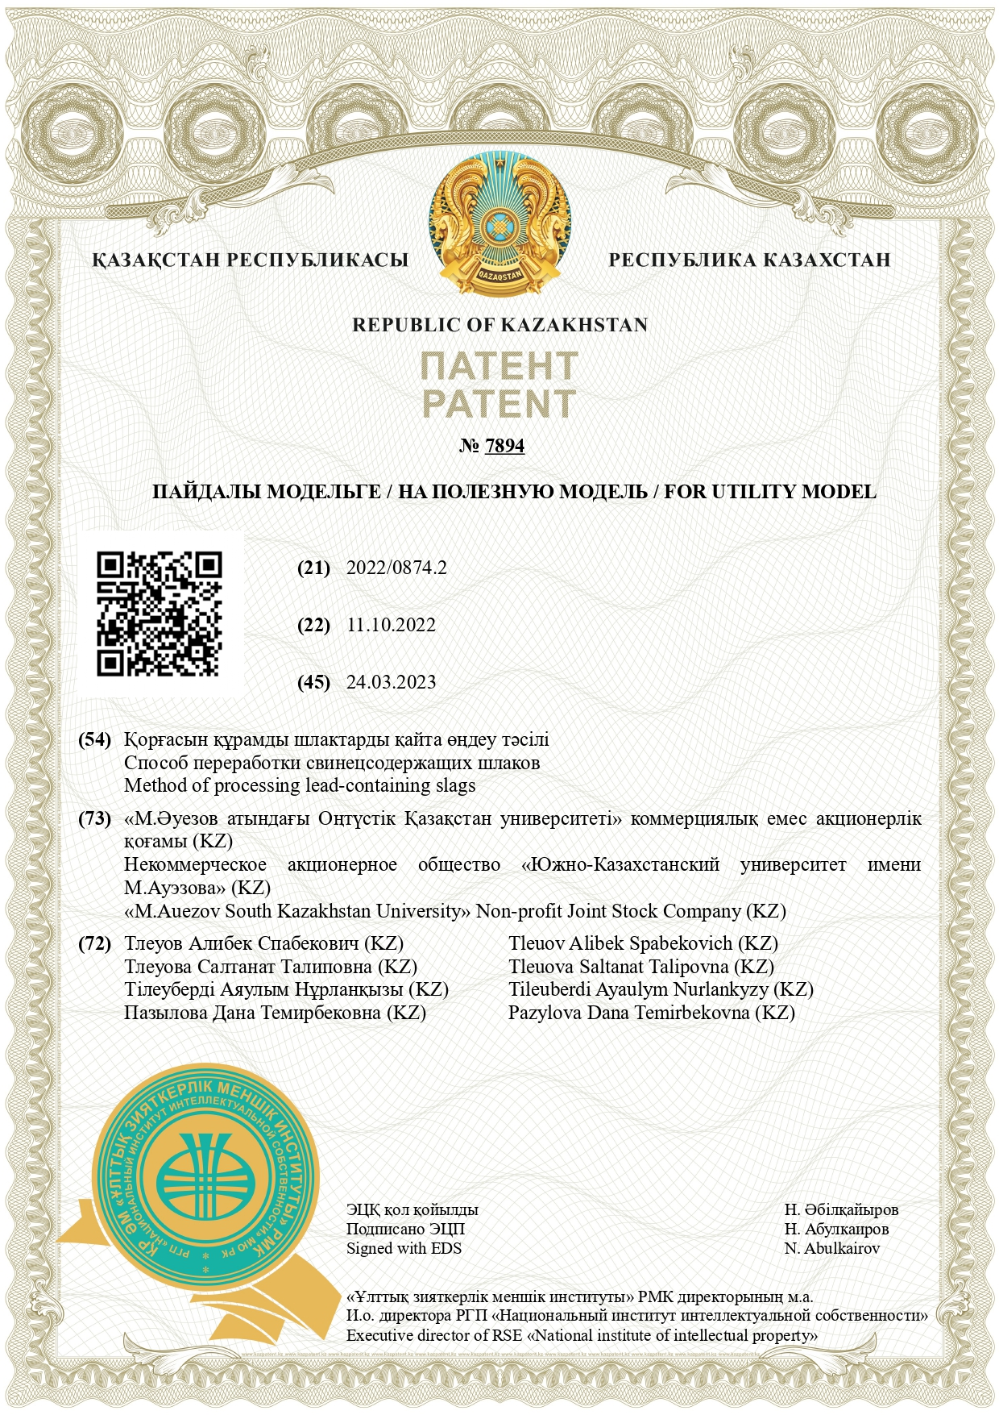

ҚОСЫМША Ә

Сынақ актісі
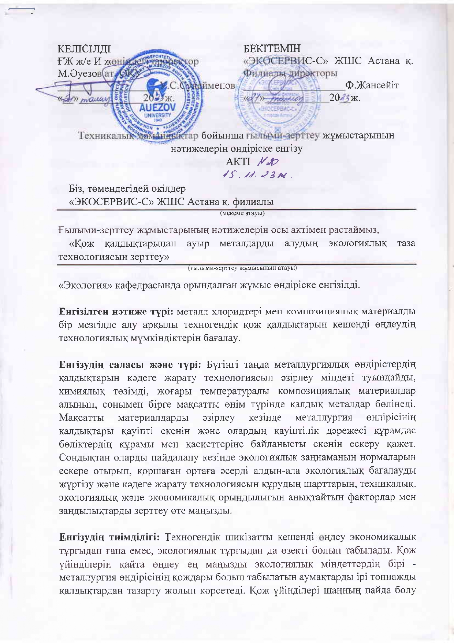
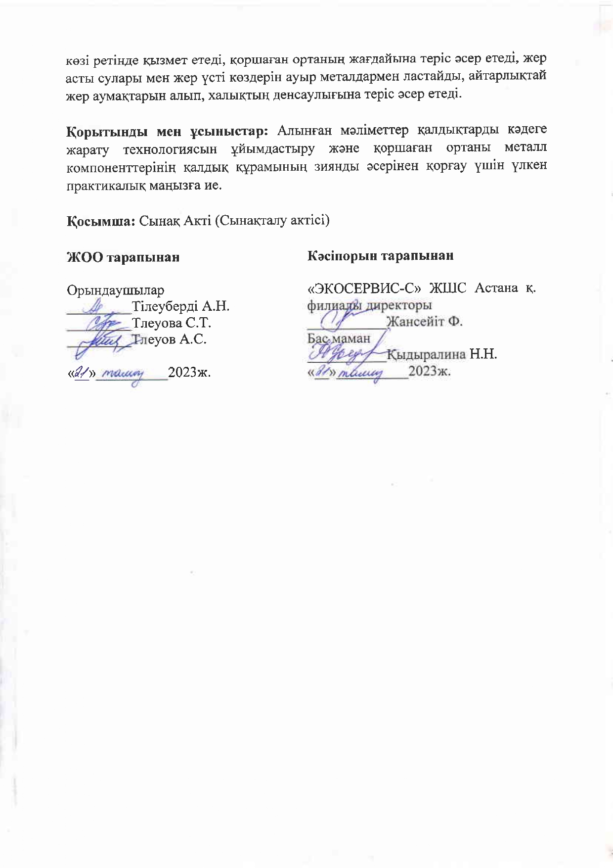
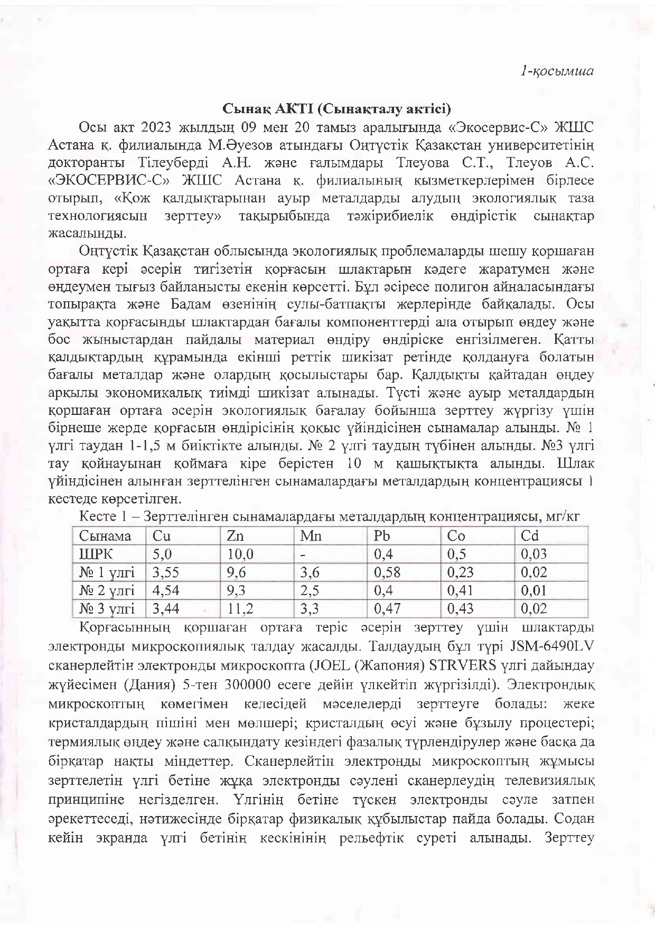
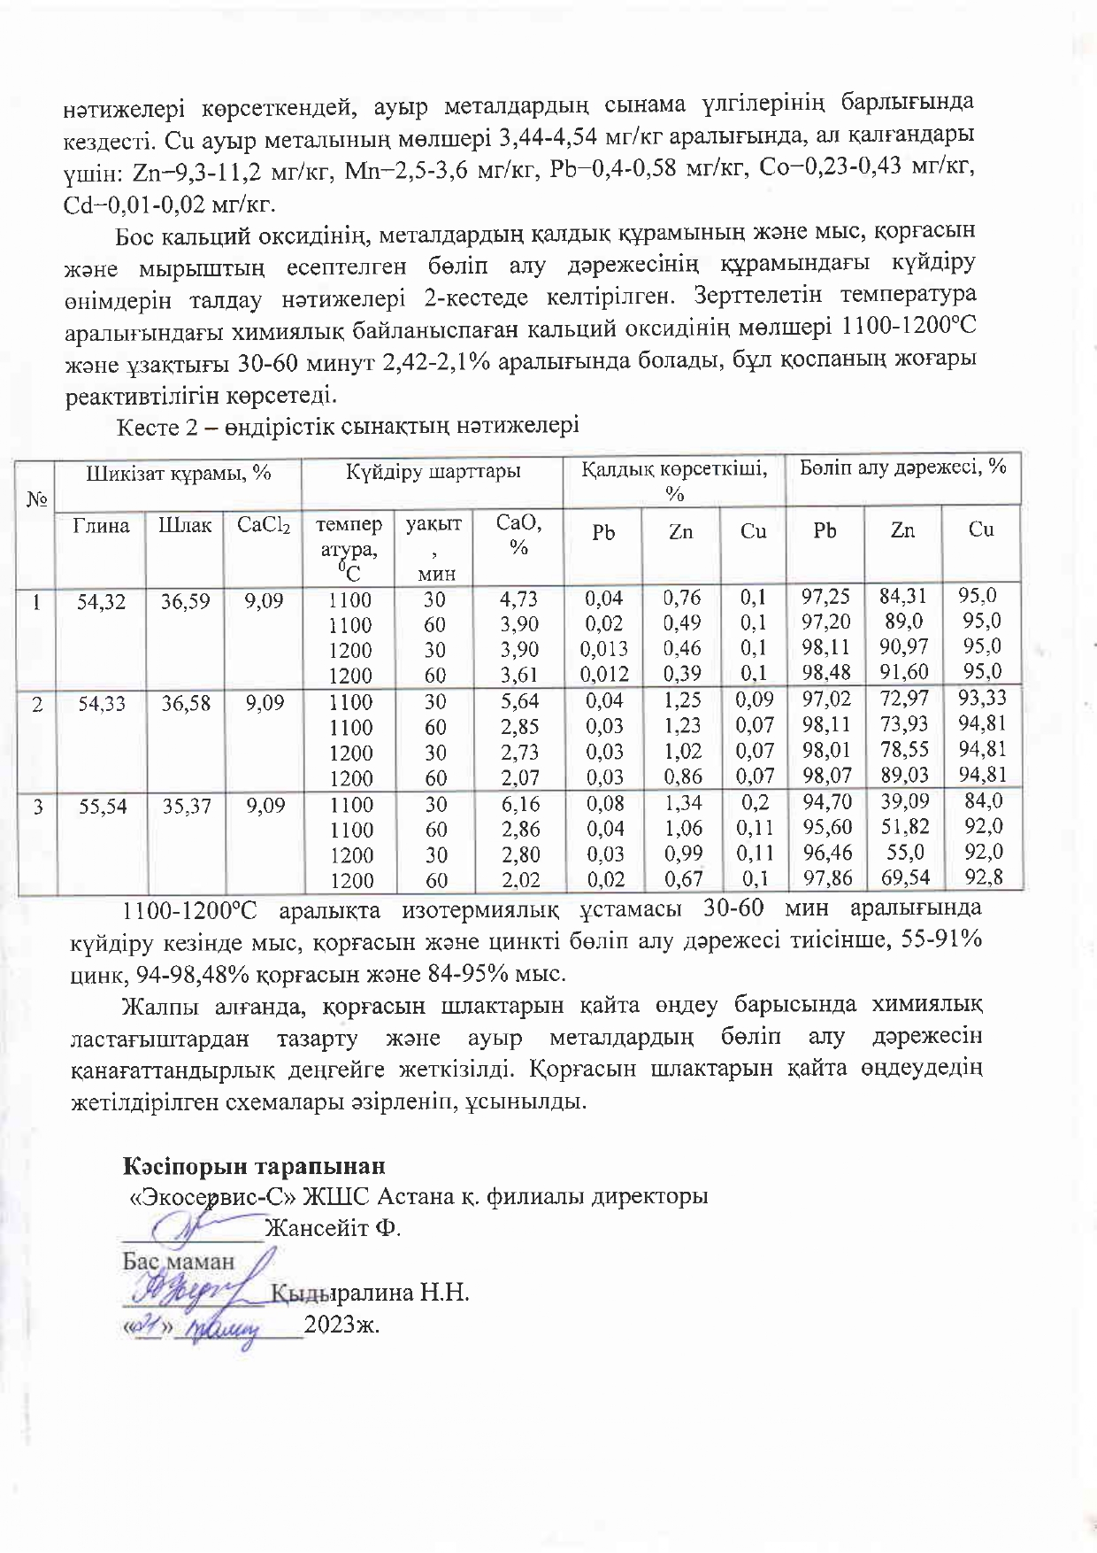

ҚОСЫМША Б

Оқу үрдісіне енгізу актілері
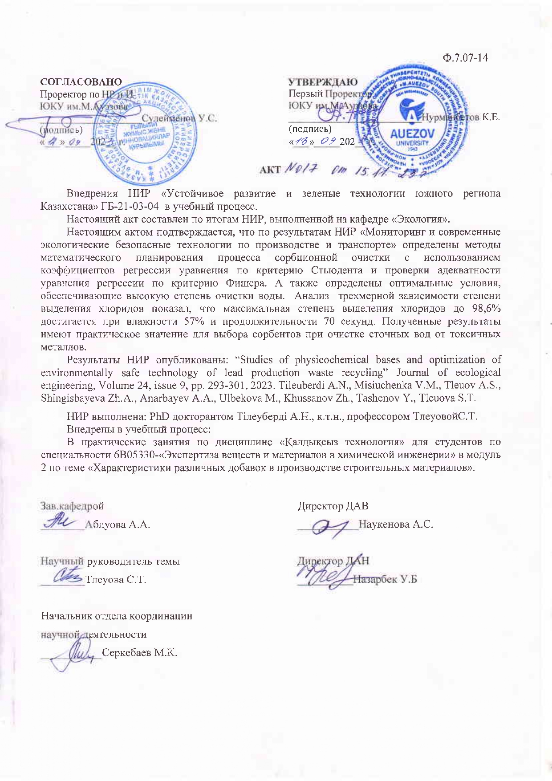
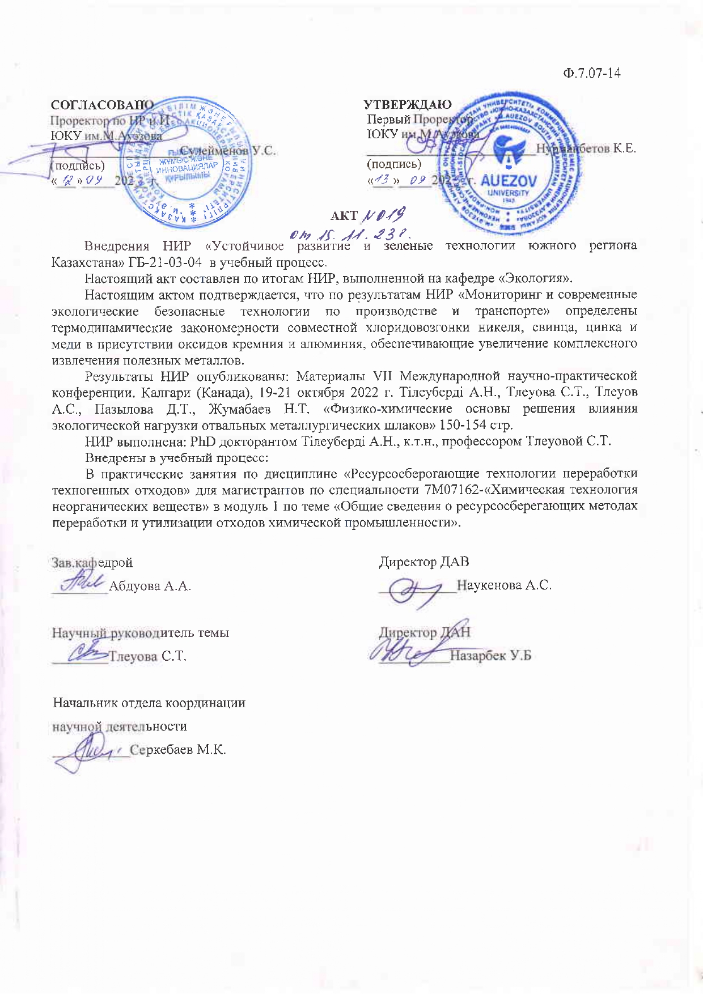
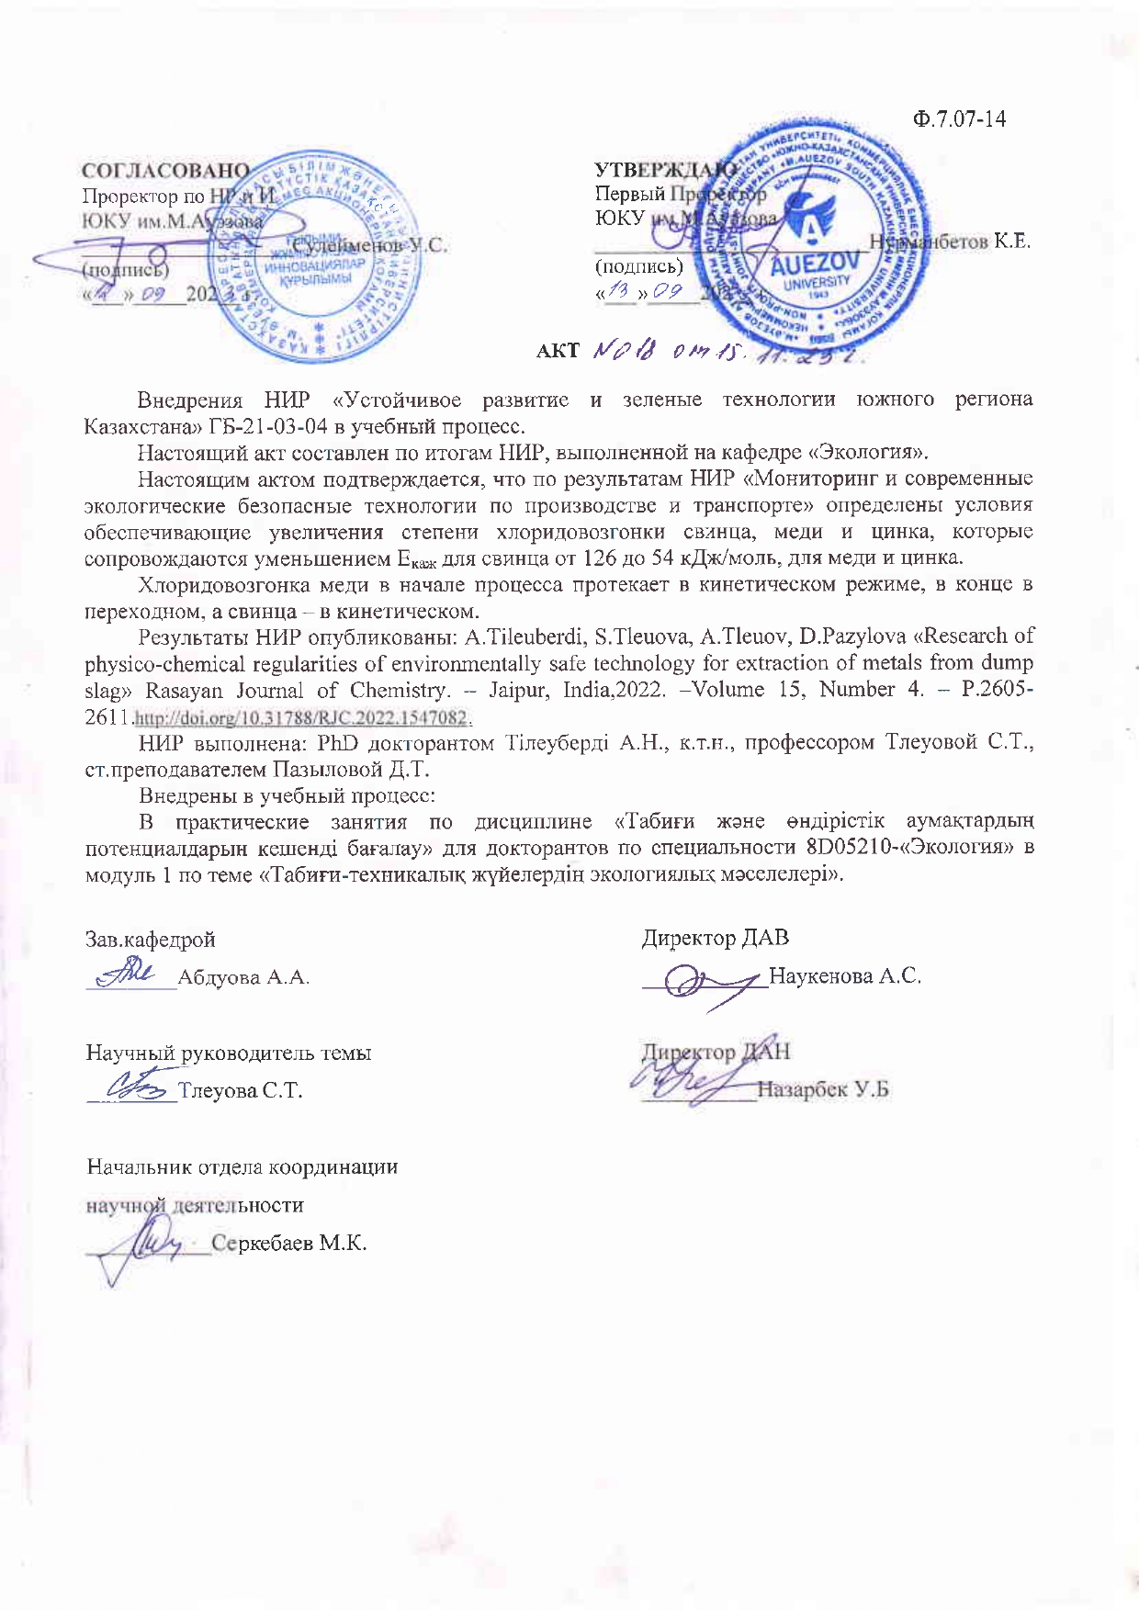

ҚОСЫМША B

В.1 кесте - SiO₂ + NiO + CuO + 2CaCl₂ → 2CaO⋅SiO₂ + CuCl₂ + NiCl₂ жүйесінің өзара әрекеттесу кинетикасы

Күйдіру температурасы, ℃ | τ, мин | Сu хлорлау деңгейі |  |  |  |  | β | lnβ
1000 | 5 | 0,43 | 1,75 | 0,55 | 0,11 | 0,086 | 0,77 | -0,2
1000 | 10 | 0,48 | 1,92 | 0,65 | 0,06 | 0,048 | 0,77 | -0,2
1000 | 30 | 0,51 | 2,04 | 0,71 | 0,02 | 0,017 | 0,77 | -0,2
1000 | 60 | 0,59 | 2,43 | 0,88 | 0,01 | 0,009 | 0,77 | -0,2
1100 | 5 | 0,54 | 2,17 | 0,77 | 0,15 | 0,108 | 0,75 | -0,2
1100 | 10 | 0,59 | 2,43 | 0,88 | 0,08 | 0,059 | 0,75 | -0,2
1100 | 30 | 0,67 | 3,03 | 1,1 | 0,03 | 0,02 | 0,75 | -0,2
1100 | 60 | 0,73 | 3,7 | 1,3 | 0,02 | 0,01 | 0,75 | -0,2
1200 | 5 | 0,89 | 9,09 | 2,2 | 0,44 | 0,178 | 0,41 | -0,8
1200 | 10 | 0,93 | 14,2 | 2,6 | 0,26 | 0,093 | 0,41 | -0,8
1200 | 30 | 0,95 | 20 | 2,9 | 0,09 | 0,031 | 0,41 | -0,8
1200 | 60 | 0,97 | 33,3 | 3,5 | 0,05 | 0,016 | 0,41 | -0,8

В.2 кесте - SiO₂ + NiO + ZnO + 2CaCl₂ → 2CaO⋅SiO₂ + ZnCl₂ + NiCl₂ жүйесінің өзара әрекеттесу кинетикасы

Күйдіру температурасы, ℃ | τ, мин | Ni хлорлау деңгейі |  |  |  |  | β | lnβ
1000 | 5 | 0,57 | 2,32 | 0,84 | 0,168 | 0,11 | 1,35 | 0,3
1000 | 10 | 0,60 | 2,5 | 0,91 | 0,091 | 0,06 | 1,35 | 0,3
1000 | 30 | 0,62 | 2,63 | 0,96 | 0,032 | 0,02 | 1,35 | 0,3
1000 | 60 | 0,65 | 2,85 | 1,04 | 0,017 | 0,01 | 1,35 | 0,3
1100 | 5 | 0,62 | 2,63 | 0,96 | 0,18 | 0,124 | 0,7 | -0,3
1100 | 10 | 0,68 | 3,12 | 1,13 | 0,11 | 0,068 | 0,7 | -0,3
1100 | 30 | 0,73 | 3,7 | 1,3 | 0,04 | 0,02 | 0,7 | -0,3
1100 | 60 | 0,78 | 4,54 | 1,51 | 0,02 | 0,01 | 0,7 | -0,3
1200 | 5 | 0,31 | 1,44 | 0,36 | 0,072 | 0,062 | 0,8 | -0,1
1200 | 10 | 0,36 | 1,56 | 0,44 | 0,044 | 0,036 | 0,8 | -0,1
1200 | 30 | 0,41 | 1,69 | 0,52 | 0,017 | 0,013 | 0,8 | -0,1
1200 | 60 | 0,45 | 1,81 | 0,59 | 0,009 | 0,007 | 0,8 | -0,1

В.3 кесте - Fe₂O₃ + NiO + ZnO + 2CaCl₂ → 2CaO⋅Fe₂O₃ + NiCl₂ + ZnCl₂ жүйесінің өзара әрекеттесу кинетикасы

Күйдіру температурасы, ℃ | τ, мин | Сu хлорлау деңгейі |  |  |  |  | β | lnβ
1000 | 5 | 0,61 | 2,56 | 0,94 | 0,18 | 0,122 | 0,6 | -0,5
1000 | 10 | 0,62 | 2,63 | 0,96 | 0,09 | 0,062 | 0,6 | -0,5
1000 | 30 | 0,70 | 3,33 | 1,2 | 0,04 | 0,02 | 0,6 | -0,5
1000 | 60 | 0,72 | 3,57 | 1,27 | 0,02 | 0,012 | 0,6 | -0,5
1100 | 5 | 0,72 | 3,57 | 1,27 | 0,25 | 0,144 | 0,5 | -0,6
1100 | 10 | 0,73 | 3,7 | 1,3 | 0,13 | 0,073 | 0,5 | -0,6
1100 | 30 | 0,77 | 4,34 | 1,46 | 0,04 | 0,02 | 0,5 | -0,6
1100 | 60 | 0,79 | 4,76 | 1,56 | 0,02 | 0,01 | 0,5 | -0,6
1200 | 5 | 0,78 | 4,54 | 1,51 | 0,30 | 0,156 | 0,5 | -0,6
1200 | 10 | 0,80 | 5,0 | 1,6 | 0,16 | 0,08 | 0,5 | -0,6
1200 | 30 | 0,85 | 6,6 | 1,88 | 0,06 | 0,02 | 0,5 | -0,6
1200 | 60 | 0,90 | 10 | 2,3 | 0,03 | 0,015 | 0,5 | -0,6

В.5 кесте - Fe₂O₃ + Cr₂O₃ + 2CaCl₂ → 2CaO⋅Fe₂O₃ + 2CrCl₂ + 0,5O₂ жүйесінің өзара әрекеттесу кинетикасы

Күйдіру температурасы, ℃ | τ, мин | Сr хлорлау деңгейі |  |  |  |  | β | lnβ
1000 | 5 | 0,62 | 2,63 | 0,96 | 0,192 | 0,124 | 0,6 | -0,4
1000 | 10 | 0,64 | 2,77 | 1,01 | 0,101 | 0,064 | 0,6 | -0,4
1000 | 30 | 0,68 | 3,12 | 1,13 | 0,037 | 0,022 | 0,6 | -0,4
1000 | 60 | 0,61 | 2,56 | 0,94 | 0,015 | 0,010 | 0,6 | -0,4
1100 | 5 | 0,66 | 3,57 | 1,27 | 0,25 | 0,144 | 0,5 | -0,6
1100 | 10 | 0,69 | 3,7 | 1,3 | 0,13 | 0,073 | 0,5 | -0,6
1100 | 30 | 0,73 | 4,34 | 1,46 | 0,04 | 0,02 | 0,5 | -0,6
1100 | 60 | 0,77 | 4,76 | 1,56 | 0,02 | 0,01 | 0,5 | -0,6
1200 | 5 | 0,80 | 4,54 | 1,51 | 0,30 | 0,156 | 0,5 | -0,6
1200 | 10 | 0,84 | 5,0 | 1,6 | 0,16 | 0,08 | 0,5 | -0,6
1200 | 30 | 0,90 | 6,6 | 1,88 | 0,06 | 0,02 | 0,5 | -0,6
1200 | 60 | 0,93 | 10 | 2,3 | 0,03 | 0,015 | 0,5 | -0,6

